Платформа автоматизации построения
моделей технологических и
бизнес-процессов на основе сетевых
структур и данных измерений
руководство оператора

Санкт-Петербург, 2021 г.
АННОТАЦИЯ
Документ содержит руководство оператора платформы автоматизации построения моделей технологических и бизнес-процессов на основе сетевых структур и данных измерений, разработанной в рамках реализации программы Национального центра когнитивных разработок и договора о предоставлении гранта на государственную поддержку центров Национальной технологической инициативы на базе образовательных организаций высшего образования и научных организаций № 8/1251/2019 от 15.08.2019.
В документе представлено назначение платформы автоматизации построения моделей технологических и бизнес-процессов на основе сетевых структур и данных измерений, описаны условия и порядок ее выполнения, а также предусмотренные сообщения оператору.

ОГЛАВЛЕНИЕ
1. Назначение программы ………………………………………………………………..…………………………………………..4
2. Условия выполнения программы ………………………………..……………………………………………………………4
3. Выполнение программы ………………………………………………………………….……………………………………….4
3.1. Запуск программы в интернет-браузере …………………………………..……………..4
3.2. Доступ к сервису с удаленных устройств ……………………………….………………..7
3.3. Просмотр исходных данных и создание новых проектов ………………………10
3.4. Работа с проектами …………………………………………………………………………………12
3.4.1. Подраздел «Данные» страницы редактора проектов …………..………18
3.4.2. Подраздел «Редактор» страницы редактора проектов …………………23
3.4.3. Подраздел «Анализ данных» страницы редактора проектов ……....33
3.4.4. Подраздел «Вычисления» страницы редактора проектов …………….36
3.5. Работа с базой данных ……………………………………………………………………………51
3.6. Работа с редактором моделей проектов ………………………..………………………53
3.7. Работа с редактором свойств графов проектов …………………..…………………64
3.8. Работа в личном кабинете пользователя ………………………………………………65
3.9. Работа с цифровыми двойниками проектов …………………….……………………67
3.10. Выходные данные …………………….…………………………………………….….…………68
4. Сообщения оператору ……………………………………………………………………………..………………………………72

- Назначение программы
Программа предназначена для автоматизации разработки технологических и бизнес-процессов крупных производственных предприятий, требующих для своего эффективного функционирования мониторинга деятельности на основе объективных данных, анализа узких мест и экономических потенциалов, оптимизации планирования и максимизации экономических показателей. Основная функциональность программы включает:
- быстрое прототипирование и создание моделей технологических и бизнес процессов на основе данных измерений (включая модели машинного обучения и искусственного интеллекта);
- наглядное представление моделей и данных в форме сетевых структур;
- унификация базовых процедур и требований к построению моделей;
- визуализация результатов моделирования

- Условия выполнения программы
Программа предназначена для автоматизации разработки технологических и бизнес-процессов крупных производственных предприятий, требующих для своего эффективного функционирования мониторинга деятельности на основе объективных данных, анализа узких мест и экономических потенциалов, оптимизации планирования и максимизации экономических показателей. Основная функциональность программы включает:
- быстрое прототипирование и создание моделей технологических и бизнес процессов на основе данных измерений (включая модели машинного обучения и искусственного интеллекта);
- наглядное представление моделей и данных в форме сетевых структур;
- унификация базовых процедур и требований к построению моделей;
- визуализация результатов моделирования.

- Вызов и загрузка
3.1. Запуск программы в интернет-браузере
Для доступа к программному комплексу необходимо открыть интернет-браузер и ввести в адресную строку адрес его размещения: https://msplatform.actcognitive.org/. Имя пользователя и пароль предоставляются по запросу. Для этого необходимо направить письменный запрос по адресу электронной почты: svivanov@niuitmo.ru.
В окне WEB-браузера появится окно с авторизацией пользователя. Для продолжения работы необходимо (рис. 3.1.1):
- Ввести имя пользователя (Имя пользователя) и ввести пароль (Пароль);
- Нажать на кнопку «Войти» для входа.
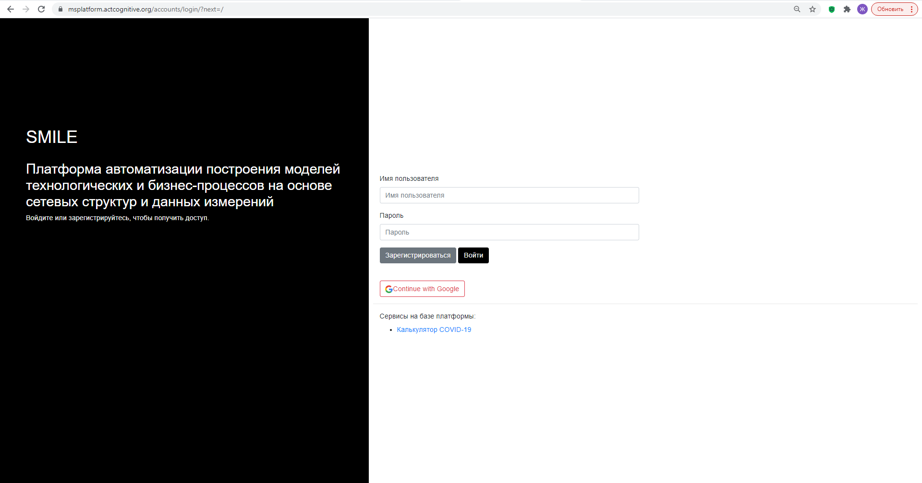
Рисунок 3.1.1 – Авторизация пользователя через интернет-браузер (Chrome)
Если пользователь не имеет личного кабинета, то ему необходимо либо пройти регистрацию, нажав на кнопку «Зарегистрироваться», либо войти, используя учетную запись в Google, нажав на кнопку « Continue with Google» (рис. 3.1.2).
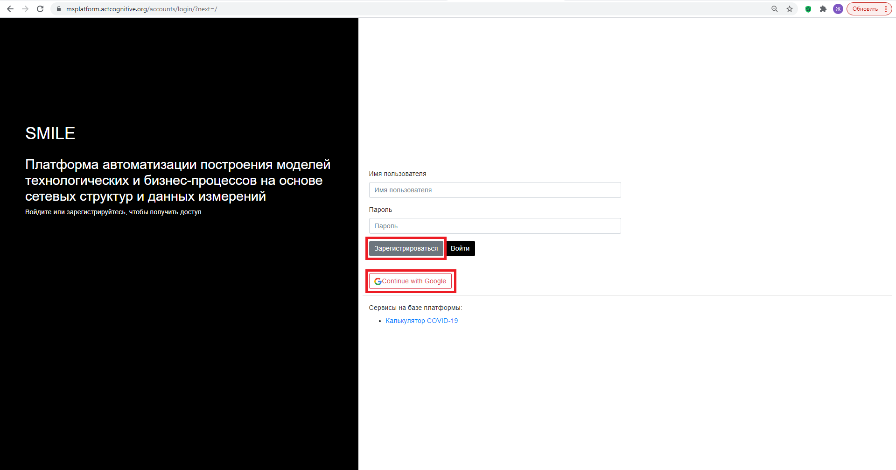
Рисунок 3.1.2 – Переход на регистрацию пользователя через интернет-браузер (Chrome)
Для регистрации нового пользователя необходимо ввести следующую информацию (рис. 3.1.3):
- Имя пользователя
- Email адрес
- Пароль
- Подтверждение пароля
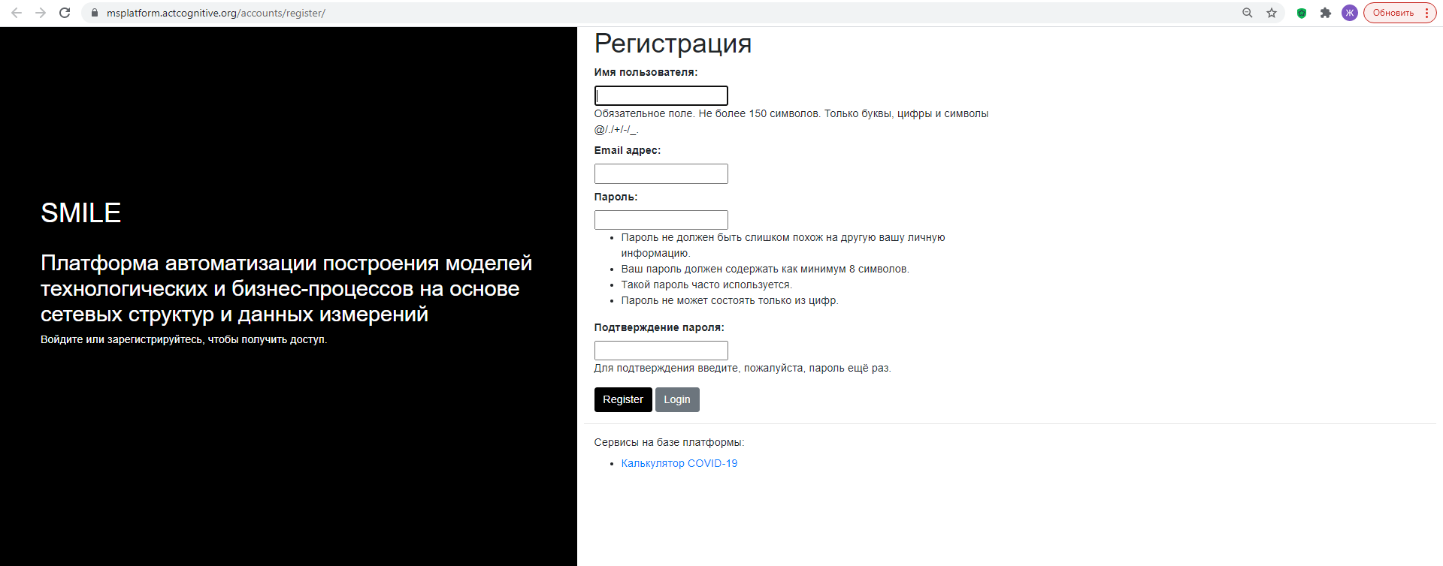
Рисунок 3.1.3 – Страница регистрации пользователя через интернет-браузер (Chrome)
Доступ к основной функциональности сайта осуществляется через WEB-приложение, основная страница которого показана на рисунке 3.1.4.
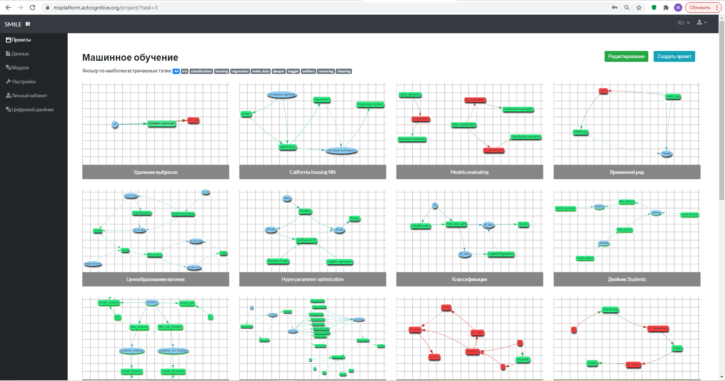
Рисунок 3.1.4 – Выполнение программы через интернет-браузер (Chrome)
В правом верхнем углу окна любой страницы программного комплекса расположены 2 иконки (рис. 3.1.5):
- Изменение языка сайта: доступны русский (RU) и английский (EN) языки.
- Доступ в личный кабинет пользователя сайта/Выход из личного кабинета.
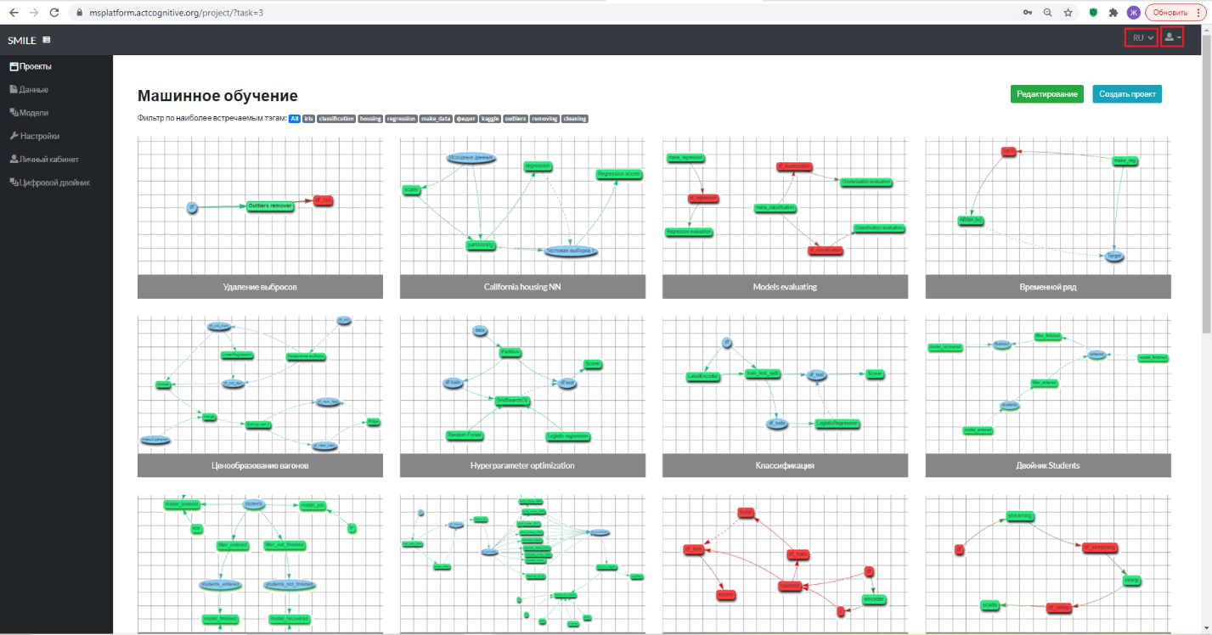
Рисунок 3.1.5 – Иконки изменения языка и настройки личного кабинета пользователя
На сайте доступны следующие разделы первого уровня (рис. 3.1.6):
- Проекты;
- Данные;
- Модели;
- Настройки;
- Личный кабинет;
- Цифровой двойник.
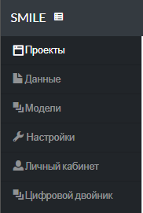
Рисунок 3.1.6 – Меню «Платформы автоматизации построения моделей технологических и бизнес-процессов на основе сетевых структур и данных измерений»
3.2. Доступ к сервису с удаленных устройств
Для доступа к сервису с удаленных устройств через запросы был сделан API. С целью симуляции запросов к сервису используется программа Postman (рис. 3.2.1).
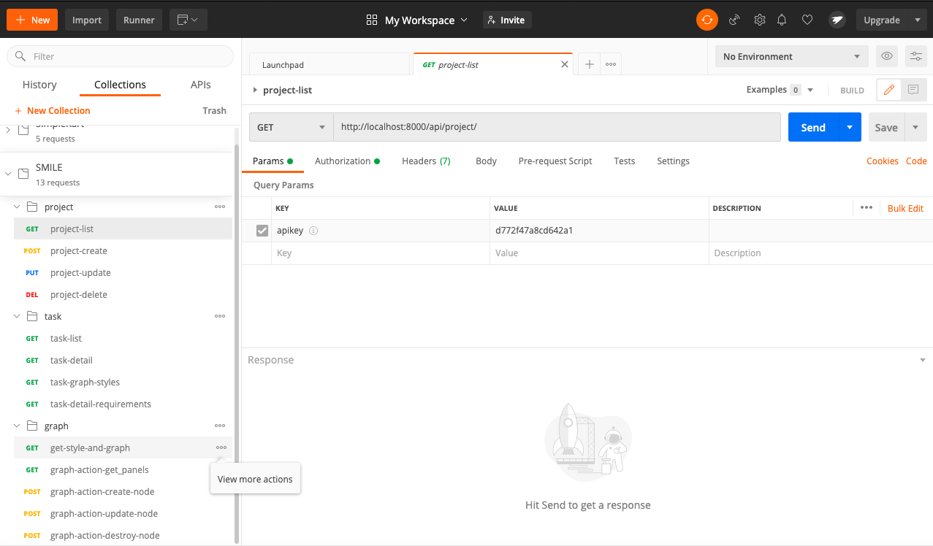
Рисунок 3.2.1 – Страница программы Postman
Чтобы пользователь смог делать запросы, ему нужно зайти в личный кабинет, скопировать apikey (Ключ Api) (рис. 3.2.2) и прописать его во вкладке Params программы Postman (рис. 3.2.3).
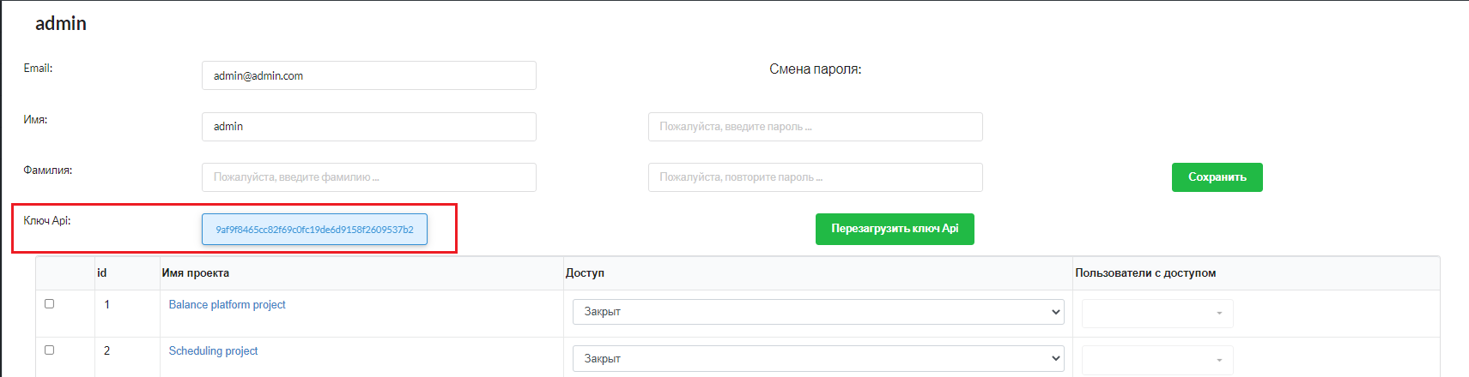
Рисунок 3.2.2 – Ключ Api в личном кабинете пользователя
Рисунок 3.2.3 – Добавление значения apikey в Params
Для передачи POST (создание ресурса), PUT (обновление ресурса) и DELETE (удаление ресурса) запросов необходимо передавать данные во вкладке Body (рис. 3.2.4) и добавить заголовок Content-Type="application/json; charset=UTF-8" во вкладке Headers (рис. 3.2.5).
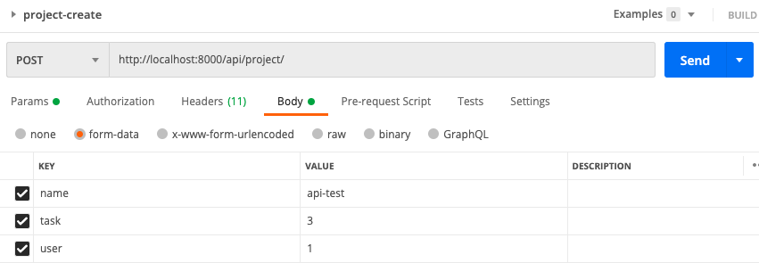
Рисунок 3.2.4 – Передача данных в Body
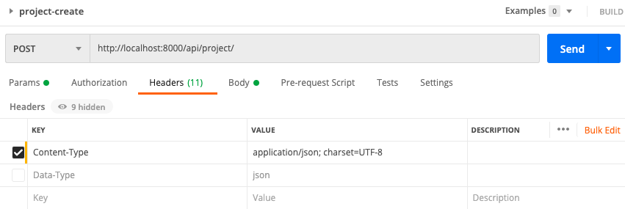
Рисунок 3.2.5 – Добавление заголовка Content-Type в Headers
Для редактирования графов проектов существует запрос "/api/task/4/action/" во вкладке Body, который принимает на вход файлы json с целью различных манипуляций с графами (рис. 3.2.6).
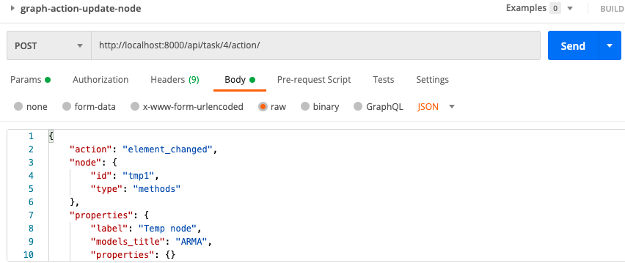
Рисунок 3.2.6 – Запрос для редактирования графов в Body
3.3. Просмотр исходных данных и создание новых проектов
Для просмотра ранее созданных проектов и графов и создания новых проектов в меню находится раздел «Проекты» (рис. 3.3.1).
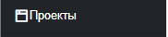
Рисунок 3.3.1 – Выбор раздела «Проекты» из основного меню
Для просмотра всех ранее созданных проектов с сетевыми графами на протяжении всей страницы расположены окна с наименованием всех существующих проектов с изображением сетевых графов, созданных в рамках представленных проектов (рис. 3.3.2).
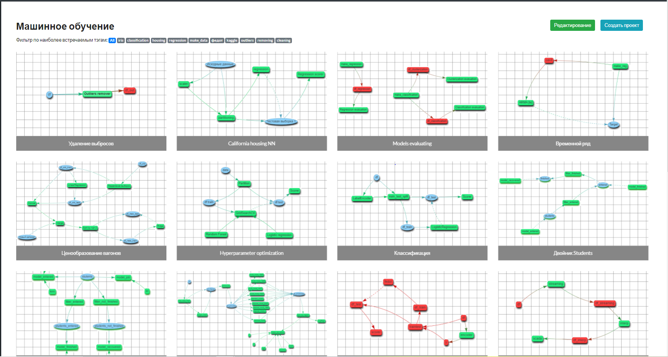
Рисунок 3.3.2 – Перечень ранее созданных проектов
Для упрощения поиска необходимого проекта сверху страницы расположена навигация по наиболее часто встречающимся тэгам (рис.3.3.3). Для осуществления поиска необходимо нажать на нужный тэг.
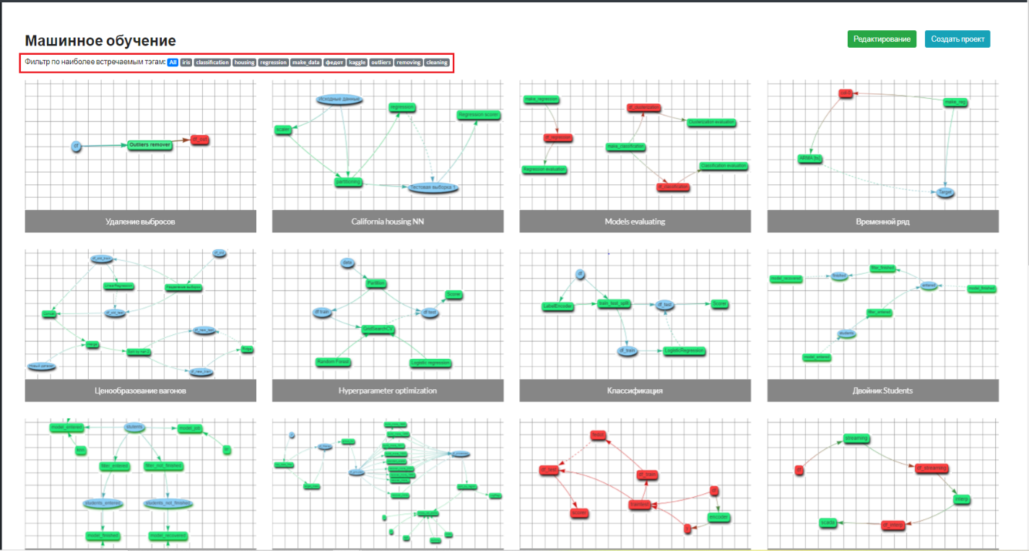
Рисунок 3.3.3 – Навигация по ранее созданным проектам
Для создания нового проекта необходимо нажать на кнопку «Создать проект», расположенную в правом верхнем углу страницы раздела «Проекты» (рис. 3.3.4).
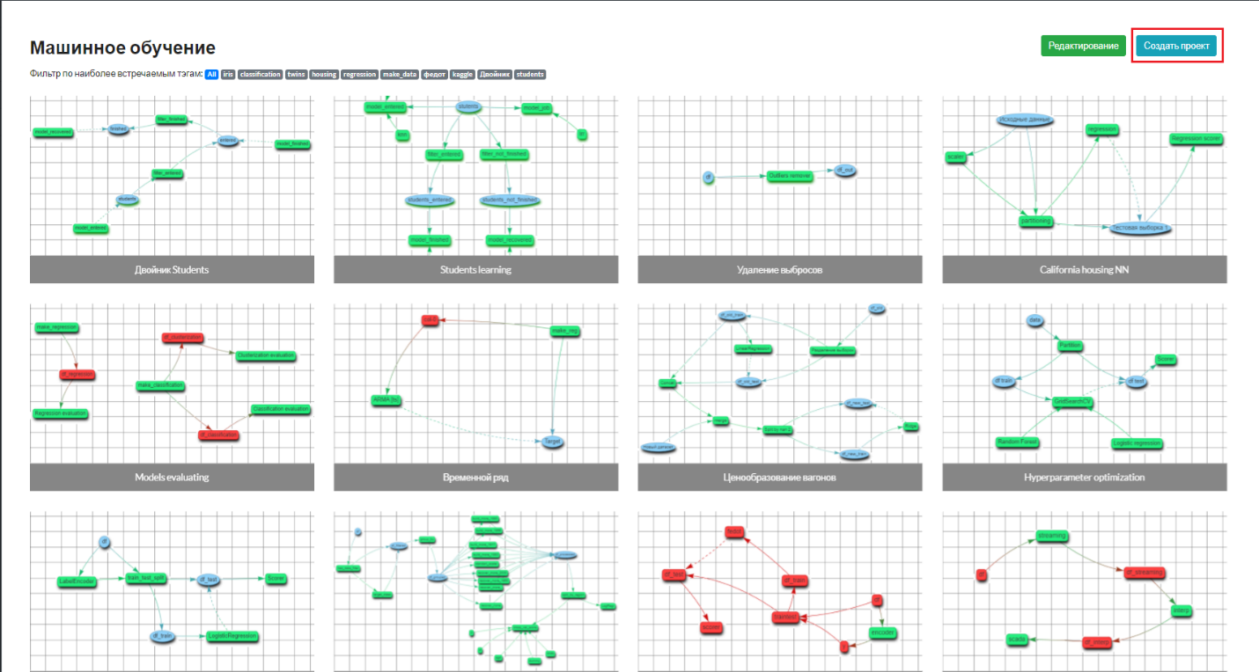
Рисунок 3.3.4 – Расположение кнопки «Создать проект» на экране раздела меню «Проекты»
После нажатия на кнопку «Создать проект» осуществляется переход на страницу создания проектов (рис. 3.3.5). Для создания проекта необходимо заполнить следующие поля:
- Name – наименование нового проекта. Представляет собой пустое поле.
- Task – тип проекта. Представляет из себя строку с выпадающим списком. Для заполнения необходимо нажать на стрелочку и выбрать из перечня необходимый тип проекта:
- Балансовые модели;
- Генерация расписания;
- Машинное обучение;
- Цифровой двойник.
- Tags – тэги, соответствующие создаваемому проекту, облегчающие его последующий поиск в общей базе проектов.
Далее для сохранения проекта необходимо нажать на кнопку «Сохранить», а для выхода – кнопку «Отмена».
Рисунок 3.3.5 – Страница создания нового проекта
3.4. Работа с проектами
Для работы с ранее созданными проектами и графами также осуществляется переход в раздел «Проекты» основного меню (рис. 3.4.1).
Рисунок 3.4.1 – Выбор раздела «Проекты» из основного меню
Для перехода к редактированию проектов необходимо нажать на окно интересующего нас проекта с изображением графа в разделе «Проекты» (рис. 3.4.2). Если проект новый, то окно проекта, в котором должен располагаться сетевой граф, будет пустым, соответственно, для создания графа нового проекта необходимо нажать на пустое окно, расположенное под наименованием проекта.
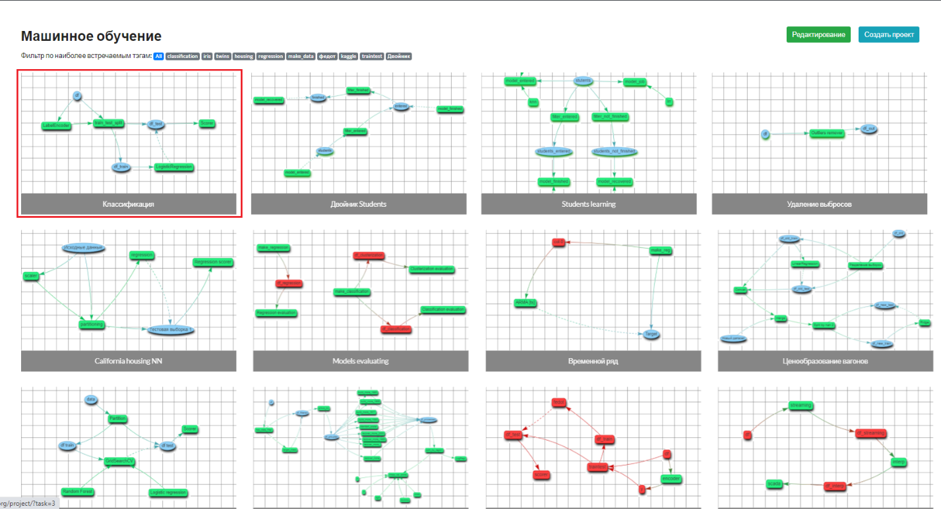
Рисунок 3.4.2 – Переход к редактированию уже существующего проекта «Классификация»
После обращения к редактору проектов осуществляется переход к странице редактора выбранного проекта. В разделе редактирования проектов в правом верхнем углу находятся пять кнопок (рис. 3.4.3):
- «Запустить граф» – произвести проход по всем ребрам и вершинам графа проекта;
- «Перезагрузить граф» – обновить информацию после изменения элементов графа проекта или сбросить выполненные в проекте анализ и вычисления;
- «Скачать отчет» – формирование отчетов проекта;
- «Редактировать проект» – редактирование общей информации проекта;
- «Удалить проект» – удаление проекта из базы данных платформы.
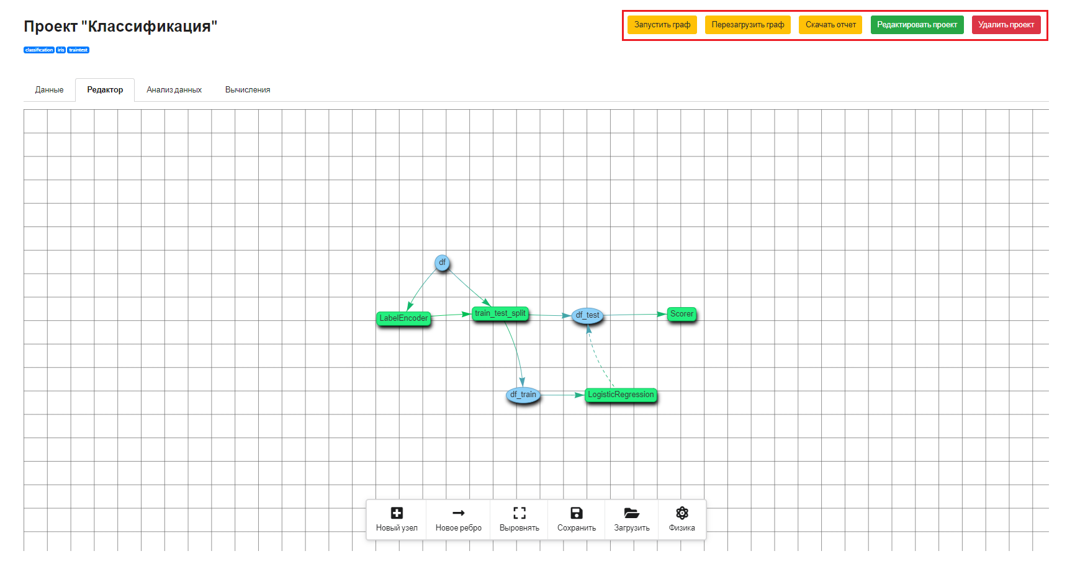
Рисунок 3.4.3 – Кнопки управления проектом
При нажатии на кнопку «Скачать отчет» на ПК пользователя скачивается PDF-файл с отчетом, наименование которого соответствует названию проекта, для которого формируется отчет. При этом содержание отчета зависит от подраздела, из которого была вызвана функция создания отчета:
- Отчет для подраздела «Данные» содержит перечень задействованных в проекте файлов с данными, используемыми для модели (рис. 3.4.4).
- Отчет для подраздела «Редактор» содержит сетевой граф проекта (рис. 3.4.5).
- Отчет для подраздела «Анализ данных» содержит таблицы с данными, используемыми при работе модели (рис. 3.4.6).
- Отчет для подраздела «Вычисления» содержит результаты работы модели проекта (рис. 3.4.7).
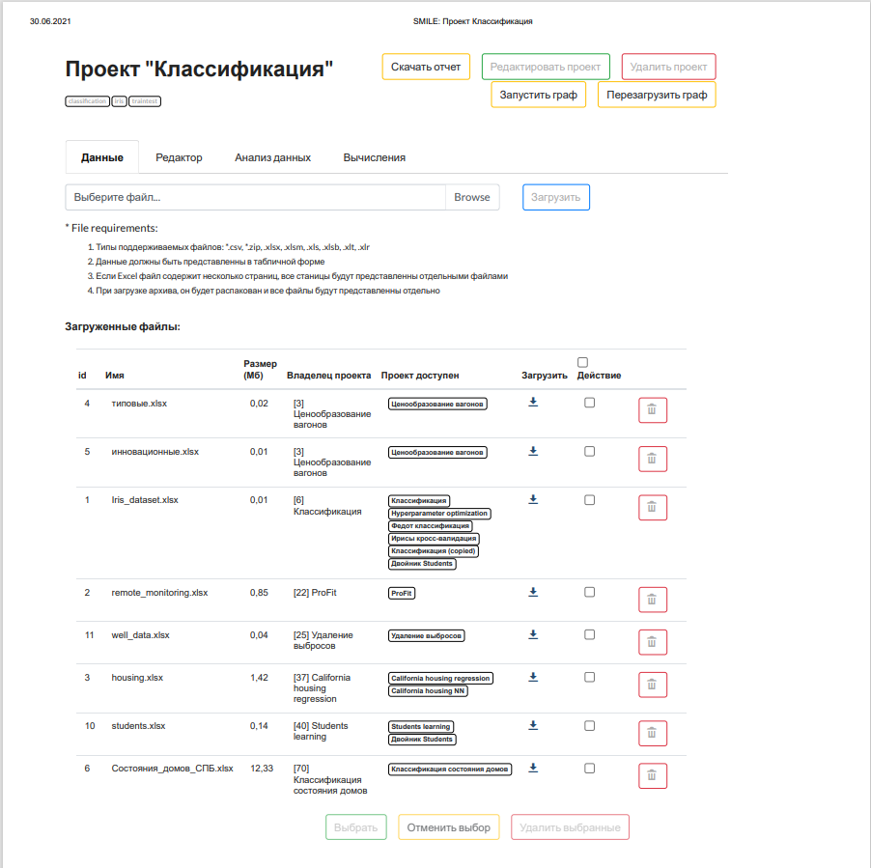
Рисунок 3.4.4 – Отчет для подраздела «Данные» проекта «Классификация»
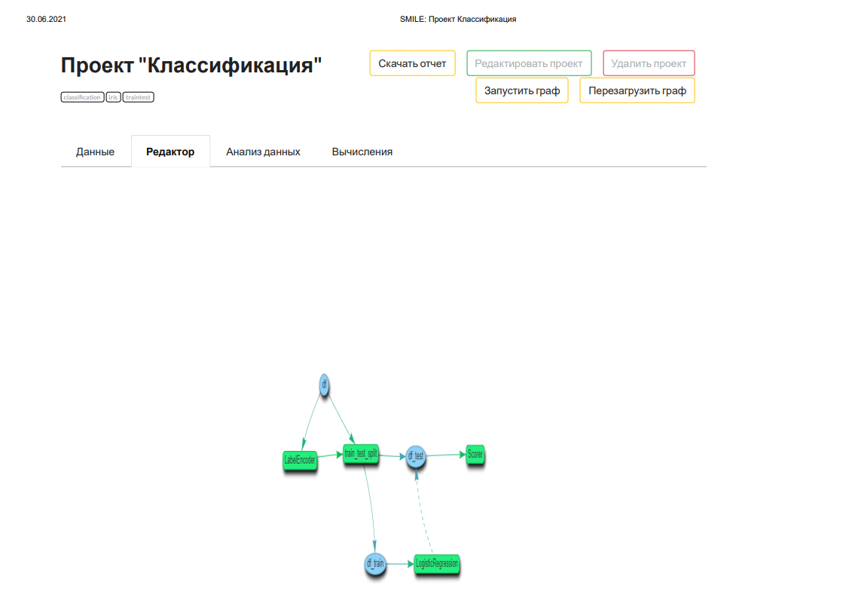
Рисунок 3.4.5 – Отчет для подраздела «Редактор» проекта «Классификация»
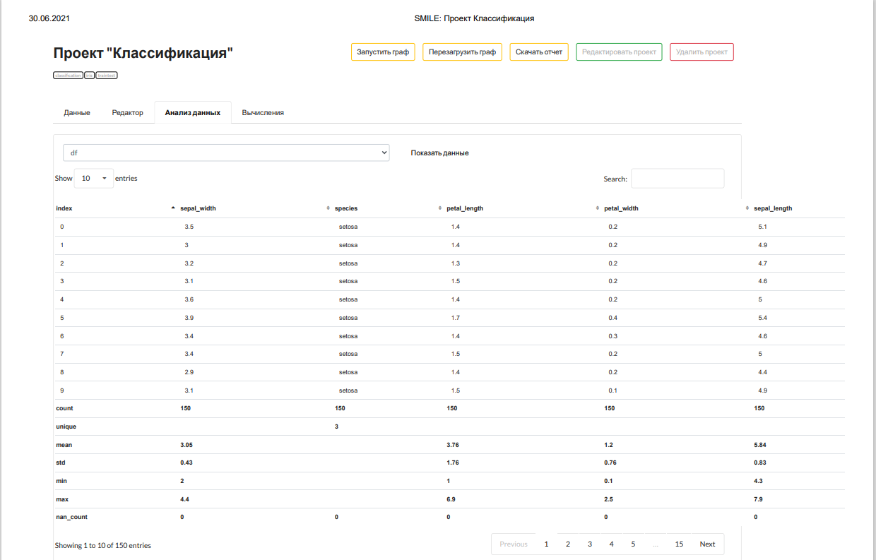
Рисунок 3.4.6 – Отчет для подраздела «Анализ данных» проекта «Классификация»
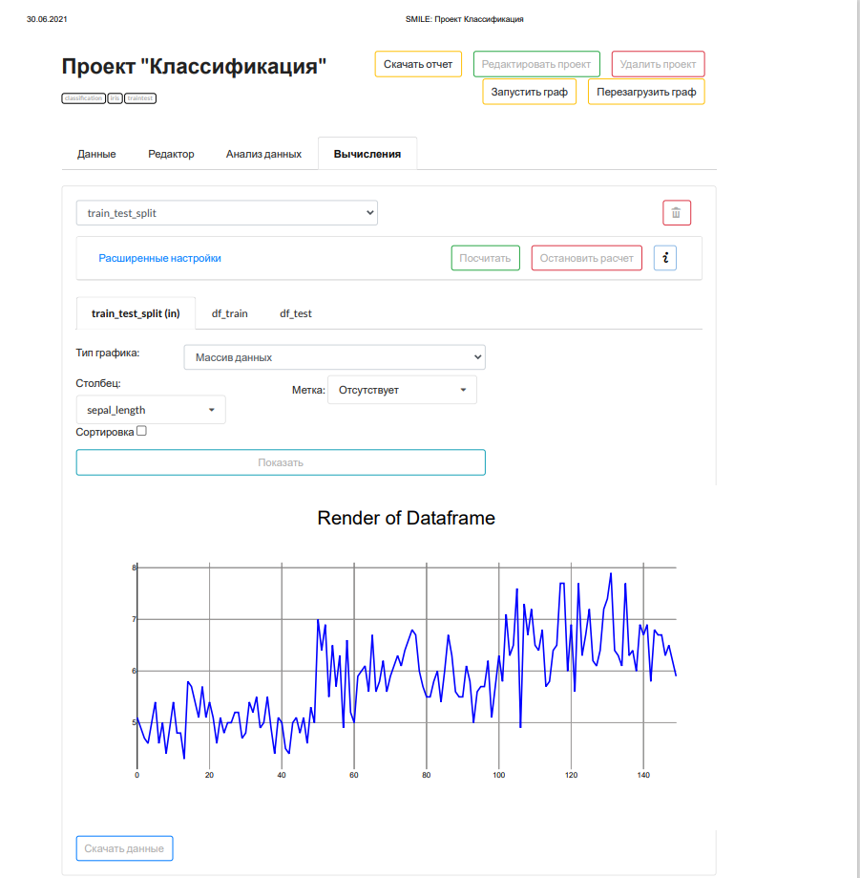
Рисунок 3.4.7 – Отчет для подраздела «Вычисления» проекта «Классификация»
При нажатии на кнопку «Редактировать проект» происходит переход на страницу создания проекта, на которой можно редактировать общую (основную) информацию о проекте, а именно: наименование проекта, его тип, пользователя, создающего/редактирующего проект и тэги проекта (рис. 3.4.8).
Рисунок 3.4.8 – Редактирование общей информации о проекте
Для удаления проекта непосредственно после нажатия на кнопку «Удалить проект» необходимо подтвердить действие на сайте, нажав на кнопку «Удалить» во вновь появившемся окне. Для отмены удаления необходимо нажать на кнопку «Отмена» (рис. 3.4.9).
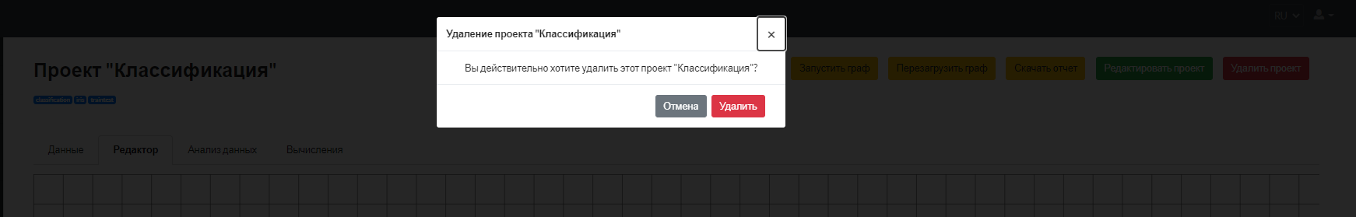
Рисунок 3.4.9 – Подтверждение удаления проекта «Классификация»
Также после перехода к редактору проектов, на странице помимо пяти кнопок для работы с проектом под наименованием проекта отображаются его тэги и расположены четыре подраздела (рис. 3.4.10):
- «Данные»,
- «Редактор»,
- «Анализ данных»,
- «Вычисления».
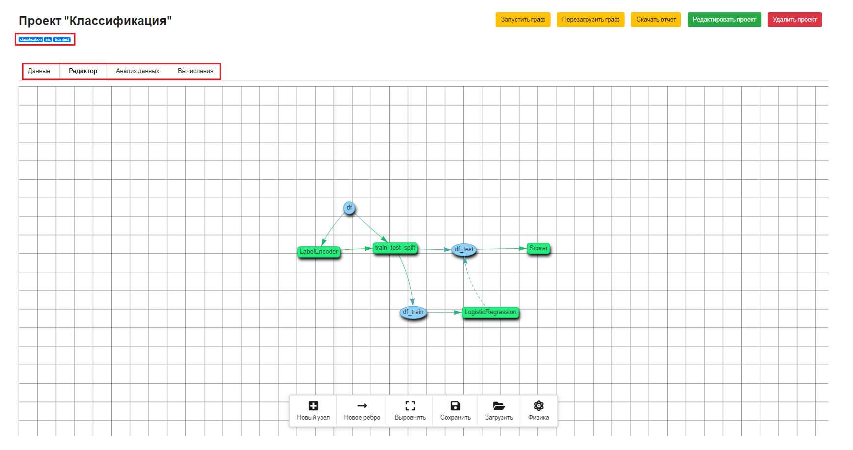
Рисунок 3.4.10 – Подразделы редактора проекта «Классификация» и его тэги
3.4.1. Подраздел «Данные» страницы редактора проектов
В данном разделе можно загрузить или выбрать из базы данных файл с данными за период для всех узлов и ребер сетевого графа проекта (рис. 3.4.1.1). Загруженный файл с данными автоматически попадает в общую базу данных платформы, что позволяет использовать его в других проектах без повторной загрузки.
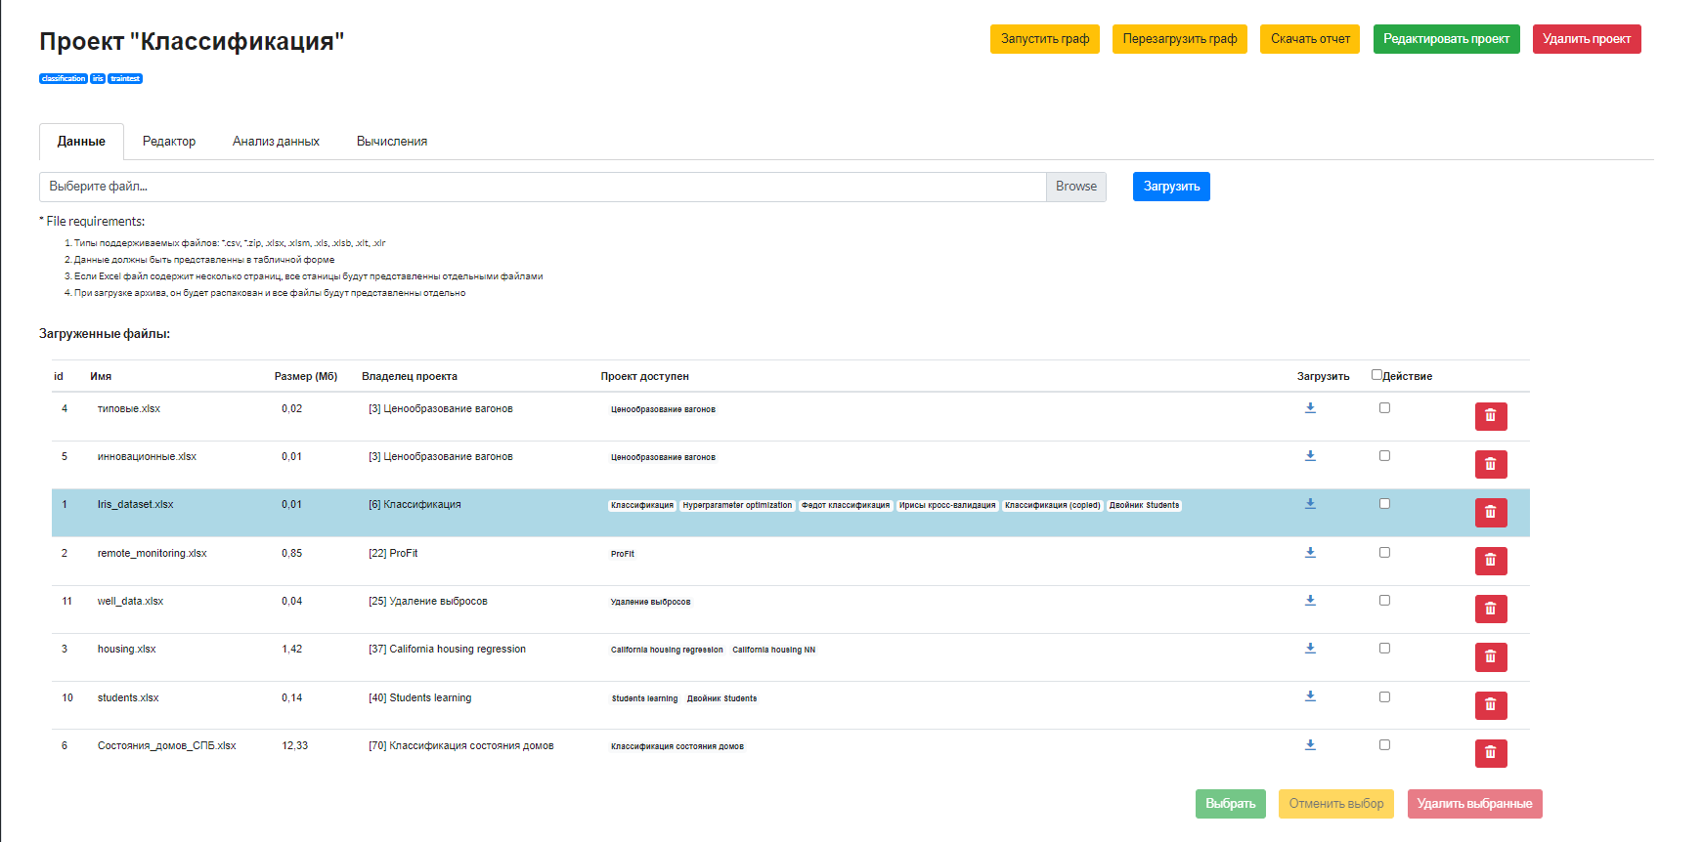
Рисунок 3.4.1.1 – Подраздел «Данные» страницы редактора проекта «Классификация»
Таким образом, в данном разделе перечислены все файлы, загруженные на платформу, а также указаны проекты, в которых впервые были загружены/использованы данные файлы, и в каких еще проектах они используются. При этом файлы, используемые в редактируемом проекте, будут выделены голубым цветом (рис. 3.4.1.2).
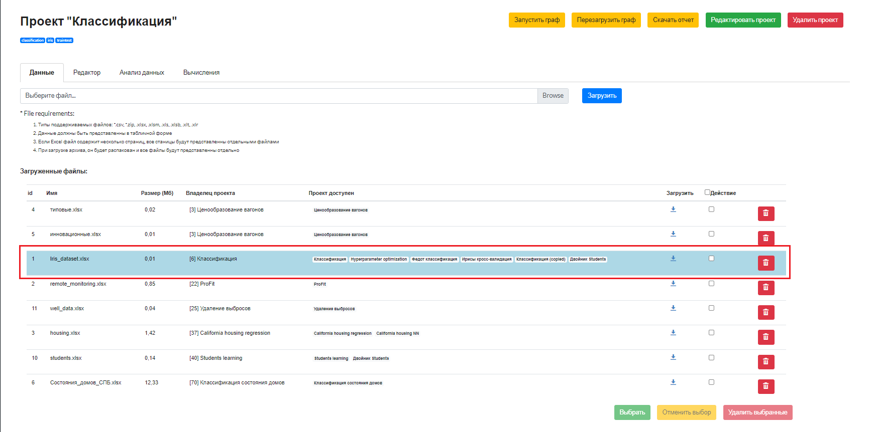
Рисунок 3.4.1.2 – Обозначение файлов, используемых в проекте «Классификация»
Сверху подраздела «Данные» редактора проектов расположено поле для загрузки файлов с данными (рис. 3.4.1.3). Для выбора загружаемого файла необходимо нажать на кнопку «Browse», после чего будет открыто окно проводника ПК пользователя. После выбора загружаемого файла в проводнике необходимо нажать на кнопку «Открыть». Для загрузки файла с данными надо нажать на кнопку «Загрузить», находящуюся справа от поля с наименованием загружаемого файла и кнопки «Browse».
Рисунок 3.4.1.3 – Поле для загрузки файлов с данными
При этом требования, предъявляемые к загружаемым файлам с данными, прописаны под полем с наименованием загружаемого файла (рис. 3.4.1.4). Если будет произведена попытка загрузки неподходящего файла, то высветиться ошибка, а сам файл не будет загружен на платформу (рис. 3.4.1.5).
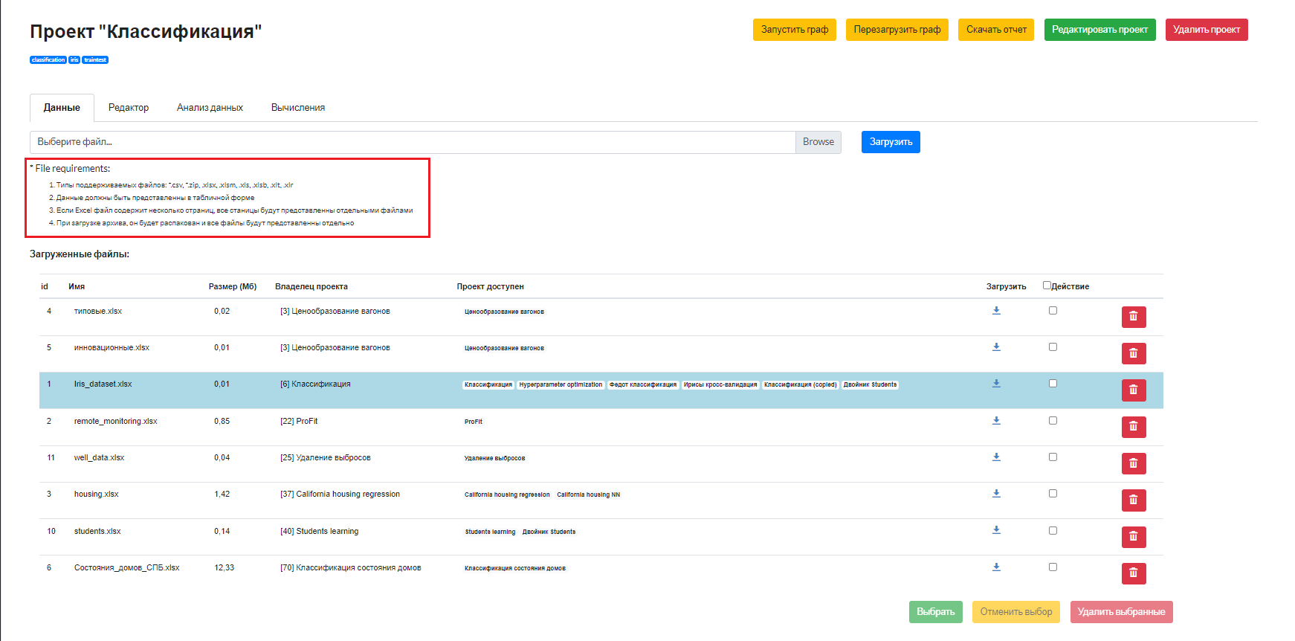
Рисунок 3.4.1.4 – Требования к загружаемому файлу
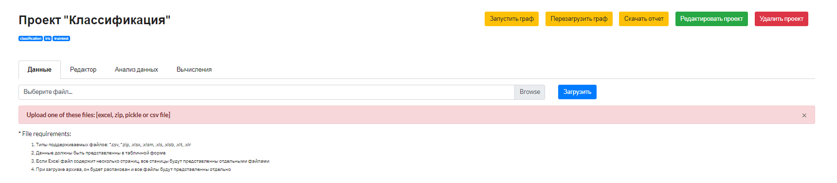
Рисунок 3.4.1.5 – Ошибка о попытке загрузки файла неверного формата
Под требованиями к загружаемому файлу расположен перечень ранее загруженных в базу данных платформы файлов. Ранее загруженные файлы можно сохранить на ПК пользователя для просмотра данных, а также удалить из базы данных платформы.
Для загрузки уже существующих файлов на ПК пользователя необходимо нажать на кнопку с подчеркнутой стрелочкой, расположенную справа от наименования выбранного файла (рис. 3.4.1.6). При этом наименования загружаемых файлов будут соответствовать реальным наименованиям, а типы файлов – «Лист Microsoft Excel».
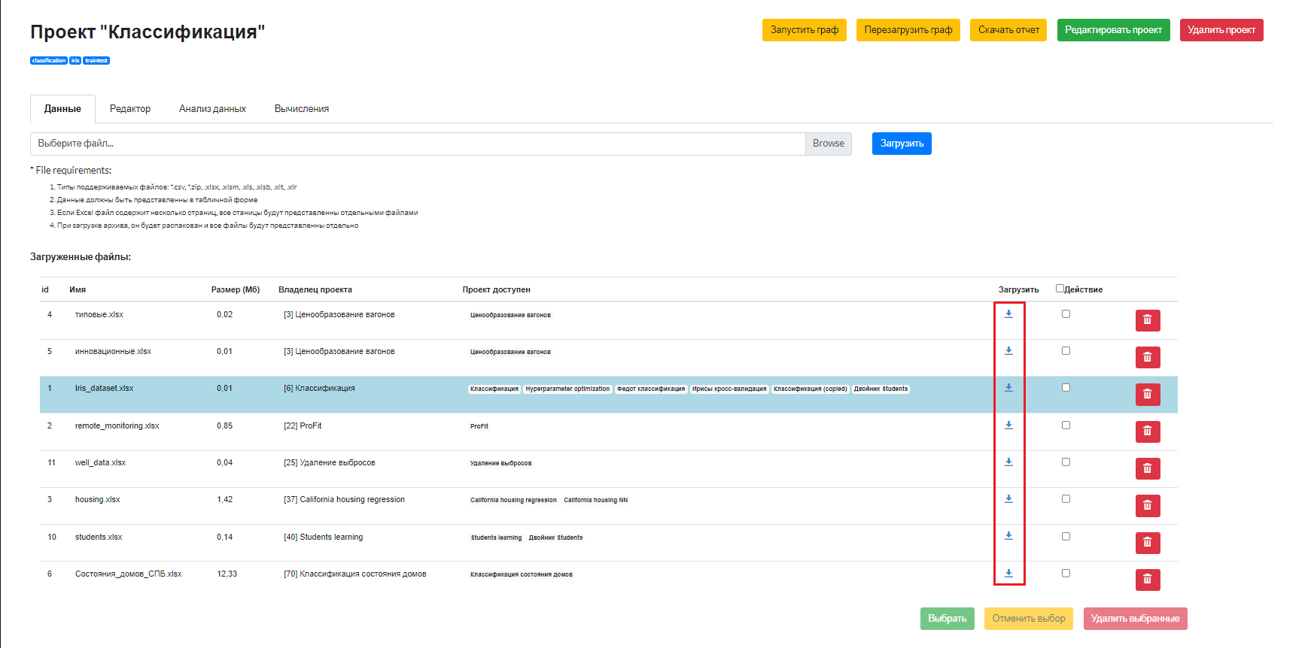
Рисунок 3.4.1.6 – Кнопка загрузки файлов из базы данных платформы на ПК пользователя
Для удаления уже существующих файлов из базы данных платформы необходимо нажать на кнопку с корзиной, расположенную справа от наименования выбранного файла (рис. 3.4.1.7). Для окончательного удаления необходимо подтвердить действие на сайте, нажав на кнопку «Удалить» во вновь появившемся окне. Для отмены удаления необходимо нажать на кнопку «Отмена».
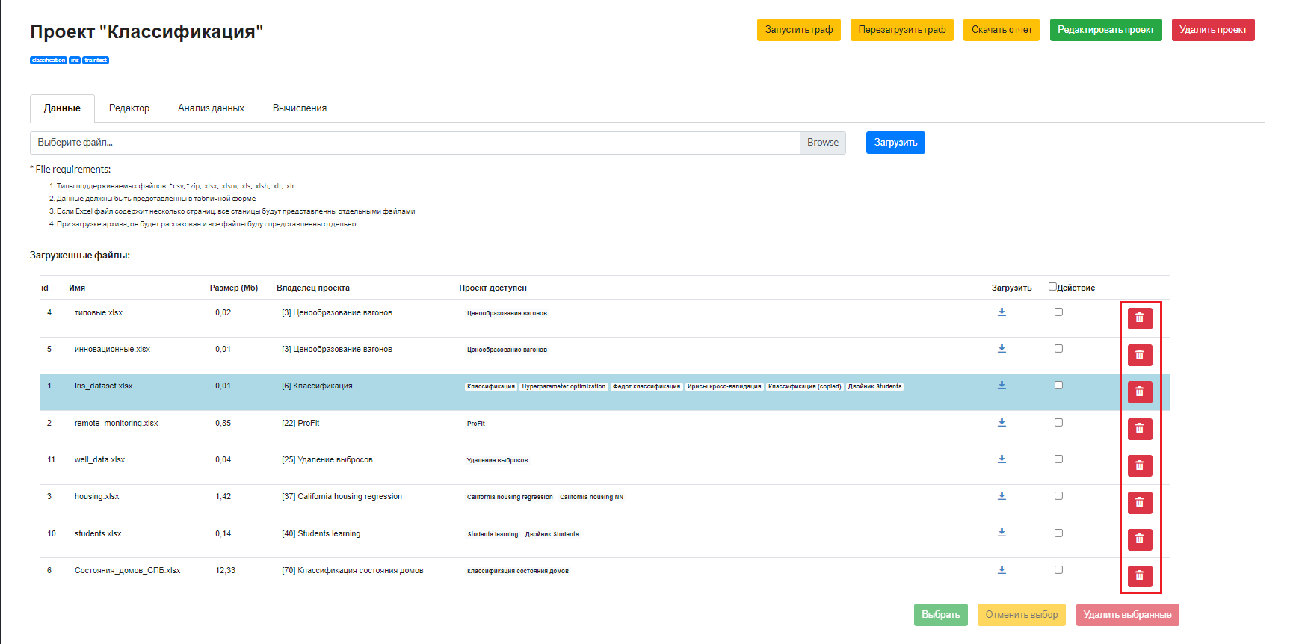
Рисунок 3.4.1.7 – Кнопка удаления файлов из базы данных платформы
Для упрощения работы с большим объемом файлов была осуществлена функция выбора одновременно нескольких файлов посредством установки галочки в поле столбца «Действие», находящемся справа от наименования необходимых файлов (рис. 3.4.1.8). С выбранными файлами можно осуществлять следующие действия:
- Добавить выделенные файлы к редактируемому проекту (кнопка «Выбрать») (рис. 3.4.1.9);
- Удалить выделенные файлы из редактируемого проекта (кнопка «отменить выбор») (рис. 3.4.1.10);
- Удалить выделенные файлы из базы данных платформы (кнопка «Удалить выбранные») (рис. 3.4.1.11). Для окончательного удаления необходимо подтвердить действие на сайте, нажав на кнопку «Удалить» во вновь появившемся окне. Для отмены удаления необходимо нажать на кнопку «Отмена».
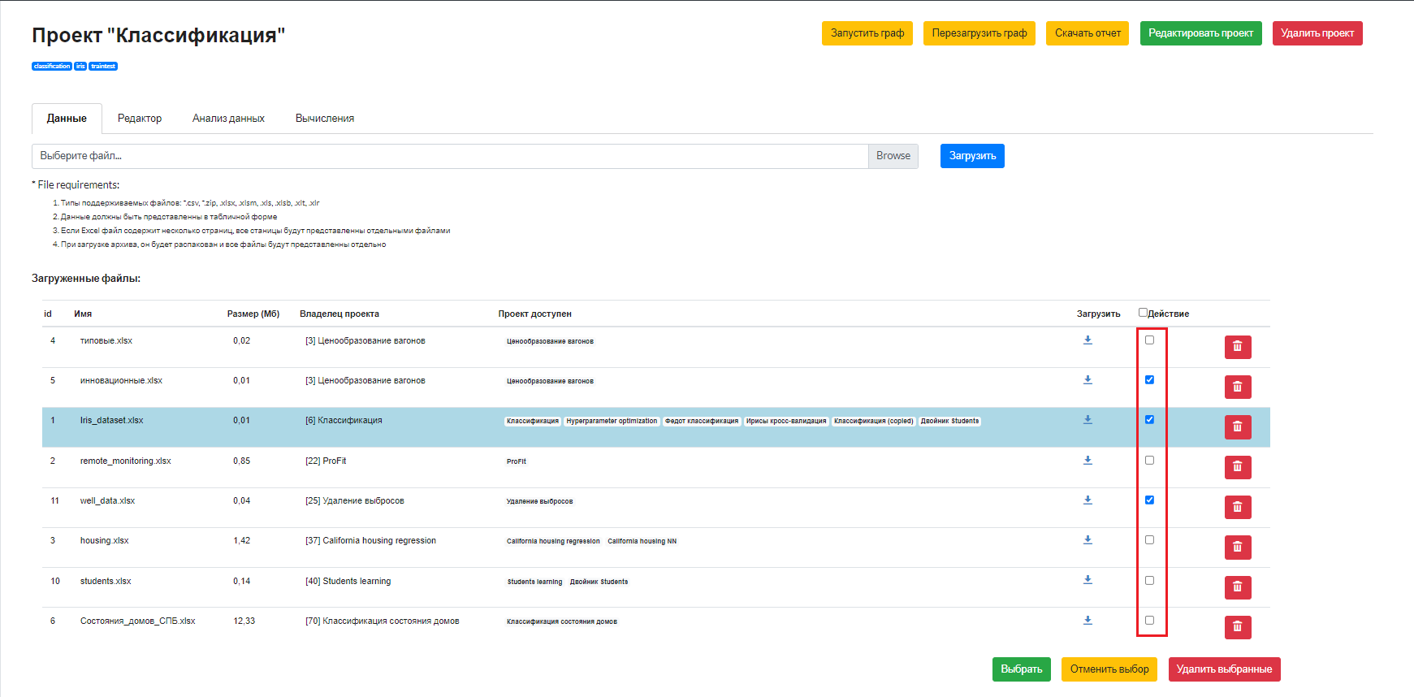
Рисунок 3.4.1.8 – Выделение нескольких файлов данных проекта «Классификация»
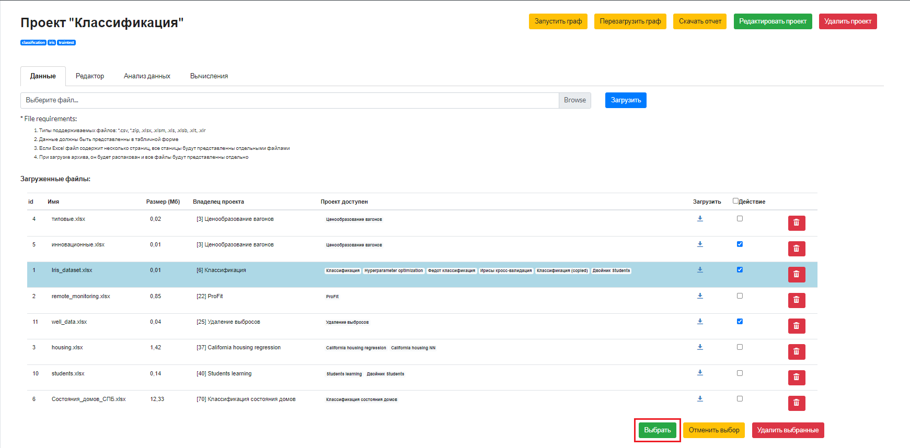
Рисунок 3.4.1.9 – Добавление нескольких файлов данных к проекту «Классификация»
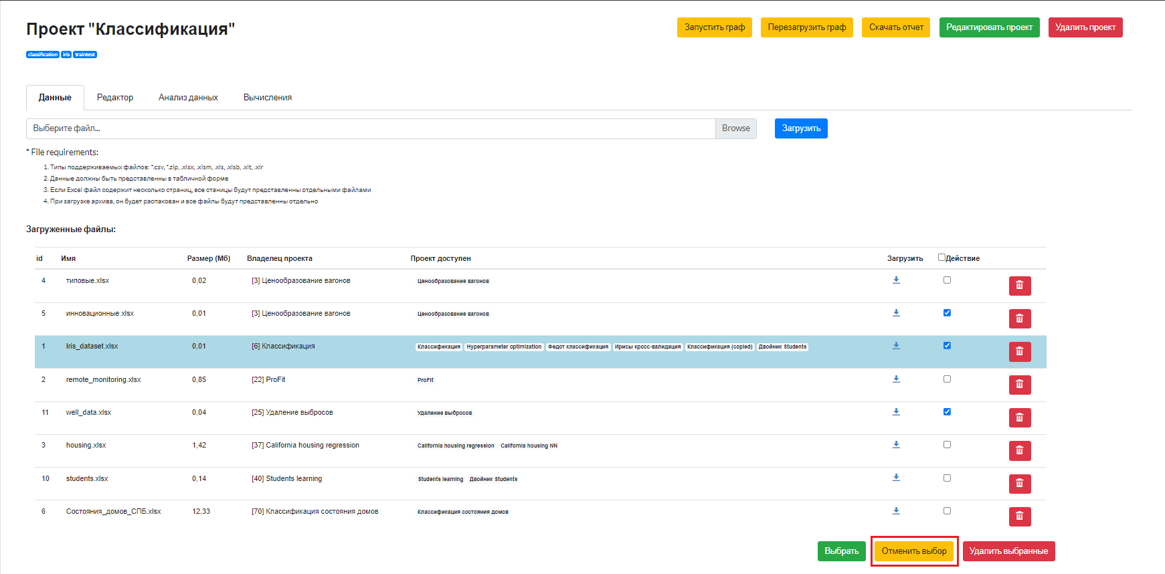
Рисунок 3.4.1.10 – Удаление нескольких файлов данных из проекта «Классификация»
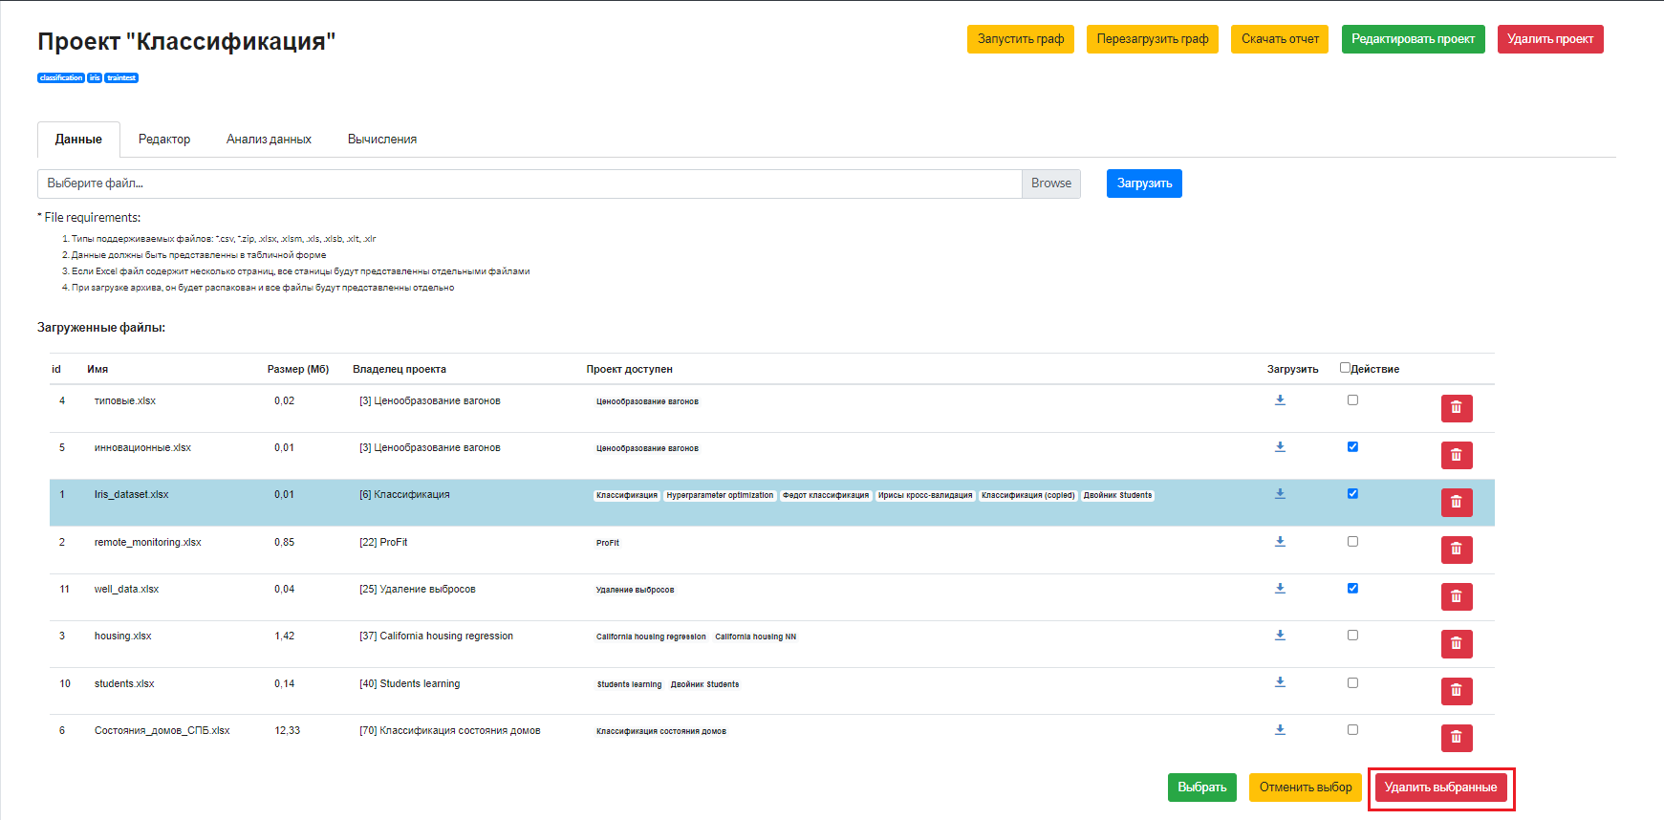
Рисунок 3.4.1.11 – Удаление нескольких файлов данных из базы данных платформы
3.4.2. Подраздел «Редактор» страницы редактора проектов
Для перехода к подразделу «Редактор» необходимо нажать на кнопку «Редактор». При этом при входе в редактор проектов по умолчанию открывается подраздел «Редактор» (рис. 3.4.2.1).
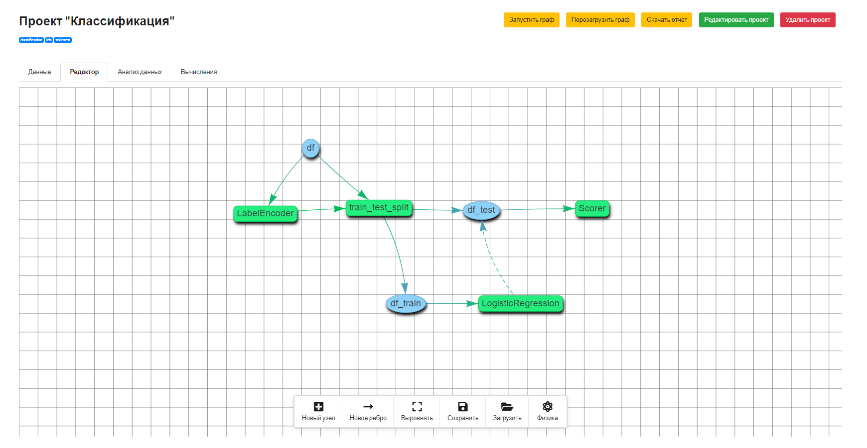
Рисунок 3.4.2.1 – Подраздел «Редактор» страницы редактора проекта «Классификация»
После перехода к подразделу «Редактор» можно приступить к редактированию или созданию графа. Для этого внизу рабочего поля, расположенного на странице редактора, на котором отображается ранее выбранный сетевой граф, находится меню с перечнем всех инструментов, необходимых для редактирования сетевых графов (рис. 3.4.2.2):
- Новый узел,
- Новое ребро,
- Выровнять,
- Сохранить,
- Загрузить,
- Физика.
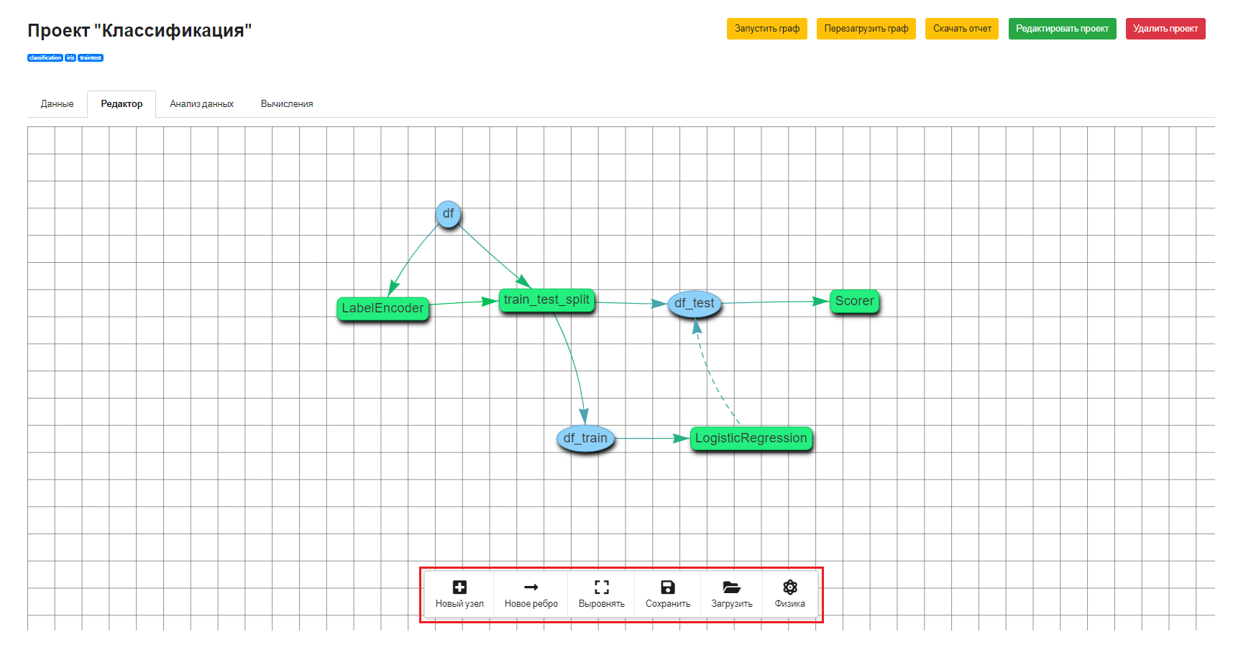
Рисунок 3.4.2.2 – Рабочее поле с сетевым графом и меню с инструментами редактирования проекта «Классификация»
Для создания нового узла сетевого графа необходимо нажать на кнопку «Новый узел» меню инструментов редактора сетевых графов (рис. 3.4.2.3).
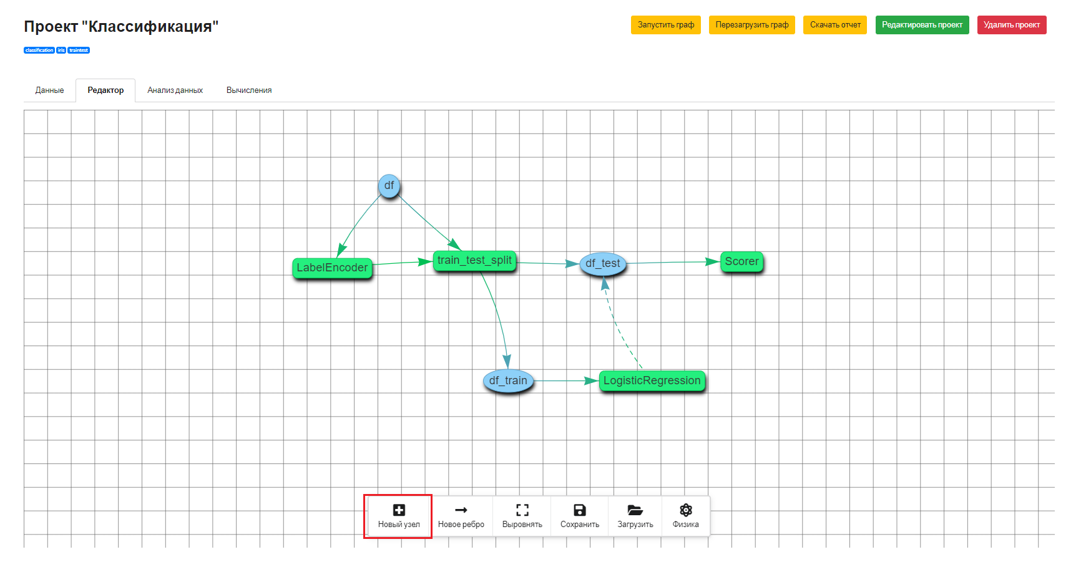
Рисунок 3.4.2.3 – Кнопка «Новый узел» меню инструментов редактора сетевых графов
После этого необходимо нажать на любое место рабочего поля редактора. В выбранном месте появится новый узел (рис. 3.4.2.4)
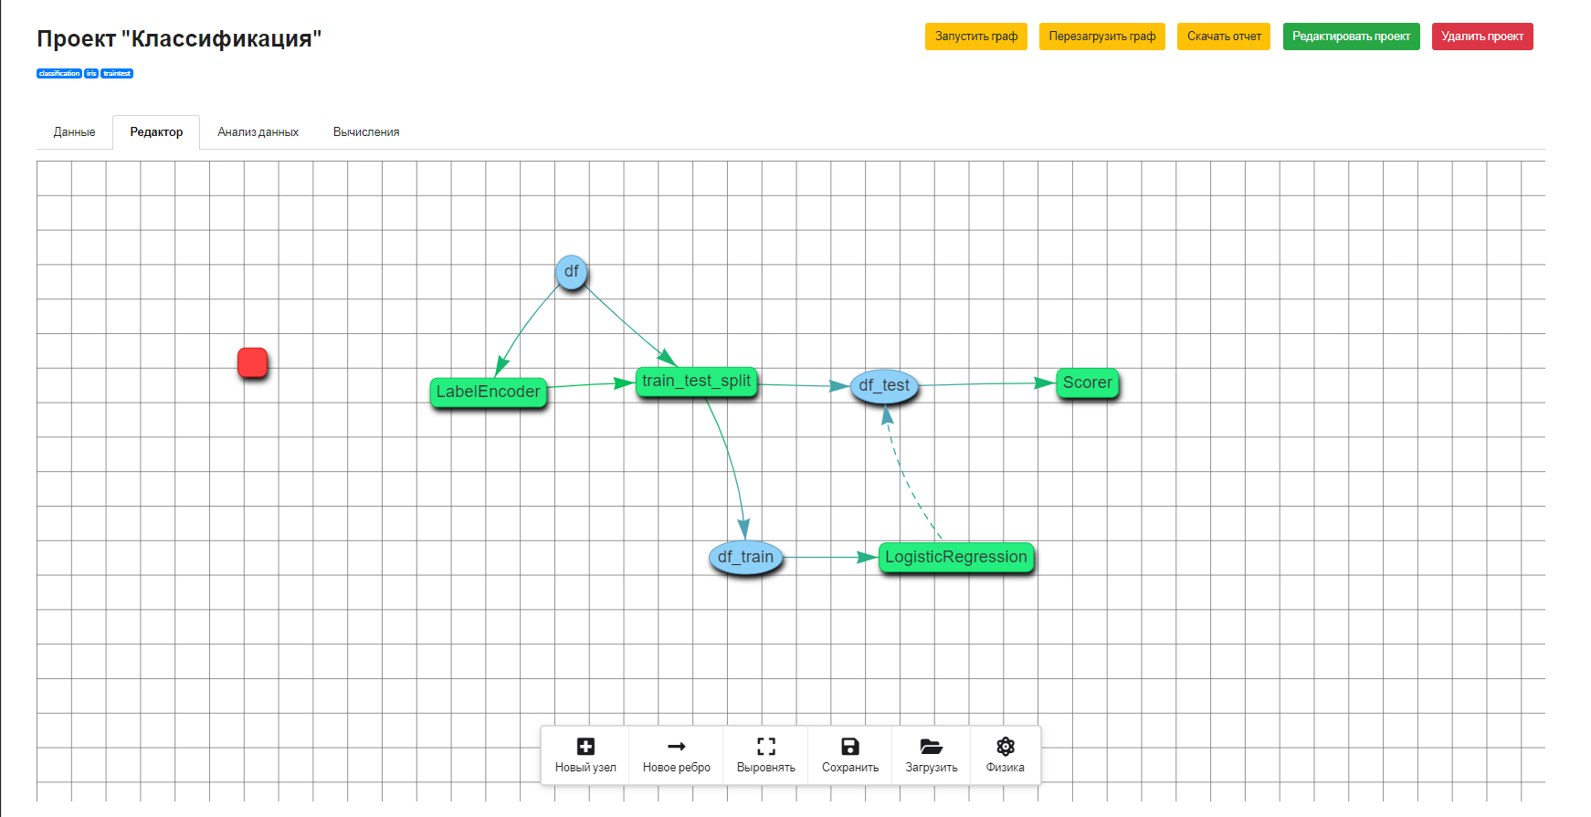
Рисунок 3.4.2.4 – Новый узел сетевого графа
Для того, чтобы редактировать сам узел, на него необходимо нажать, после чего на рабочем поле отобразится меню с инструментами правки узла (рис. 3.4.2.5). Редактировать можно как новый узел, так и уже существующие на графе узлы.
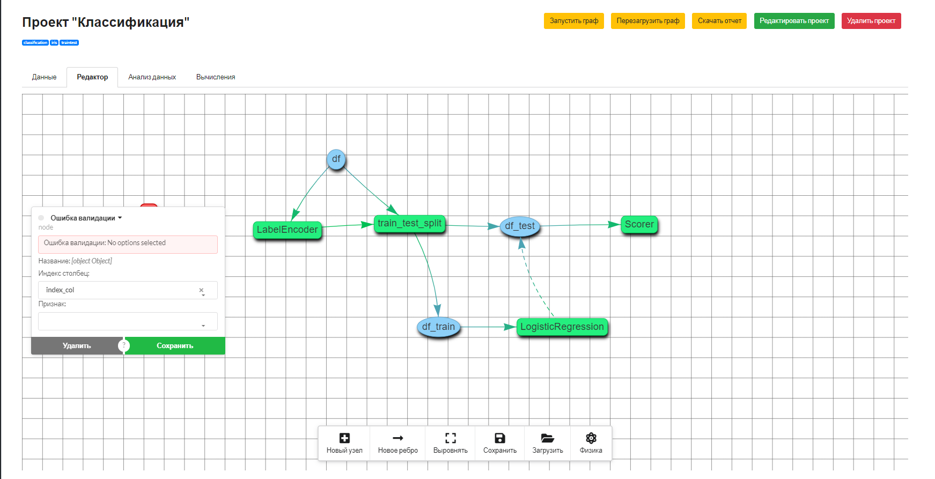
Рисунок 3.4.2.5 – Меню с инструментами редактирования узлов
Для выбора типа узла необходимо нажать на стрелку вниз, расположенную рядом с наименованием типа узла («Ошибка валидации») вверху меню инструментов редактора узлов, и выбрать из выпадающего списка необходимый узел (рис. 3.4.2.6). Далее необходимо нажать на выпадающий список и выбрать тип признака, а также заполнить поле с наименованием, то есть ввести новое имя узла.
В свою очередь для узлов типа модель из выпадающего списка необходимо выбрать не признак, а используемую модель, и заполнить поле с наименованием, то есть ввести новое имя узла. Также узлы типа модель, при выборе необходимого поля в выпадающем списке, позволяют разделить данные на тренировочную и тестовую выборку.
После заполнения всех полей меню инструментов редактора узла необходимо нажать на кнопку «Сохранить». Для удаления любого узла необходимо в меню инструментов редактора узлов нажать на кнопку «Удалить». При удалении узла также будут удалены все связи (ребра), относящиеся к удаленному узлу.
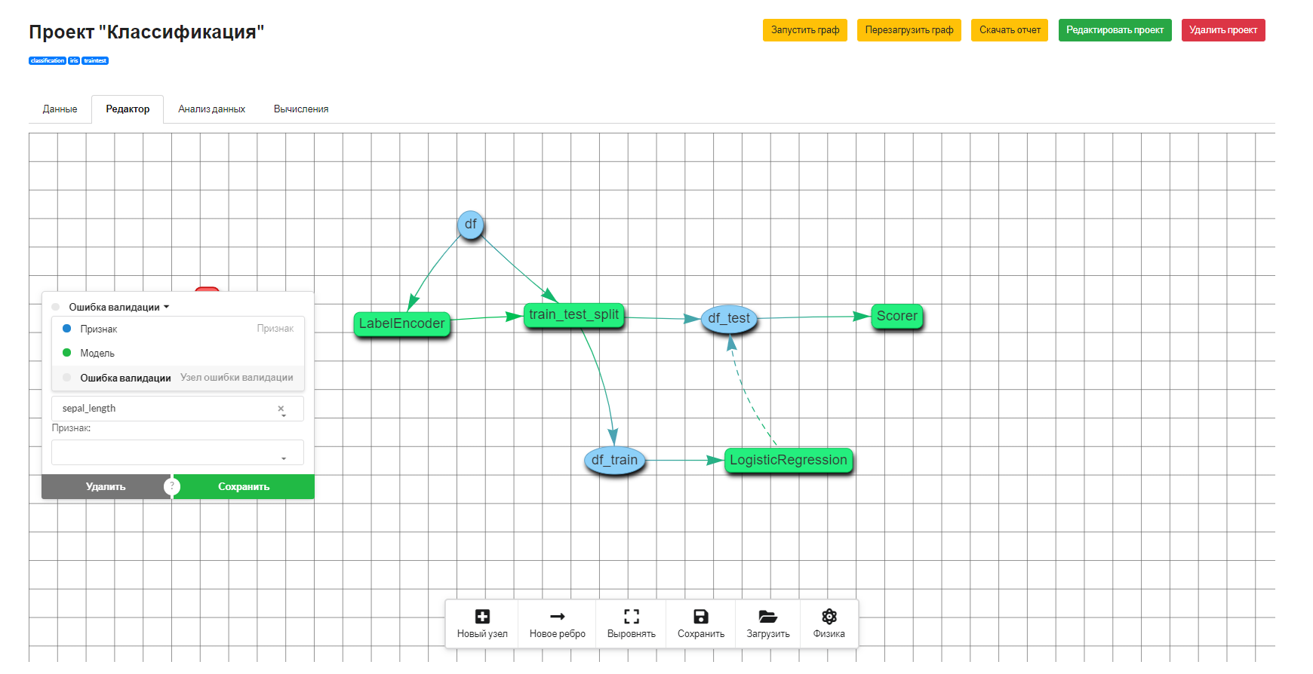
Рисунок 3.4.2.6 – Выбор типа узла
Для создания новых связей между элементами сетевого графа необходимо нажать на кнопку «Новое ребро» меню инструментов редактора сетевых графов (рис. 3.4.2.7).
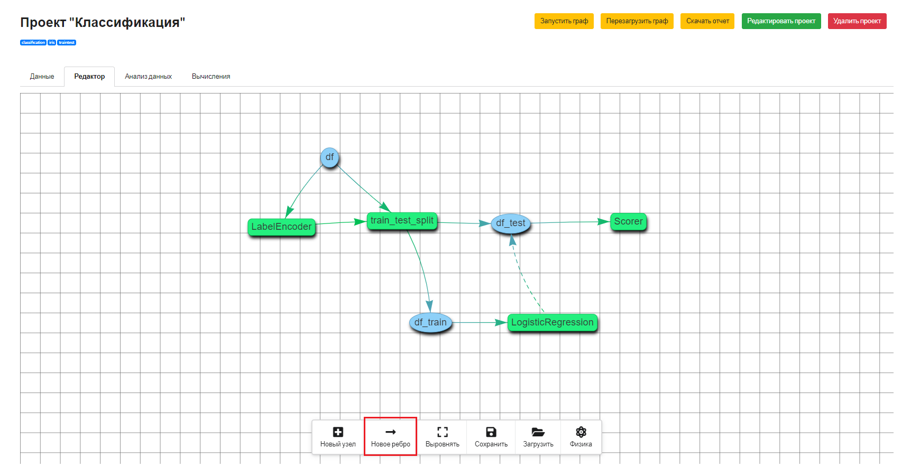
Рисунок 3.4.2.7 – Кнопка «Новое ребро» меню инструментов редактора сетевых графов
После этого необходимо нажать на любой узел и протянуть новое ребро от выбранного узла к другому узлу (рис. 3.4.2.8).
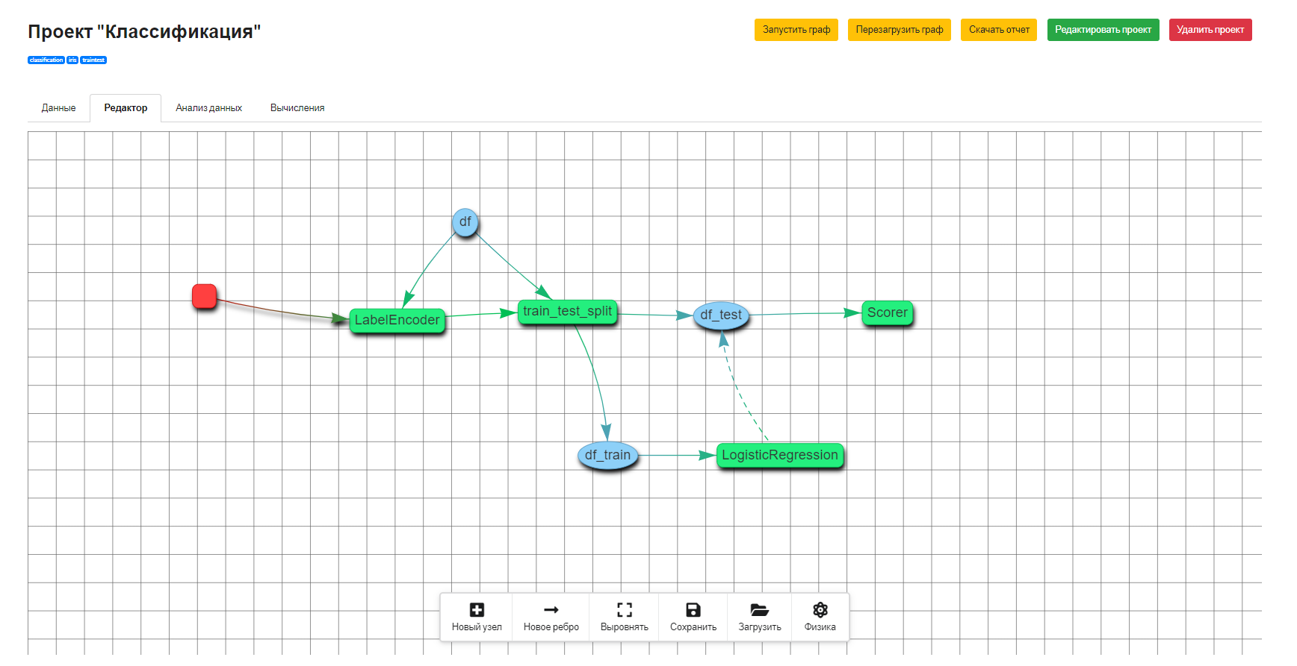
Рисунок 3.4.2.8 – Новое ребро проведенное от нового узла к узлу «LabelEncoder»
Для того, чтобы редактировать само ребро, на него необходимо нажать, после чего на рабочем поле отобразится меню с инструментами правки ребра (рис. 3.4.2.9). Редактировать можно как новое ребро, так и уже существующие на графе ребра.
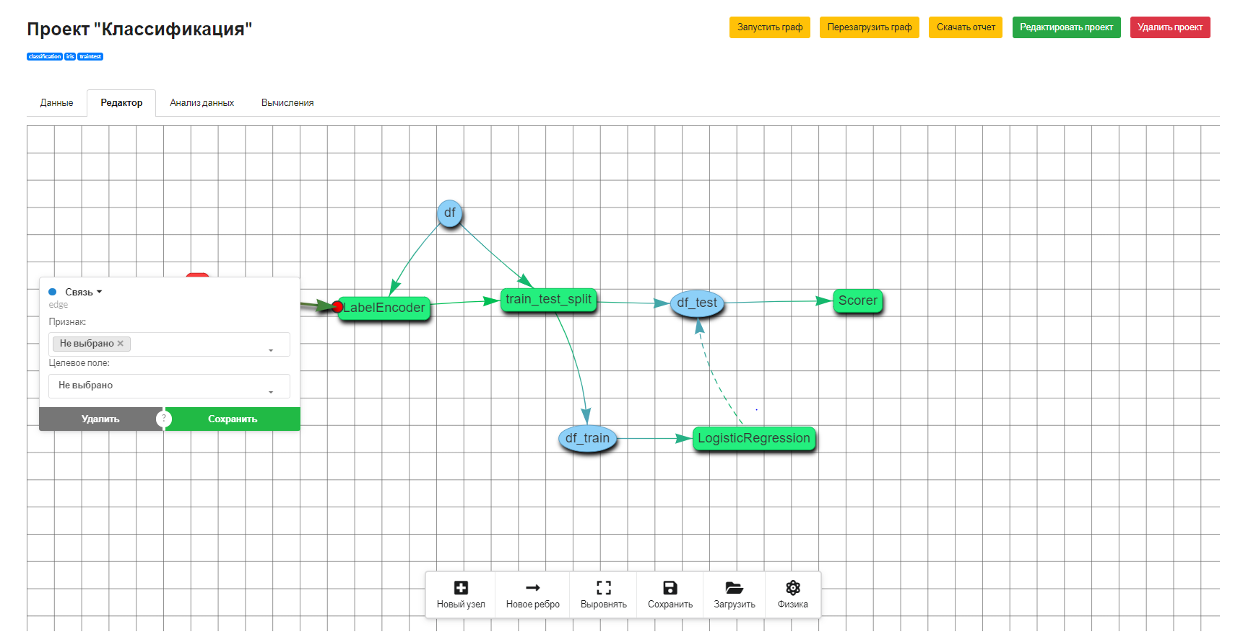
Рисунок 3.4.2.9 – Меню с инструментами редактирования ребер
Для выбора типа ребра необходимо нажать на стрелку вниз, расположенную рядом с наименованием типа ребра («Связь») вверху меню инструментов редактора ребра, и выбрать из выпадающего списка необходимое ребро (рис. 3.4.2.10). После заполнения всех полей меню инструментов редактора ребра необходимо нажать на кнопку «Сохранить». Для удаления любого ребра необходимо в меню инструментов редактора ребер нажать на кнопку «Удалить». При удалении ребра ни один из узлов не удаляется.
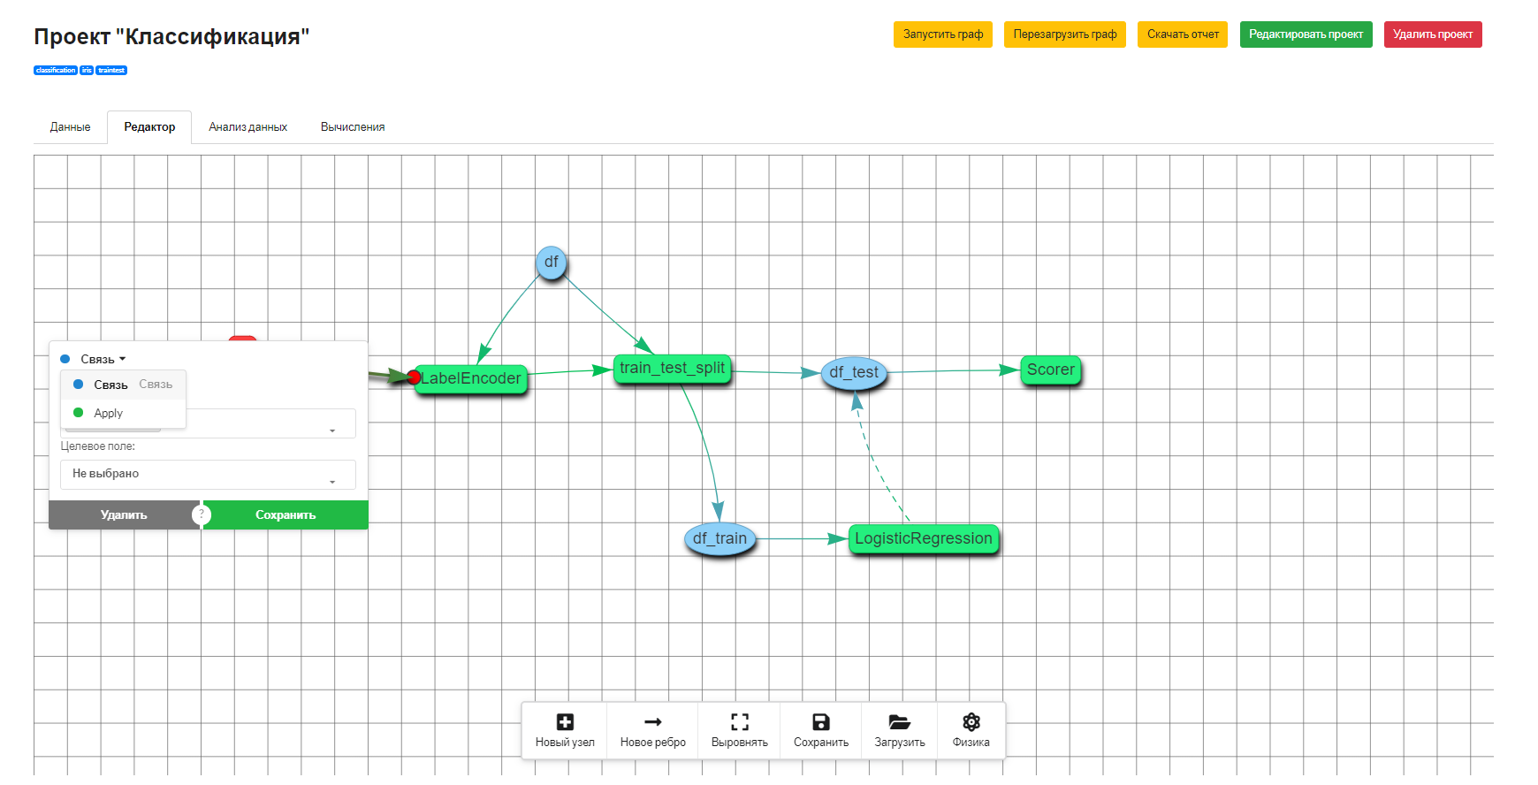
Рисунок 3.4.2.10 – Выбор типа ребра
Для выравнивания редактируемого сетевого графа по центру рабочего поля необходимо нажать на кнопку «Выровнять» меню инструментов редактора сетевых графов (рис. 3.4.2.11).
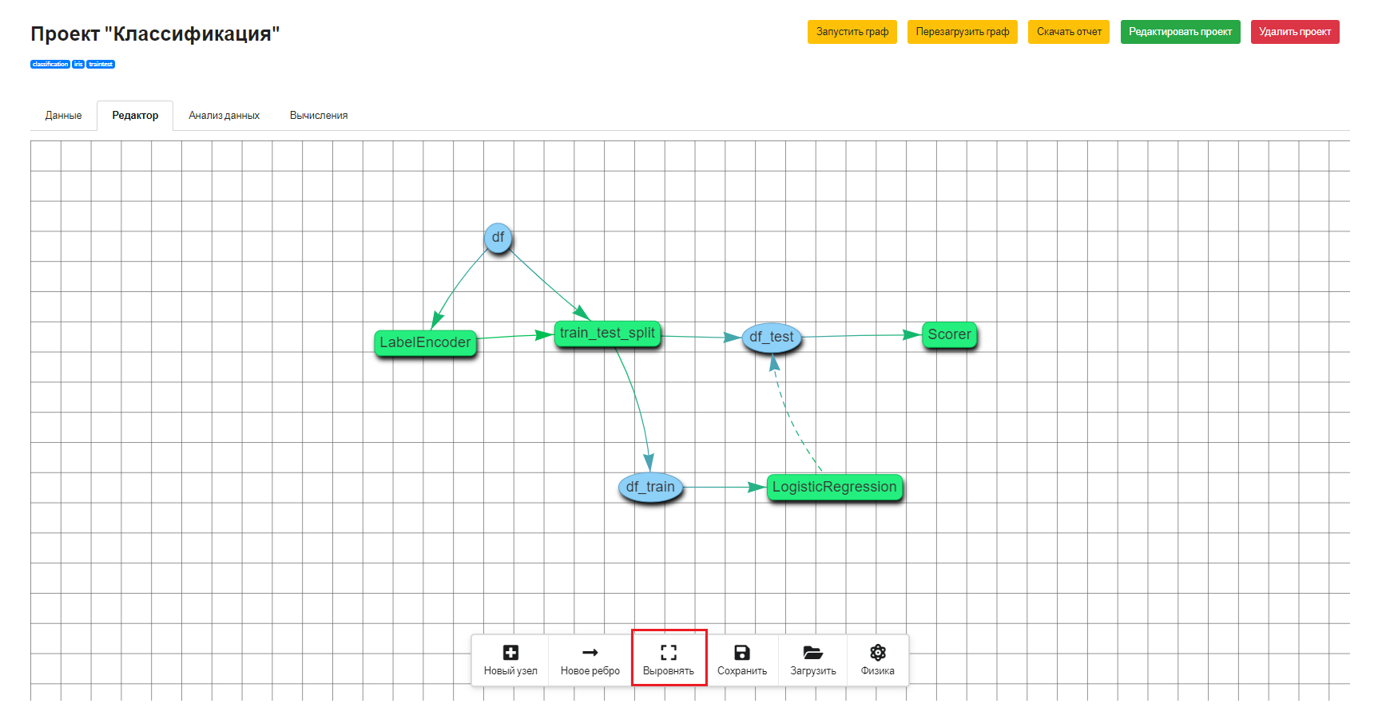
Рисунок 3.4.2.11 – Кнопка «Выровнять» меню инструментов редактора сетевых графов
Для сохранения редактируемого сетевого графа на ПК пользователя необходимо нажать на кнопку «Сохранить» меню инструментов редактора сетевых графов (рис. 3.4.2.12).
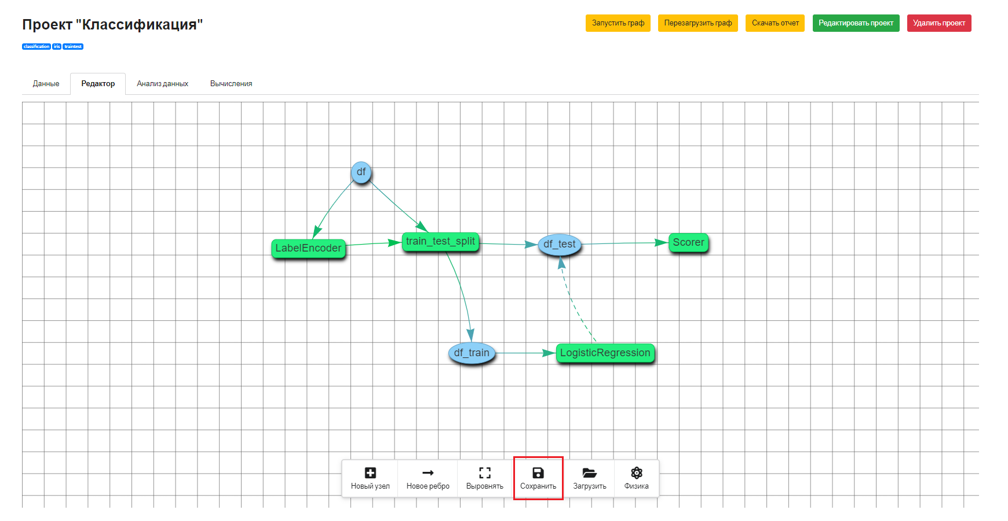
Рисунок 3.4.2.12 – Кнопка «Сохранить» меню инструментов редактора сетевых графов
После нажатия на кнопку «Сохранить» будет выполнена загрузка сетевого графа проекта в папку «Загрузки» ПК пользователя. Имя загруженного файла «graph», а тип файла «JSON» (рис. 3.4.2.13). Также появится информационное окно, в котором будет предупреждение о недоступности свойств классов графа.
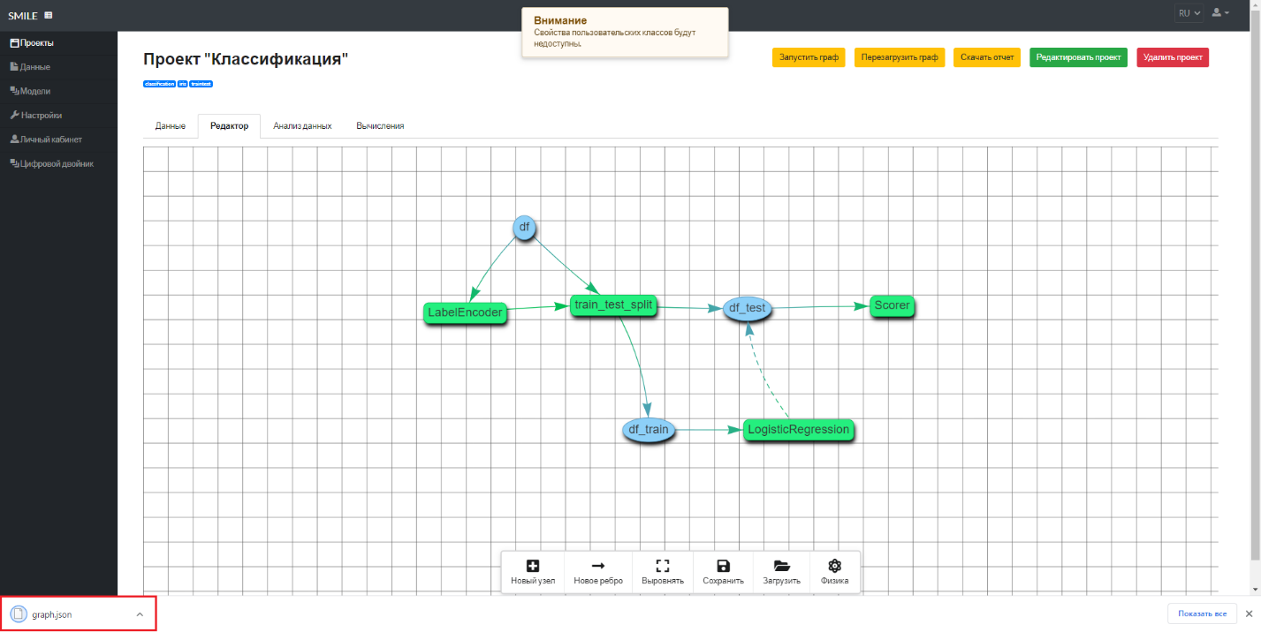
Рисунок 3.4.2.13 – Загрузка файла «graph.json» с сетевым графом на ПК пользователя в браузере Google Chrome
Для загрузки уже существующего сетевого графа с ПК пользователя необходимо нажать на кнопку «Загрузить» меню инструментов редактора сетевых графов (рис. 3.4.2.14).
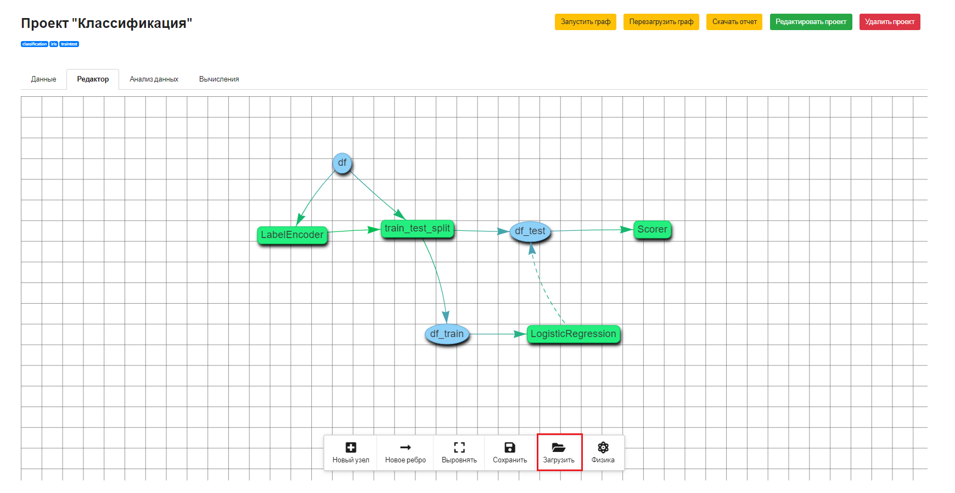
Рисунок 3.4.2.14 – Кнопка «Загрузить» меню инструментов редактора сетевых графов
После нажатия на кнопку «Загрузить» откроется окно загрузки графа из файла (рис. 3.4.2.15). Для выбора файла необходимо нажать на кнопку «Выбрать файл» и в появившемся проводнике ПК найти папку с загружаемым файлом типа «JSON». После выбора необходимого файла и нажатия на кнопку «Открыть» проводника ПК (рис. 3.4.2.16), необходимо подтвердить загрузку нового сетевого графа в окне загрузки графа из файла, нажав на кнопку «Загрузить». Также можно отменить загрузку сетевого графа с ПК нажатием кнопки «Отмена» в окне загрузки графа из файла.
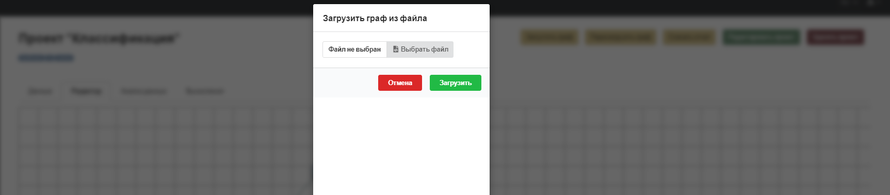
Рисунок 3.4.2.15 – Окно загрузки графа из файла
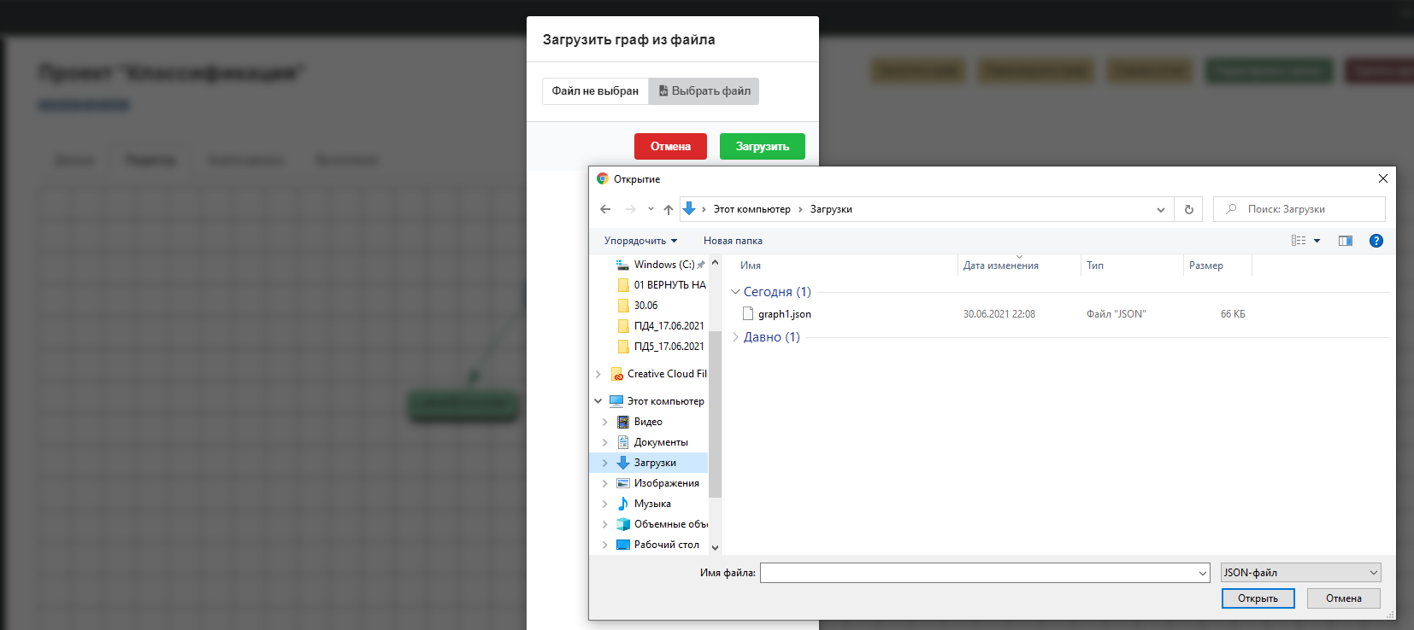
Рисунок 3.4.2.16 – Выбор для загрузки файла «graph.json» в проводнике ПК пользователя
Если нажать кнопку загрузить, предварительно не выбрав файл или выбрав файл неподходящего формата, то появиться предупреждение о невозможности загрузки файла (рис. 3.4.2.17).
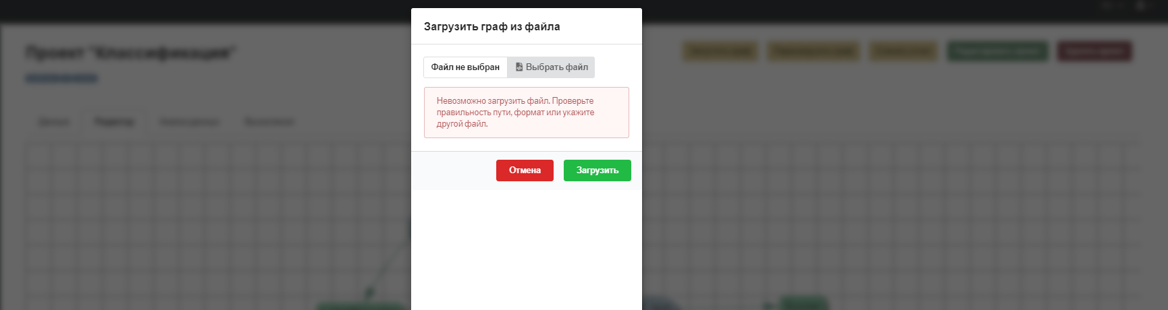
Рисунок 3.4.2.17 – Предупреждение о невозможности загрузки файла с графом
Для включения функции автоматического перемещения ребер и вершин графа в зависимости от редактирования сетевого графа необходимо нажать на кнопку «Физика» меню инструментов редактора сетевых графов (рис. 3.4.2.18). Для отключения этой функции необходимо повторно нажат на кнопку «Физика».
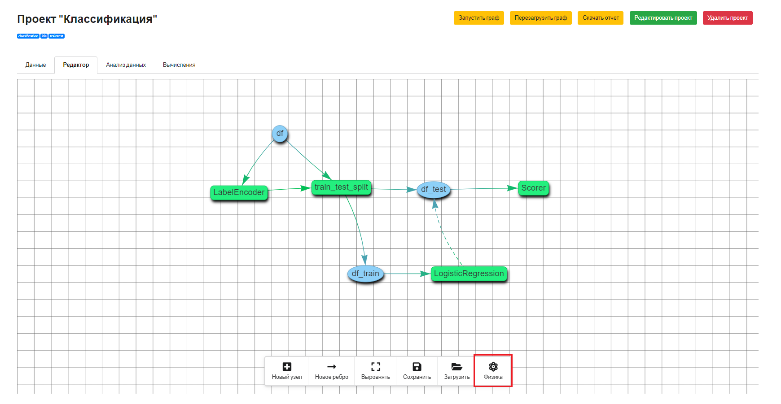
Рисунок 3.4.2.18 – Кнопка «Загрузить» меню инструментов редактора сетевых графов
3.4.3. Подраздел «Анализ данных» страницы редактора проектов
При нажатии на кнопку «Анализ данных» страницы редактора проектов происходит переход к данному подразделу (рис. 3.4.3.1).
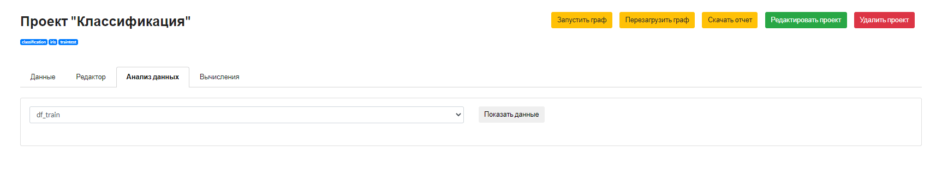
Рисунок 3.4.3.1 – Подраздел «Анализ данных» страницы редактора проекта «Классификация»
Вверху окна подраздела расположен выпадающий список с перечнем узлов типа «Признак» сетевого графа, содержащих в себе данные, обрабатывающиеся при выполнении данного проекта (рис. 3.4.3.2). Для просмотра данных находящихся в выбранном узле необходимо нажать на кнопку «Показать данные».
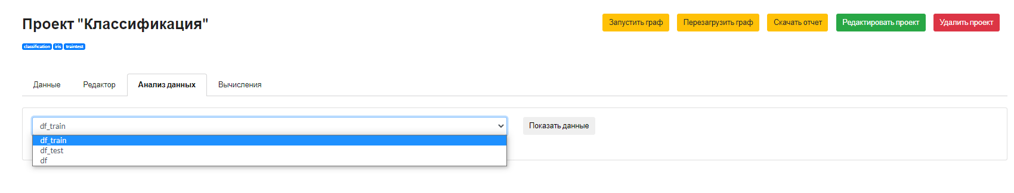
Рисунок 3.4.3.2 – Выпадающий список с перечнем узлов типа «Признак» проекта
При этом, если выбрать узел, в котором до запуска модели нет никаких данных, появится окно с ошибкой об отсутствии информации (рис. 3.4.3.3). Для исправления данной ошибки необходимо либо запустить граф, либо выполнить необходимые вычисления в подразделе «Вычисления».
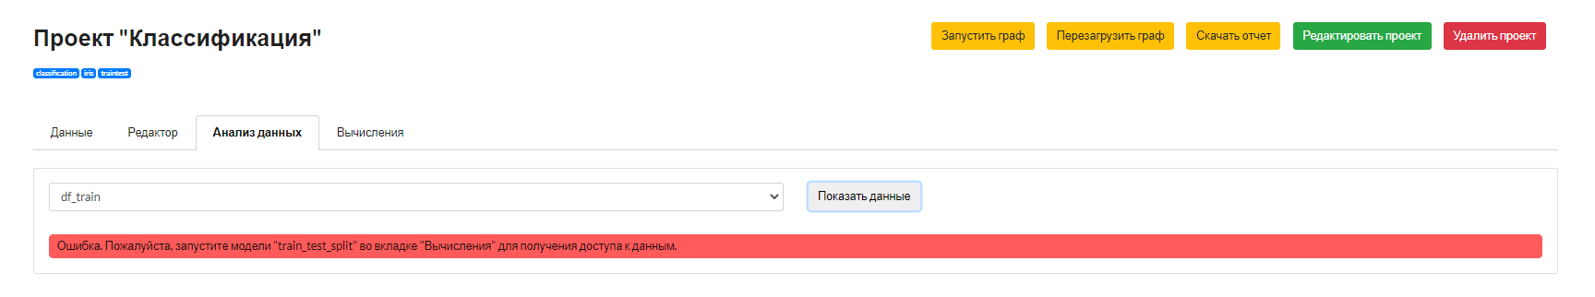
Рисунок 3.4.3.3 – Ошибка об отсутствии данных в выбранном узле
После выбора узла на экране под выпадающим списком появится таблица с данными, хранящимися в выбранном узле (рис. 3.4.3.4).
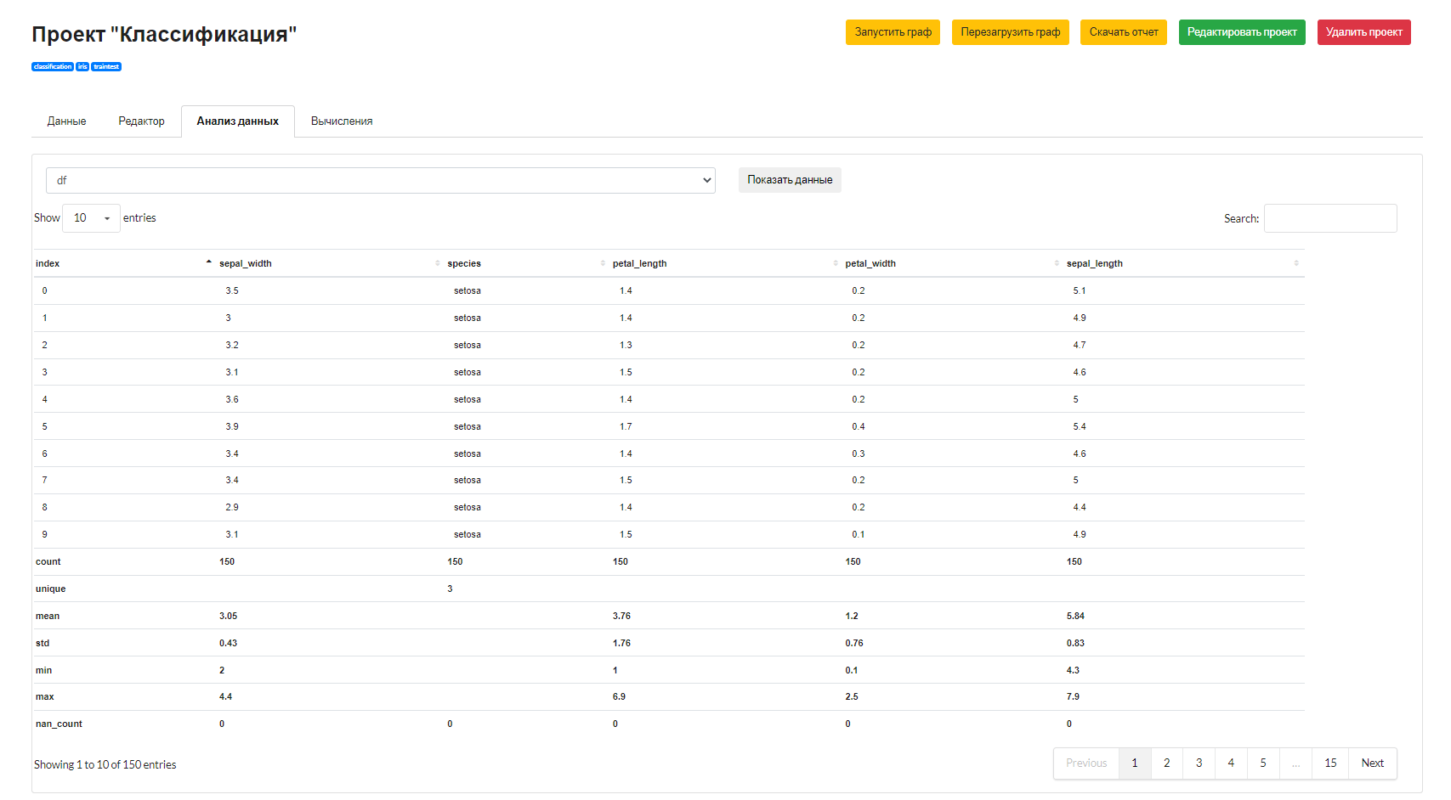
Рисунок 3.4.3.4 – Таблица с данными, хранящимися в выбранном узле
Для более удобного просмотра и анализа данных узлов с таблицей можно выполнять следующие действия:
- Выбор количества строк, которое выводится на каждой странице таблицы (рис. 3.4.3.5). На одной странице можно вывести 10, 25, 50 или 100 строк таблицы. Для этого необходимо выбрать интересующее число из выпадающего списка.
- Поиск необходимых данных (наименований) таблицы (рис. 3.4.3.6). Для этого необходимо ввести значения искомых параметров в поле «Search».
- Сортировка строк таблицы (рис. 3.4.3.7). Для этого необходимо нажать на наименование столбца с сортируемыми данными.
- Переход между страницами таблицы (рис. 3.4.3.8). Для этого необходимо нажать на номер страницы, данные которой требуется просмотреть. Также можно перейти на следующую («Next») или предыдущую («Previous») страницы.
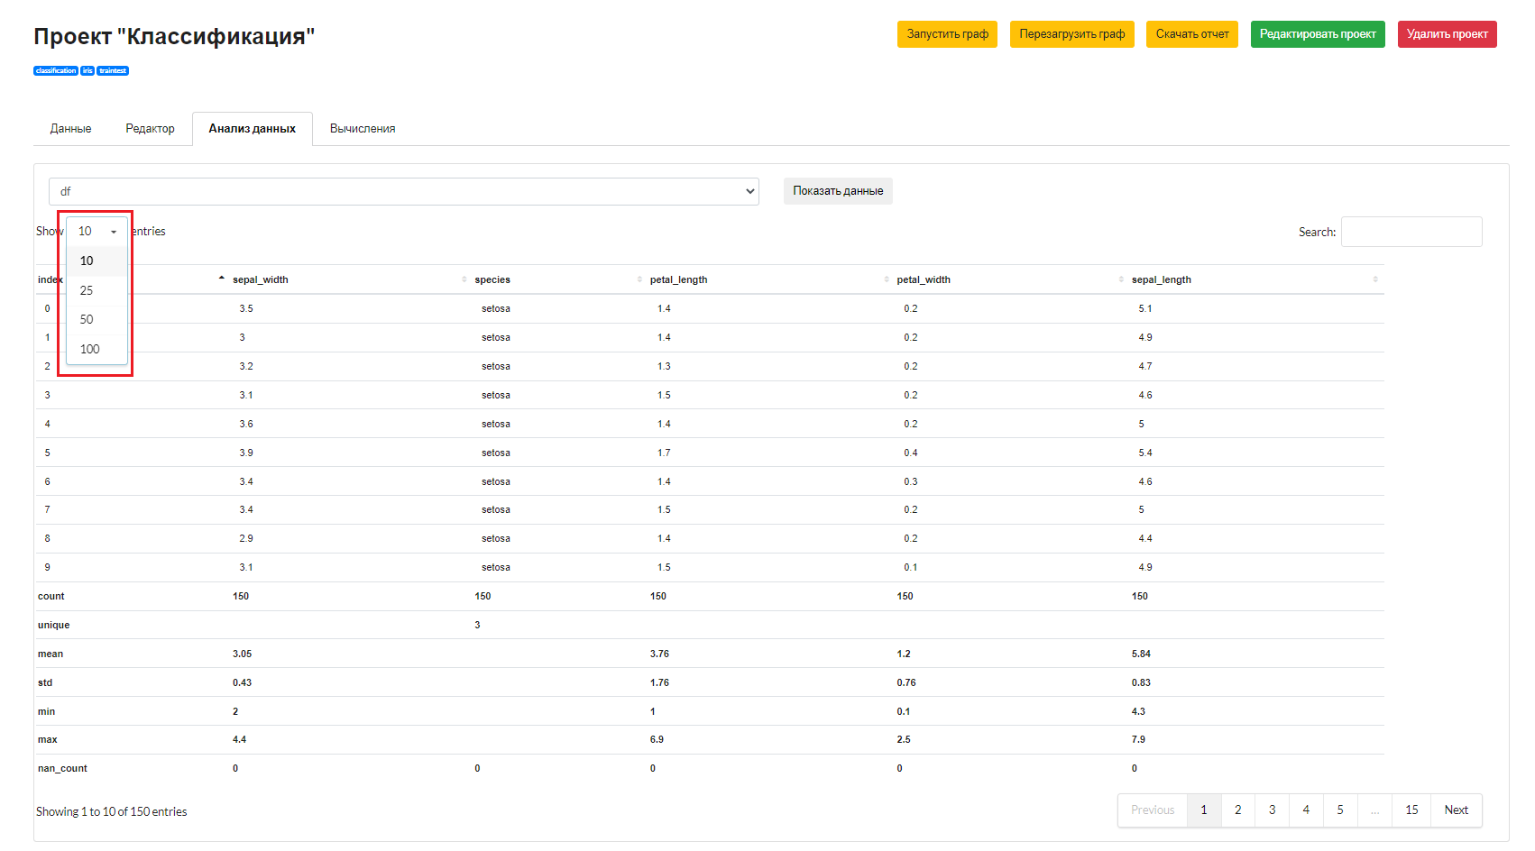
Рисунок 3.4.3.5 – Выбор количества отображаемых строк
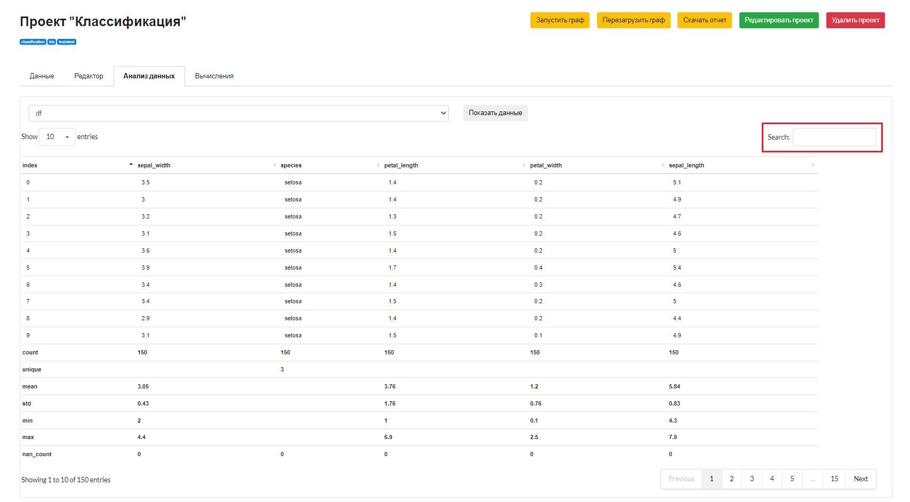
Рисунок 3.4.3.6 – Поиск данных
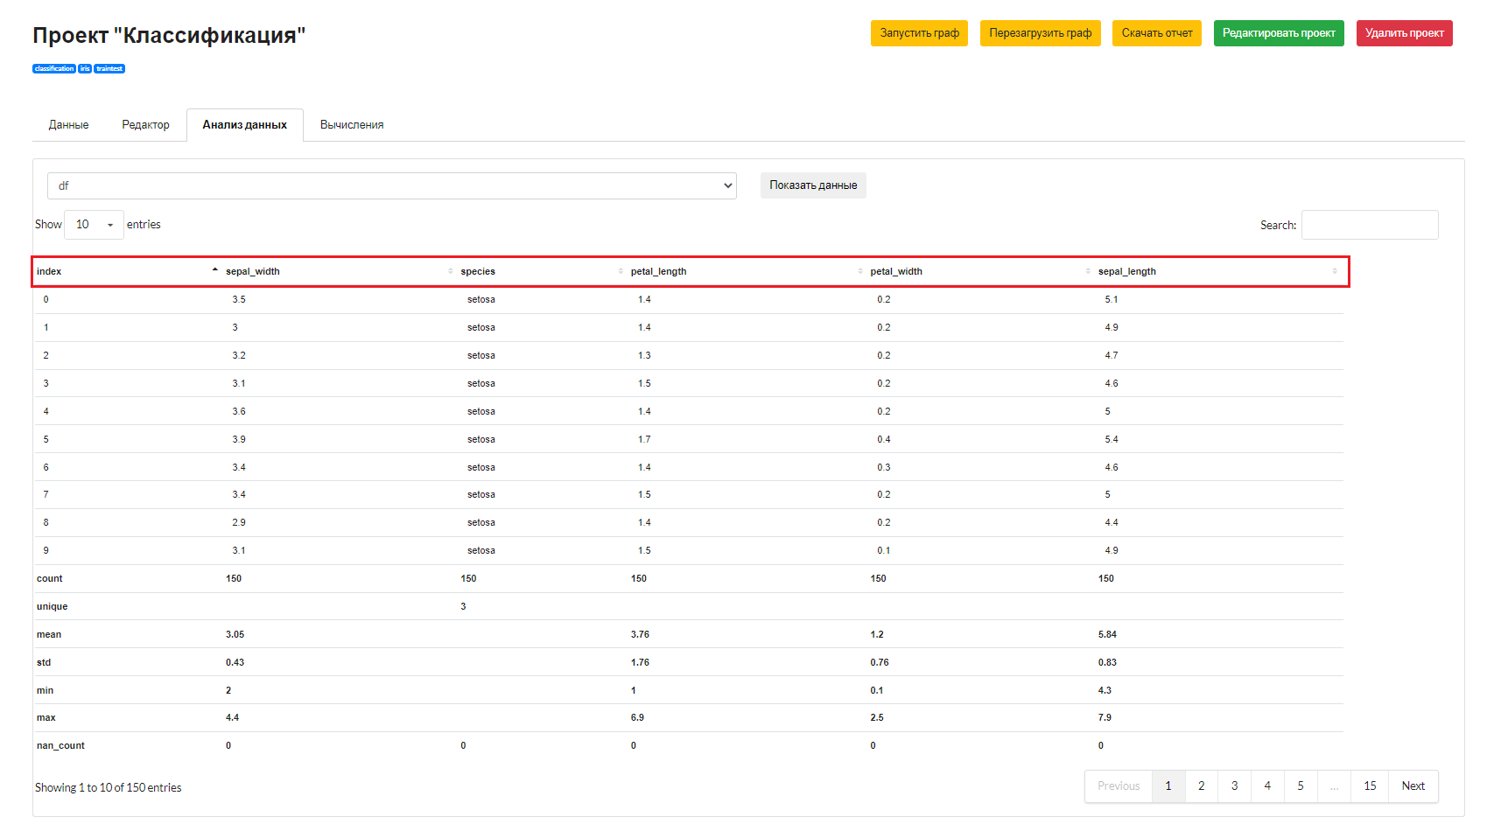
Рисунок 3.4.3.7 – Сортировка данных
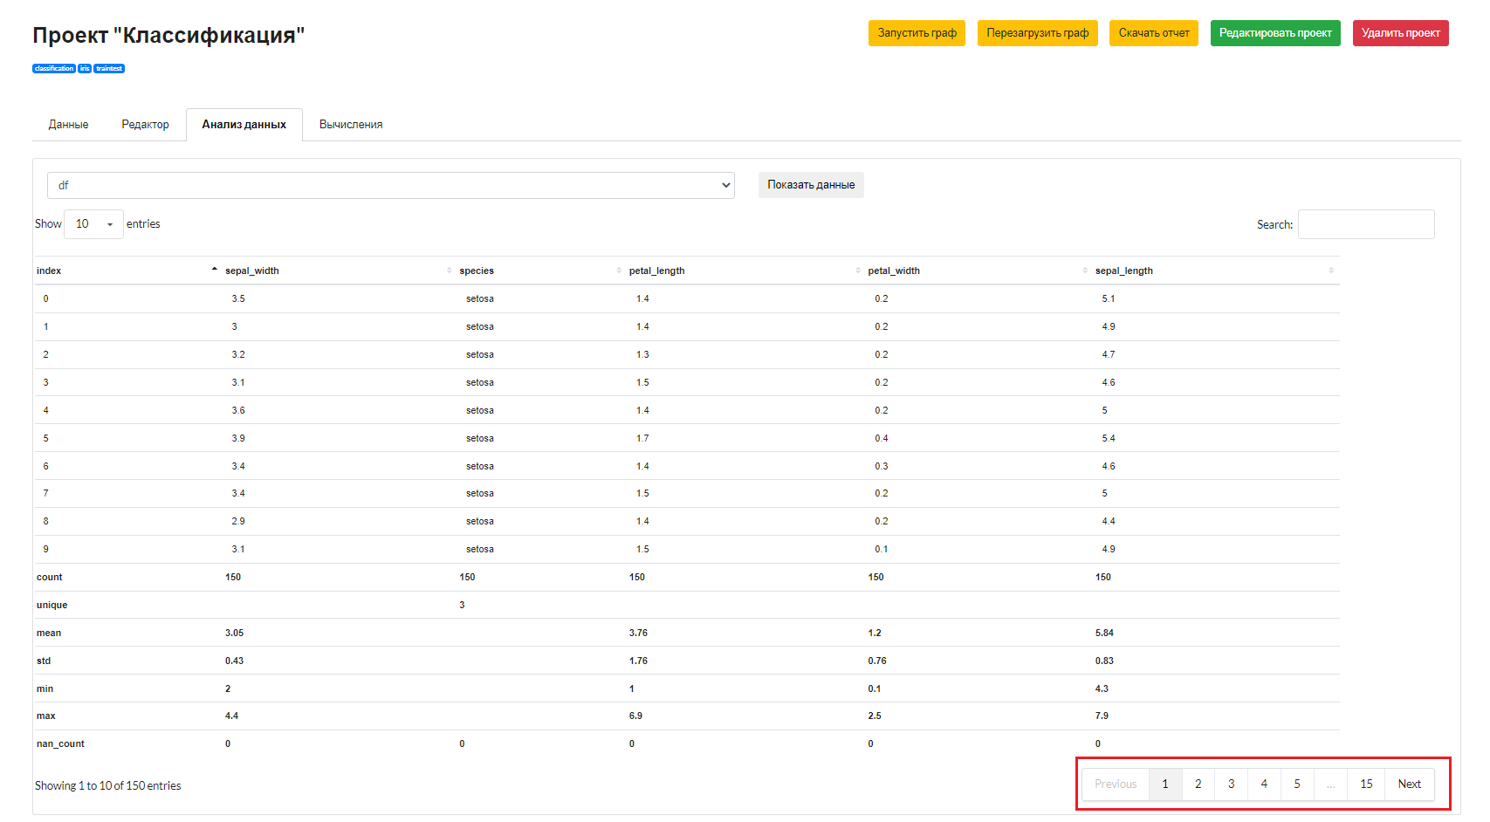
Рисунок 3.4.3.8 – Переход между страницами таблицы
3.4.4. Подраздел «Вычисления» страницы редактора проектов
При нажатии на кнопку «Вычисления» страницы редактора проектов происходит переход к данному подразделу (рис. 3.4.4.1).
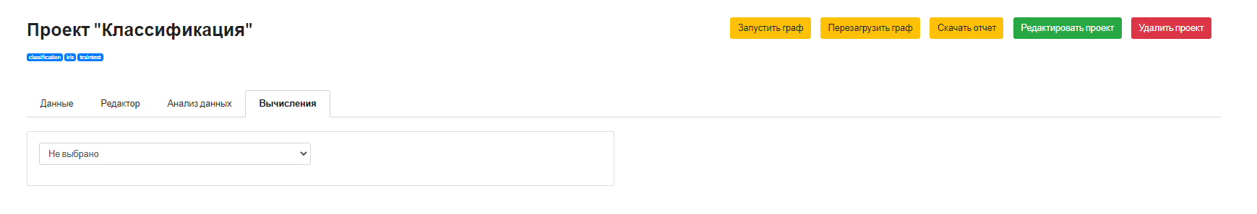
Рисунок 3.4.4.1 – Подраздел «Вычисления» страницы редактора проектов
Вверху окна подраздела расположен выпадающий список с перечнем моделей, используемых в проекте (рис. 3.4.4.2). Для выбора интересующей модели необходимо:
- Нажать на стрелку вниз выпадающего списка с надписью «Не выбрано»;
- Нажать на наименование интересующей модели.
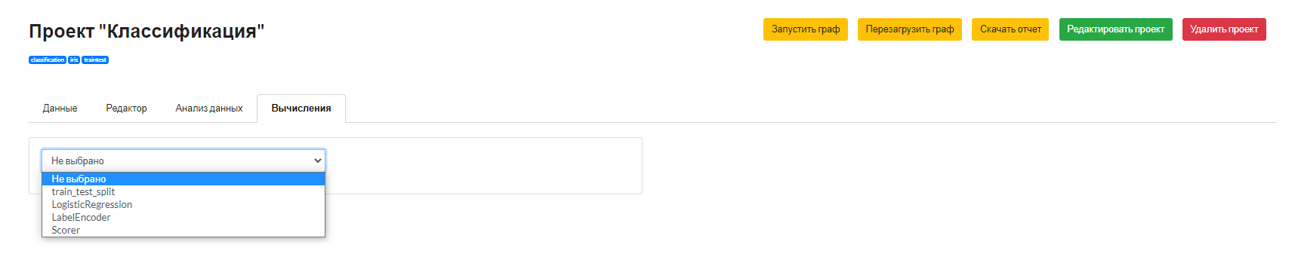
Рисунок 3.4.4.2 – Выпадающий список с перечнем используемых в проекте «Классификация» моделей
После выбора модели на экране под выбранной моделью появится окно с расширенными настройками «Расширенные настройки», а также появится новое окно для повторного запуска аналогичной модели с другими настройками или другой модели на этой же странице (рис. 3.4.4.3). Это сделано для более удобного анализа результатов работы моделей, при этом новое окно для повторного запуска моделей появляется после использования последнего неиспользованного окна. Для удаления ненужного окна запуска модели необходимо нажать на красную иконку корзины, расположенную в правом верхнем углу данного окна (рис. 3.4.4.4).
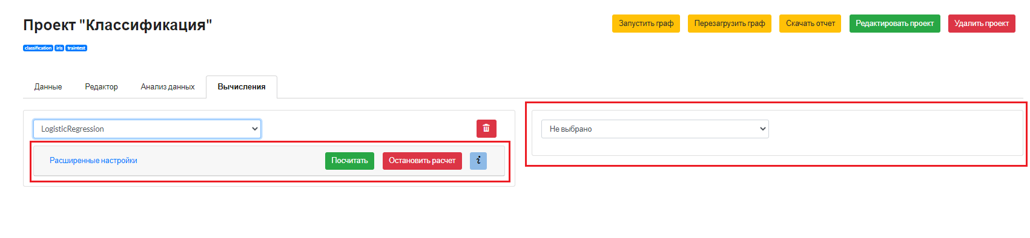
Рисунок 3.4.4.3 – Поле расширенных настроек и новое окно запуска модели
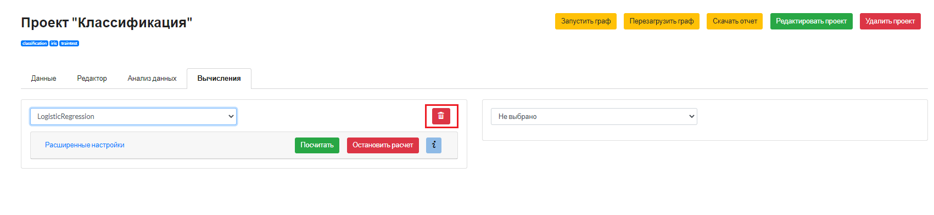
Рисунок 3.4.4.4 – Кнопка удаления окна запуска модели
При нажатии на надпись «Расширенные настройки» откроется меню расширенных настроек. При этом для каждого параметра расширенных настроек есть подсказка с пояснением, которую можно вызвать, наведя курсор мыши на вопросительный знак в желтом кружочке, расположенном слева от наименования интересующего параметра (рис. 3.4.4.5). Далее для сохранения введенных параметров модели необходимо нажать на кнопку «Сохранить параметры» (рис. 3.4.4.6).
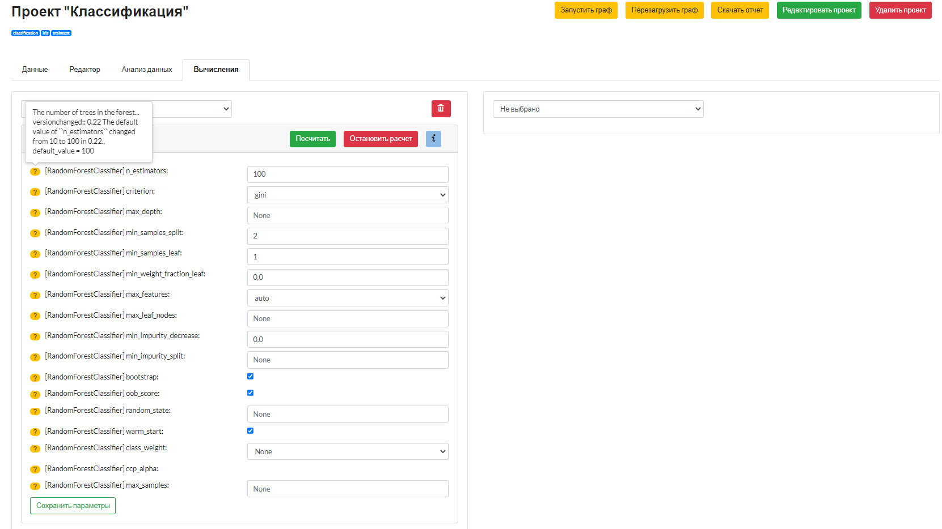
Рисунок 3.4.4.5 – Окно расширенных настроек модели и пояснение параметров
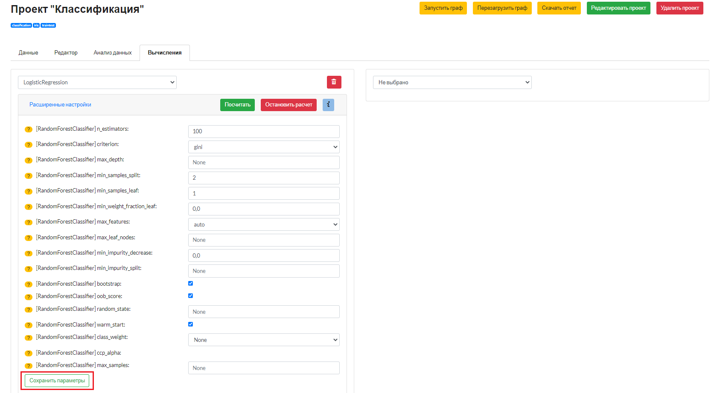
Рисунок 3.4.4.6 – Сохранение введенных параметров модели
Справа от надписи «Расширенные настройки» находятся три кнопки (рис. 3.4.4.7):
- «Посчитать» – запуск модели;
- «Остановить расчет» – остановка работающей модели;
- Знак «i» – вызов справочной информации по работе с расширенным настройками.
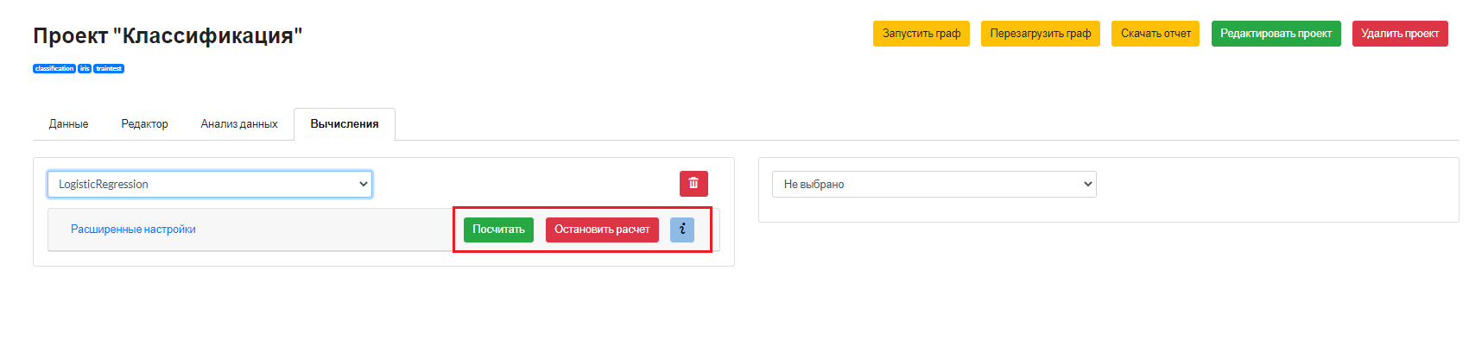
Рисунок 3.4.4.7 – Кнопки работы с моделью
Далее появляется окно с вкладками для выбора характеристик параметров или характеристик визуализации результатов моделирования (рис. 3.4.4.8). Данные вкладки нужны для легкого переключения между различными элементами, параметрами или массивами данных модели (рис. 3.4.4.9). При этом после произведения всех необходимых настроек для вывода результатов необходимо нажать на кнопку «Показать» (рис. 3.4.4.10). Количество вкладок, их наименование и настраиваемые в них параметры различаются в зависимости от используемых в проекте методов.
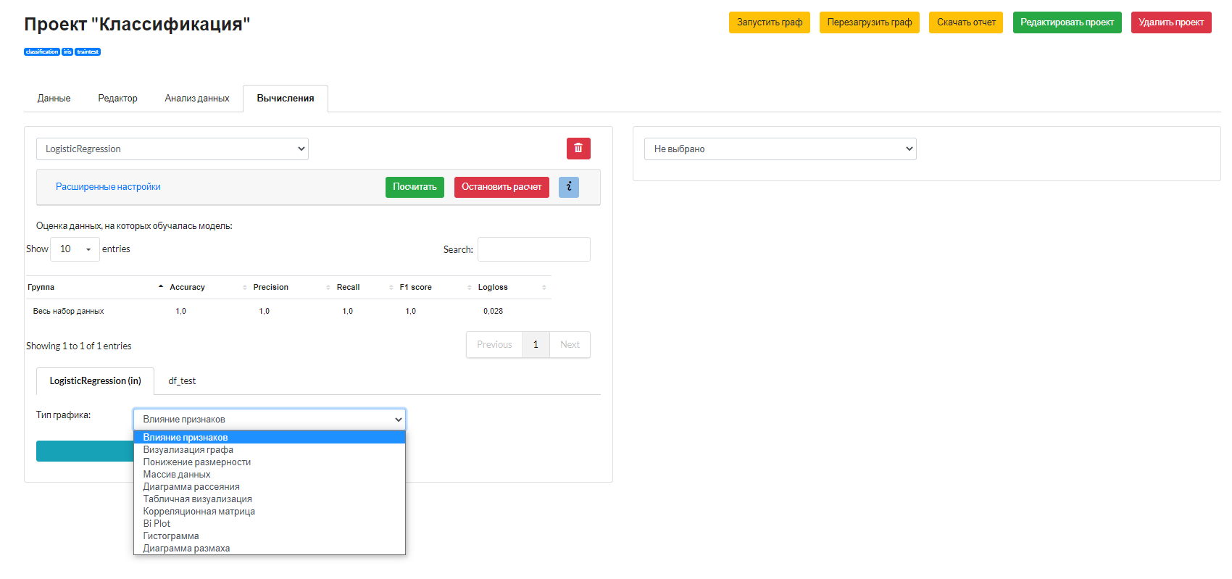
Рисунок 3.4.4.8 – Окно выбора характеристик визуализации результатов моделирования проекта «Классификация»
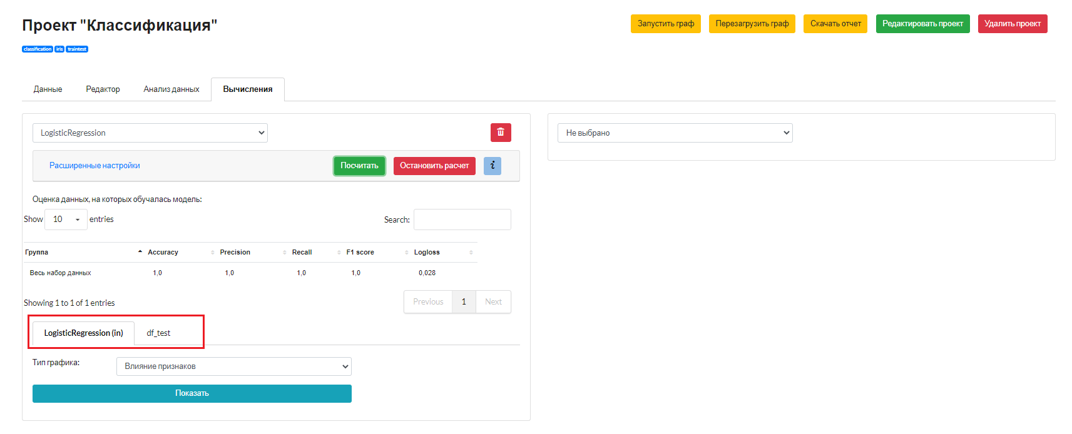
Рисунок 3.4.4.9 – Окно дополнительных настроек вывода результатов моделирования с вкладками проекта «Классификация»
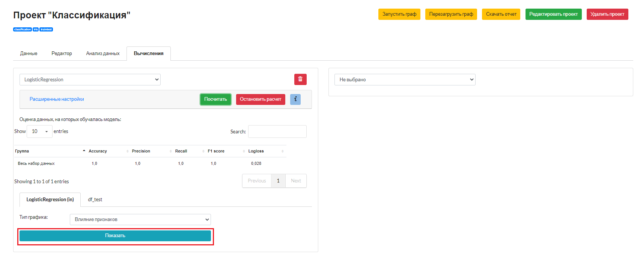
Рисунок 3.4.4.10 – Кнопка вывода результатов моделирования
Результаты работы могут визуализироваться посредством:
- Таблиц (рис. 3.4.4.11).
- Графиков различного типа (рис. 3.4.4.12 – 3.4.4.20).
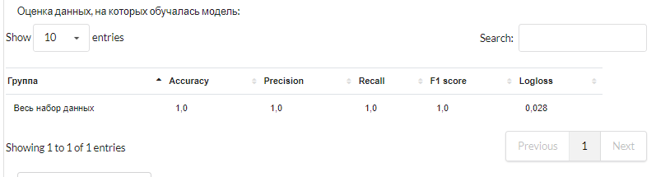
Рисунок 3.4.4.11 – Таблица оценки данных, на которых обучалась модели логистической регрессии
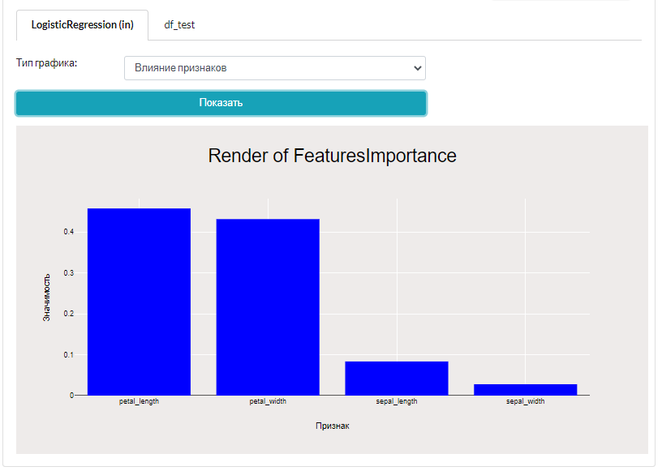
Рисунок 3.4.4.12 – Гистограмма влияния признаков на результаты моделирования проекта «Классификация»
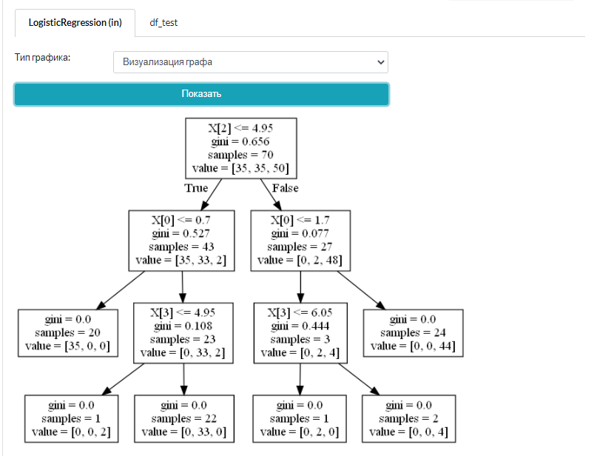
Рисунок 3.4.4.13 – Дерево графа результатов моделирования проекта «Классификация»
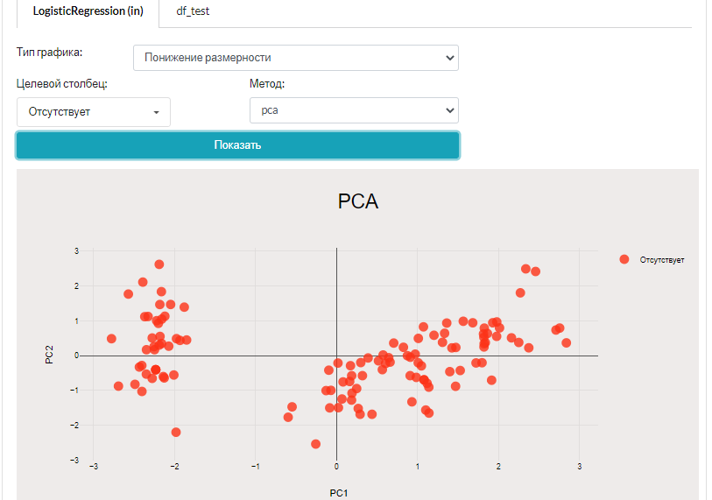
Рисунок 3.4.4.14 – Точечный график понижения размерности при моделировании проекта «Классификация»
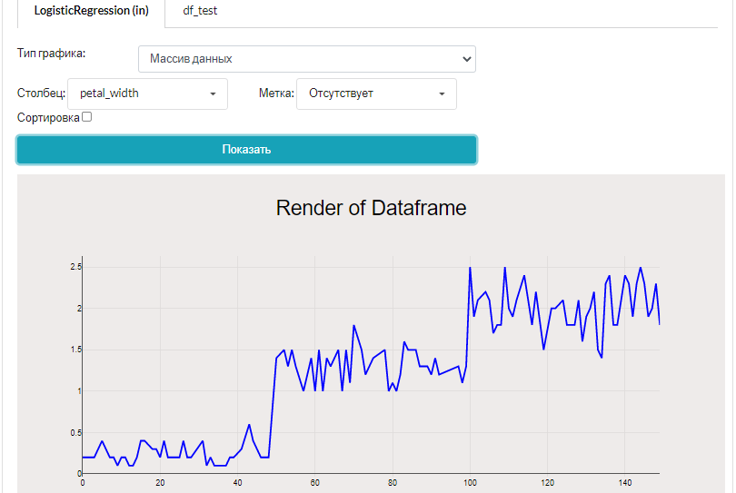
Рисунок 3.4.4.15 – Линейный график массива данных, полученных при моделировании проекта «Классификация»
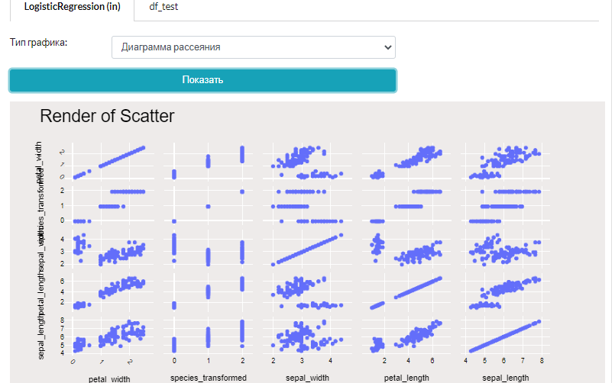
Рисунок 3.4.4.16 – Диаграмма рассеивания при моделировании проекта «Классификация»
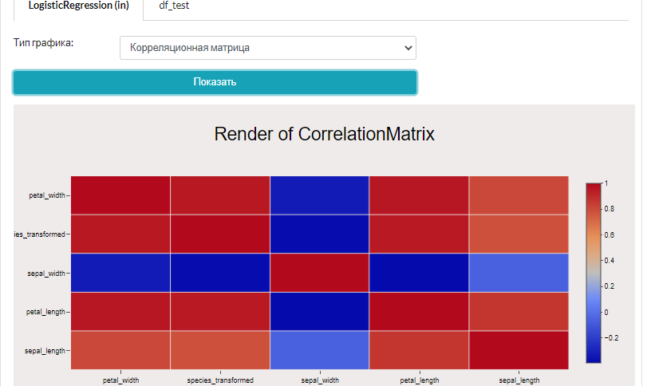
Рисунок 3.4.4.17 – Корреляционная матрица при моделировании проекта «Классификация»
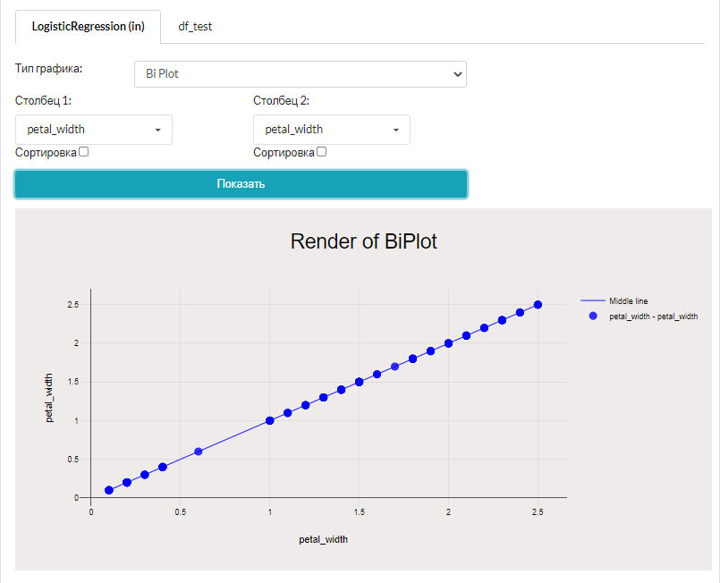
Рисунок 3.4.4.18 – Bi plot моделирования проекта «Классификация»
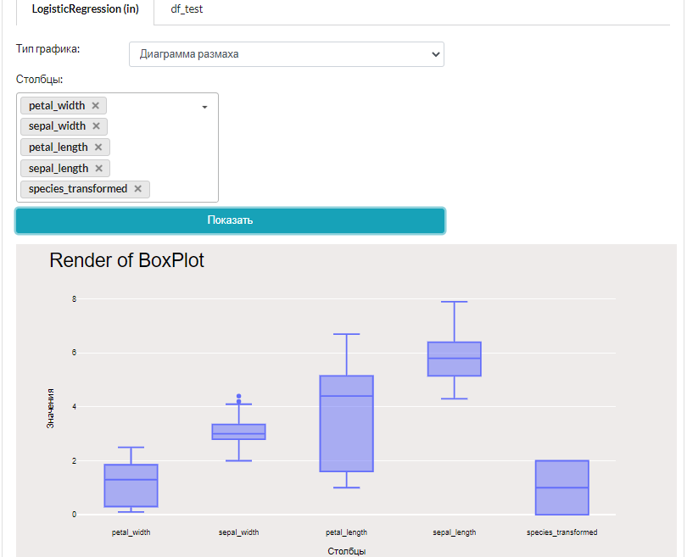
Рисунок 3.4.4.19 – Диаграмм размаха при моделировании проекта «Классификация»
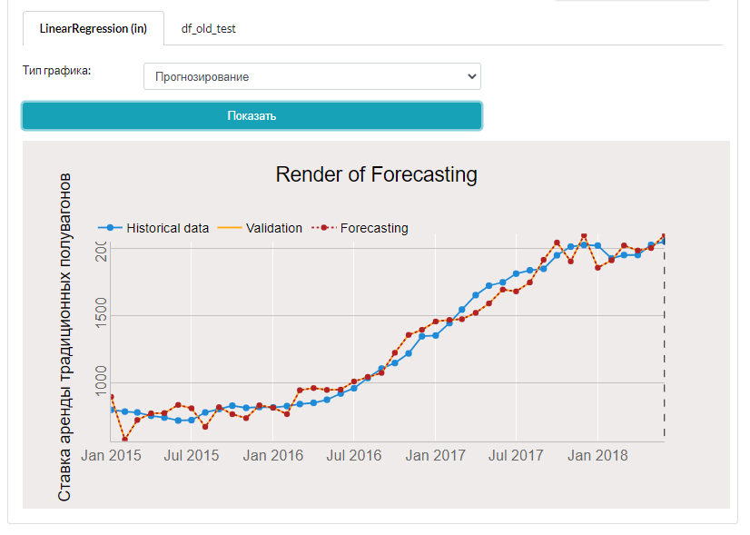
Рисунок 3.4.4.20 – График результатов моделирования проекта «Ценообразование вагонов»
Также при наведении курсора на определенную точку графика появится окно с информацией по выбранной точке (рис. 3.4.4.21).
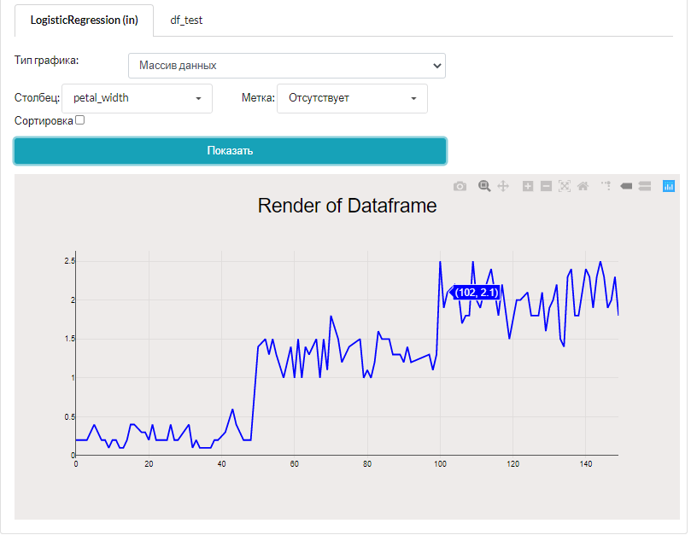
Рисунок 3.4.4.21 – Окно с информацией по точке линейного графика массива данных, полученных при моделировании проекта «Классификация»
При наличии нескольких рядов данных для удаления с графика одного из набора данных необходимо нажать на наименование удаляемого ряда в легенде графика (рис. 3.4.4.22).
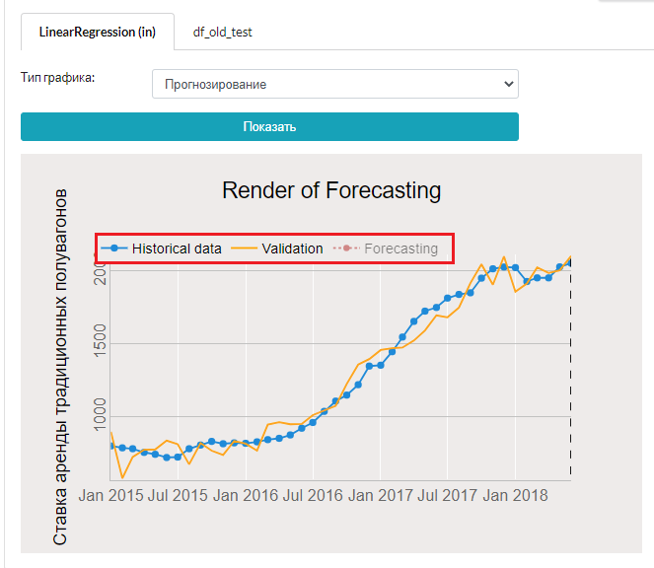
Рисунок 3.4.4.22 – Удаление ряда Forecasting с графика результатов моделирования в проекте «Ценообразование вагонов»
Также при наведении курсора на любой график в верхнем правом углу появляется меню работы с графиками, в котором расположены кнопки, выполняющие следующие функции (рис. 3.4.4.23):
- Загрузка таблицы в формате PNG.
- Выделение фрагмента графика, который необходимо рассмотреть ближе.
- Перемещение графика.
- Выделение части графика в форме квадрата.
- Выделение части графика в произвольной форме.
- Увеличение графика.
- Уменьшение графика.
- Возвращение исходного вида графика.
- Пересмотр доступа.
- Вывод линий, позволяющих более точно определить на пересечении каких значений находится выбранная точка графика.
- Вывод информации на ближайшие даты.
- Сравнение новых и старых данных.
- Переход на информационную страницу разработчиков Plotly.
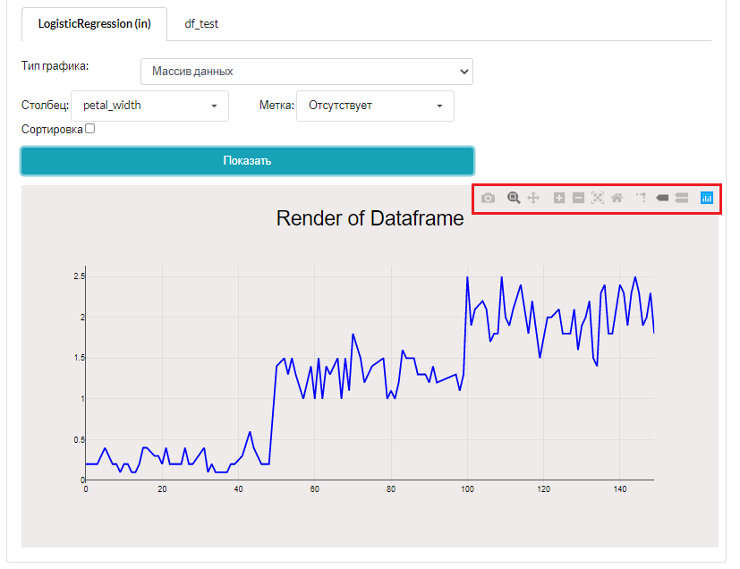
Рисунок 3.4.4.23 – Меню работы с линейным графиком массива данных, полученных при моделировании проекта «Классификация»
Помимо этого, после запуска моделей и вывода результатов моделирования (нажатия на кнопку «Посчитать») в некоторых случаях появляется кнопка для загрузки результатов моделирования на ПК пользователя, а именно кнопка «Скачать данные (рис. 3.4.4.24).
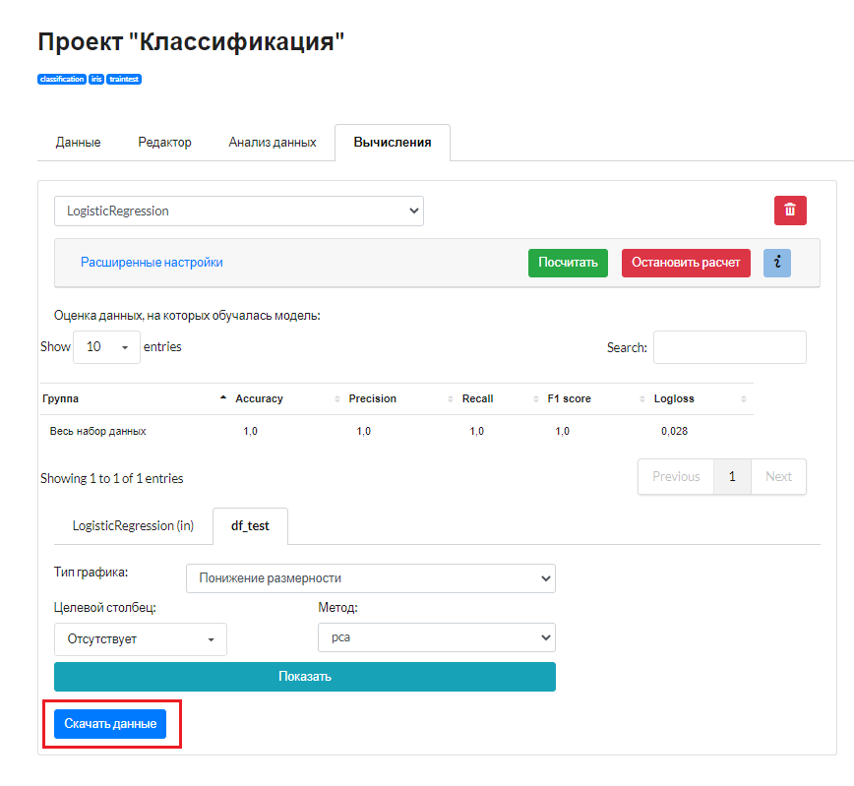
Рисунок 3.4.4.24 – Кнопка загрузки результатов моделирования проекта «Классификация» на ПК пользователя
3.5. Работа с базой данных
Для работы с базой данных, а именно с загруженными файлами с данными, используемыми в проектах, в меню находится раздел «Данные» (рис. 3.5.1).
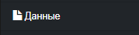
Рисунок 3.5.1 – Выбор раздела «Данные» из основного меню
На странице раздела расположена база данных в виде таблицы с перечнем всех ранее загруженных на платформу файлов (рис. 3.5.2).
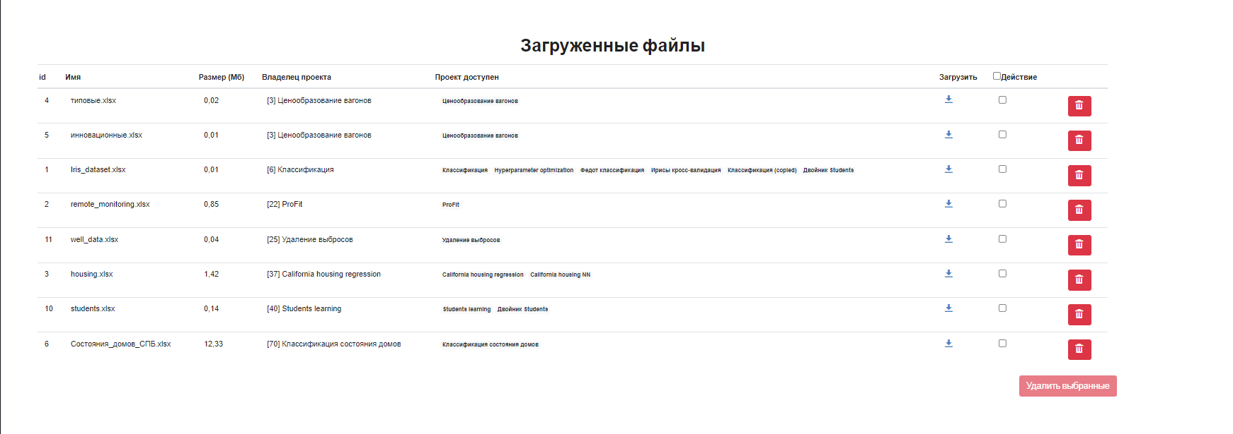
Рисунок 3.5.2 – Раздел «Данные»
Каждая строка таблицы содержит следующую информацию о загруженном файле (рис. 3.5.3):
- id – идентификационный номер ранее загруженного файла;
- Имя – наименование ранее загруженного файла;
- Размер (Мб) – размер ранее загруженного файла в мегабайтах;
- Владелец проекта – наименование проекта, в котором данный файл был загружен в базу данных платформы;
- Проект доступен – наименование проектов, в которых используются данные из ранее загруженного файла;
- Загрузить – сохранение на ПК пользователя ранее загруженного файла;
- Действие – выбор ранее загруженных файлов, с которыми в дальнейшем будут производиться какие-либо действия, выполняемые в разделе «Данные», а именно удаление выбранных файлов;
- Столбец для удаления ранее загруженного файла.
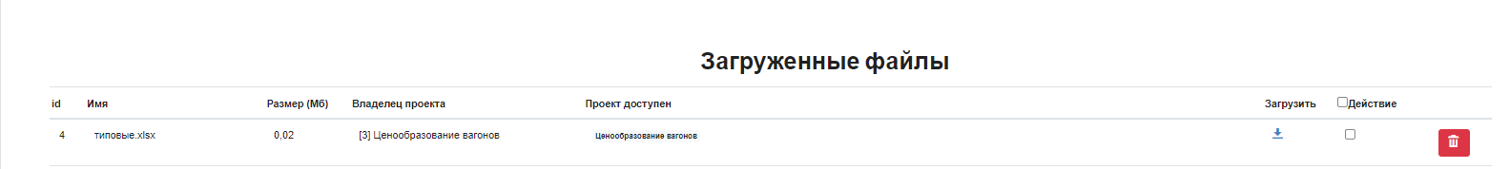
Рисунок 3.5.3 – Экземпляр базы данных раздела «Данные»
Для сохранения на ПК пользователя из базы данных ранее загруженных файлов необходимо нажать на кнопку загрузки, расположенную справа от наименования выбранного файла (рис. 3.5.4).
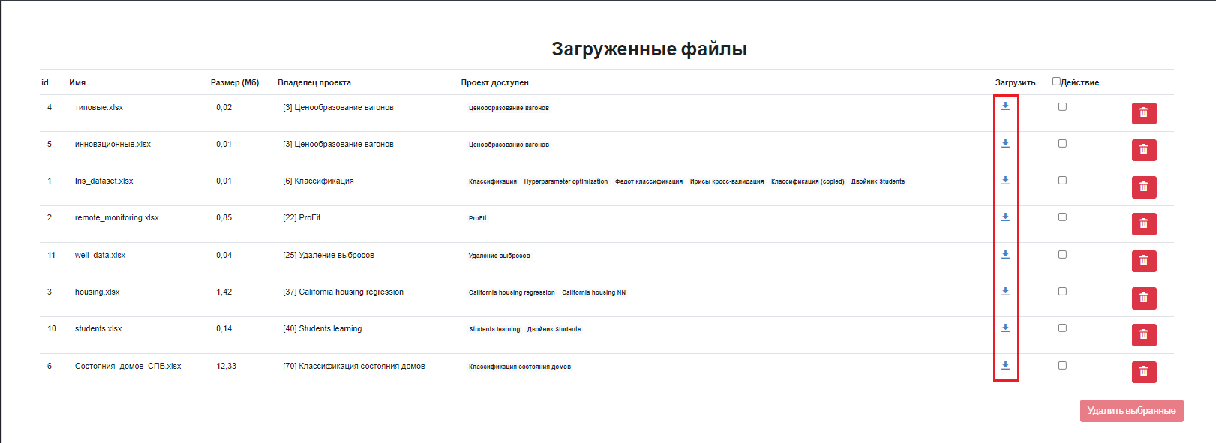
Рисунок 3.5.4 – Сохранение ранее загруженных файлов на ПК пользователя
Удалить уже существующие файлы из базы данных можно двумя способами:
- Для удаления единичного экземпляра необходимо нажать на кнопку удаления в виде корзины, расположенную справа от наименования выбранного файла (рис 3.5.5);
- Для удаления сразу нескольких фалов необходимо в столбце «Действие» поставить галочку в окошке, расположенном справа от наименования выбранных фалов, а затем нажать на кнопку «Удалить выбранные» (рис. 3.5.6).
Далее необходимо подтвердить действие удаления на сайте, нажав на кнопку «ОК» во вновь появившемся окне, а для отмены удаления необходимо нажать на кнопку «Отмена».
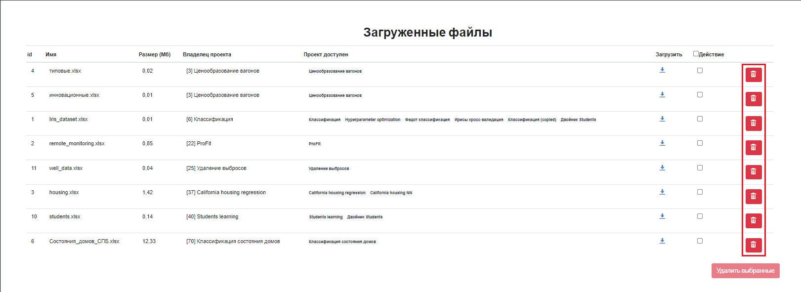
Рисунок 3.5.5 – Кнопки удаления единичного экземпляра файлов из базы данных
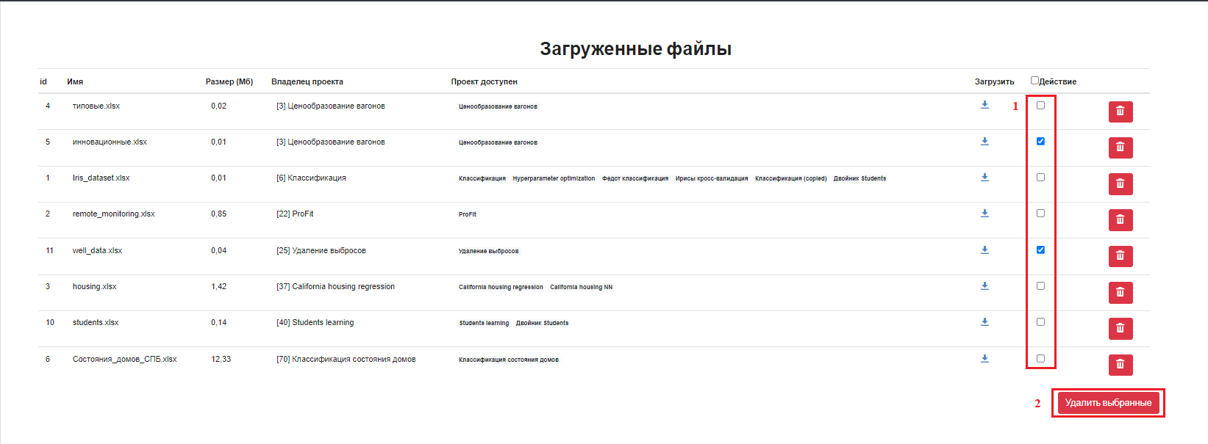
Рисунок 3.5.6 – Механизм удаления нескольких файлов из базы данных
3.6. Работа с редактором моделей проектов
Для создания или редактирования моделей, а также редактирования перечня используемых моделей проектов в меню находится раздел «Модели» (рис. 3.6.1).
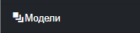
Рисунок 3.6.1 – Выбор раздела «Модели» из основного меню
Интерфейс редактора моделей проектов состоит из следующих подразделов (рис. 3.6.2):
- «Пользовательские модели»;
- «Создание модели».
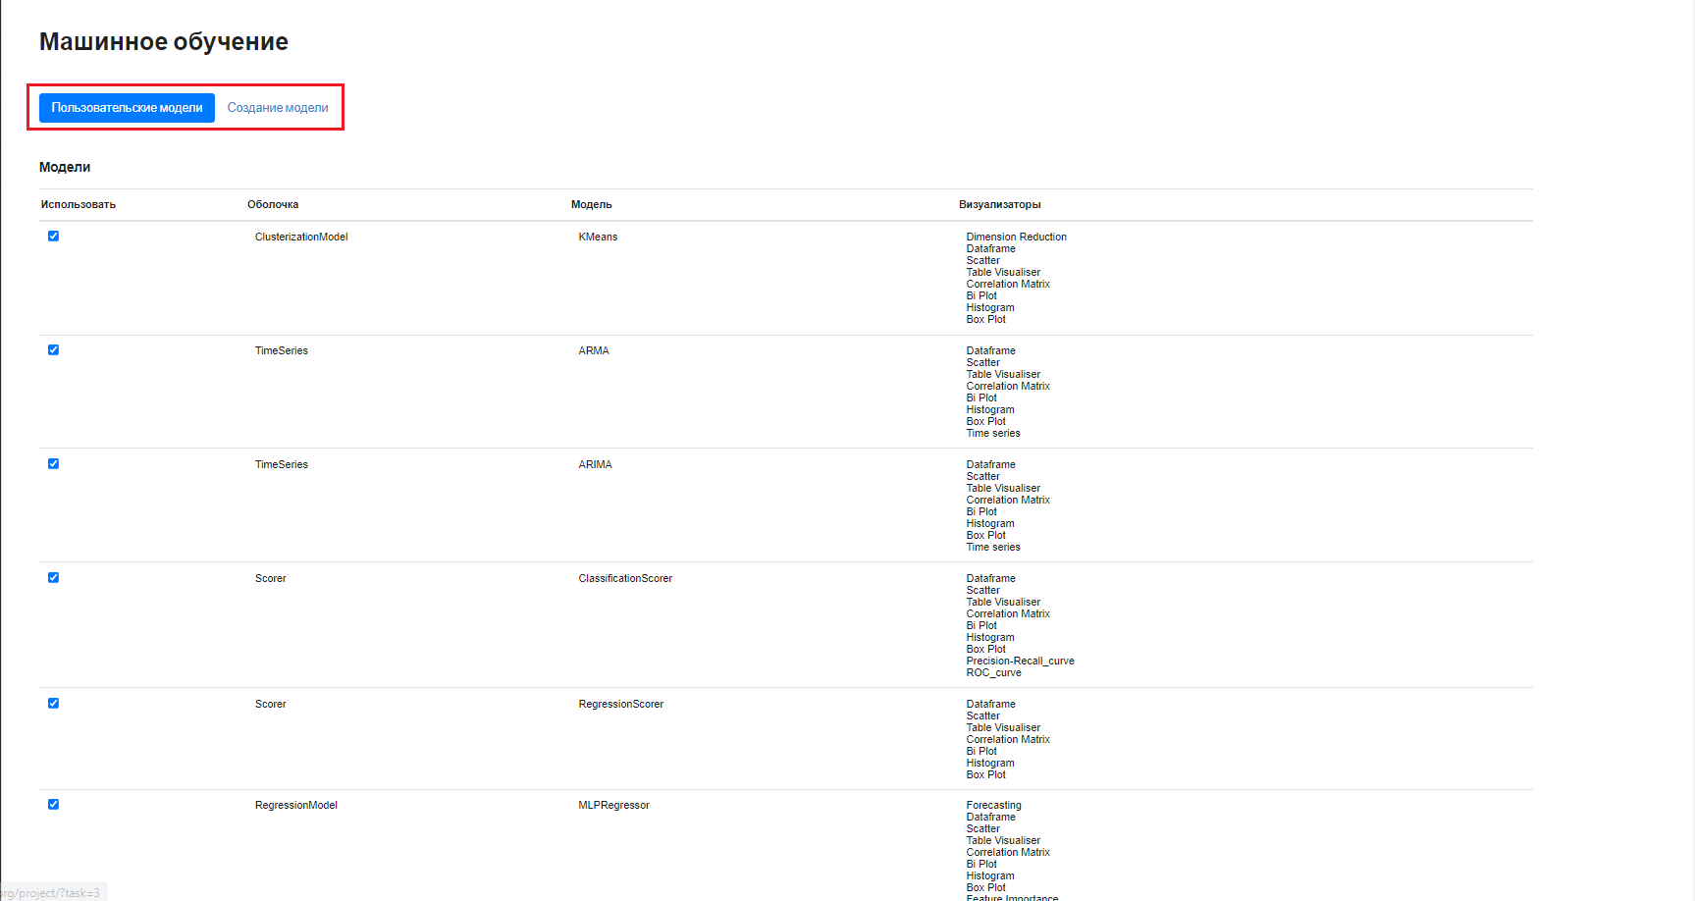
Рисунок 3.6.2 – Подразделы редактора моделей
В подразделе «Пользовательские модели» расположен перечень всех ранее созданных моделей. Из данного перечня можно выбрать модели, которые будут использоваться в создаваемых проектах. Для доступа к моделям в редакторе проектов слева от наименования необходимой модели в колонке «Использовать» должна стоять галочка (рис. 3.6.3). Если галочки рядом с моделью из перечня нет, то данная модель не будет использоваться при анализе проектов.
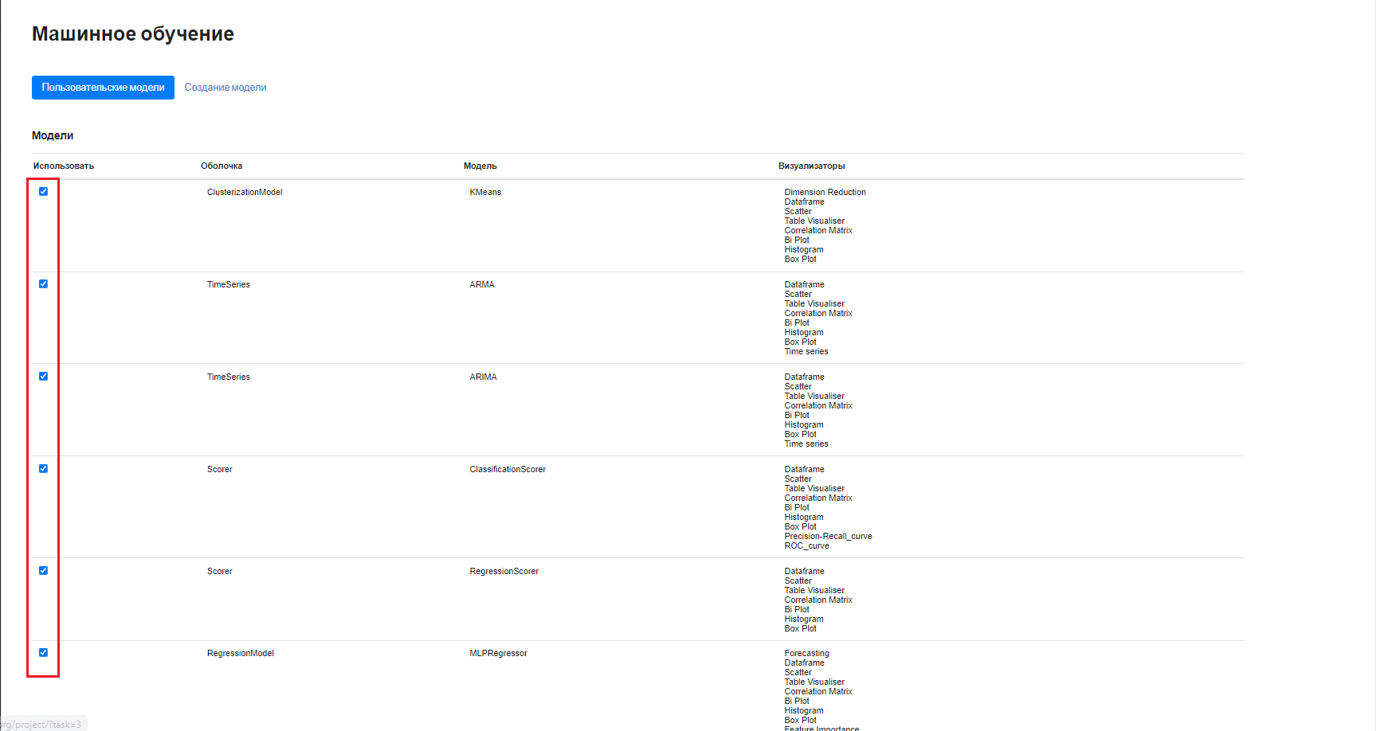
Рисунок 3.6.3 – Выбор моделей, используемых в проектах платформы
Для создания новой модели в подразделе «Создание модели» необходимо заполнить поле с наименованием модели («Имя модели»), загрузить данные созданной ранее на ПК пользователя модели в программу («Выберете архив…») и нажать на кнопку «Создать» (рис. 3.6.4). Для загрузки характеристик новой модели нужно нажать на кнопку «Browse», выбрать архив с загружаемой моделью в открывшемся окне проводника ПК пользователя и нажать кнопку «Открыть».
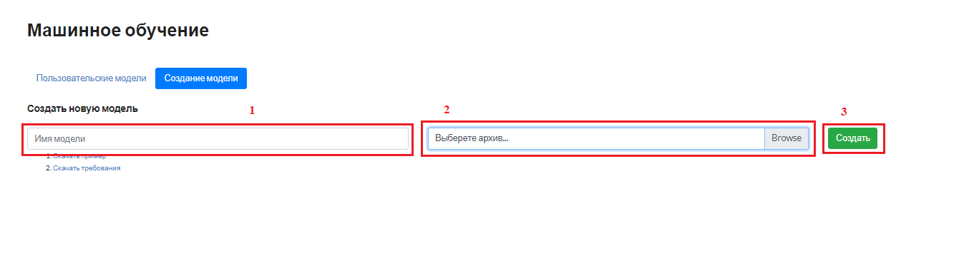
Рисунок 3.6.4 – Создание новой модели в подразделе «Пользовательские модели» редактора свойств проектов и графов проектов типа «Балансовые модели»
Для создания собственной модели, работающей в программе, существуют справочные материалы, а именно пример модели и требования к создаваемой модели. Для загрузки примера модели необходимо нажать на «Скачать пример», а для загрузки требований к модели – на «Скачать требования» (рис. 3.6.5).
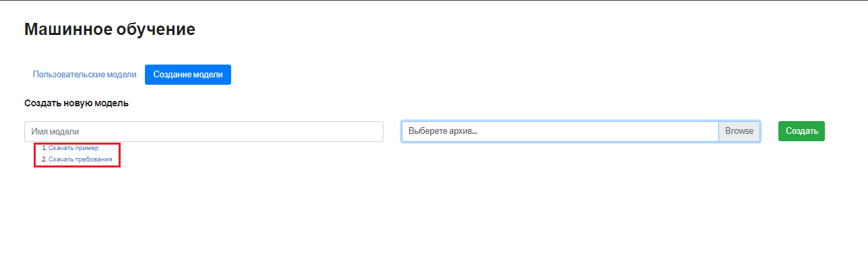
Рисунок 3.6.5 – Загрузка примера модели и требований к создаваемой модели в подразделе «Пользовательские модели» редактора свойств проектов и графов проектов типа «Балансовые модели»
Пример модели представляет собой сжатую ZIP-папку с наименованием «example.zip», а требования – текстовый документ с наименованием «Требования для Машинное обучение.txt» (рис. 3.6.6). Новая модель, а именно её характеристики и алгоритм работы, прописываются с использованием языка программирования Python. В листинге 3.6.1 представлен пример новой модели, скачанный из подраздела «Создание модели» и расположенный в ZIP-папку с наименованием «example.zip», в файле «_abstract_module.py».
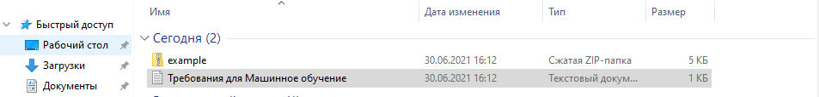
Рисунок 3.6.6 – Справочные материалы для моделей проектов в папке загрузок ПК пользователя
Листинг 3.6.1
import ast
import re
from abc import ABC, abstractmethod
import numpy as np
from django.template import Template, Context

from numpydoc.docscrape import NumpyDocString

from data.modules.machine_learning.plot_methods.dataframe import dataframe
from data.modules.machine_learning.plot_methods.histogram import histogram
from data.modules.machine_learning.plot_methods.bi_plot import bi_plot
from data.modules.machine_learning.plot_methods.correlation_matrix import correlation_matrix
from data.modules.machine_learning.plot_methods.table_visualiser import table_visualiser
from data.modules.machine_learning.plot_methods.scatter import scatter
from data.modules.machine_learning.plot_methods.box_plot import box_plot

def prepare_model_arguments(arguments):
parameters = {}
for k, v in arguments.items():
if isinstance(v, str) and not v:
continue

if isinstance(v, str) and ';' in v:
if v.count(';') == 2:
min_val, max_val, step = v.split(';')
else:
min_val, max_val = v.split(';')
step = '1'

v = np.arange(ast.literal_eval(min_val), ast.literal_eval(max_val) + 1, ast.literal_eval(step)).tolist()

elif isinstance(v, str) and v and v[0] == '(' and v[-1] == ')': # it is tuple
v = tuple(map(ast.literal_eval, filter(lambda v: v, v[1:-1].split(','))))

elif isinstance(v, str) and v.replace('.', '').isnumeric():
v = float(v) if '.' in v else int(v)

parameters[k] = None if isinstance(v, str) and v.lower() in {'none', 'nan'} else v

return parameters

def process_arguments(f):
def func(self, *args, **kwargs):
if len(args) == 0 and 'properties' not in kwargs:
return f(self, *args, **kwargs)

parameters_input = kwargs['properties'] if 'properties' in kwargs else args[2]
parameters = prepare_model_arguments(parameters_input)

if 'properties' in kwargs:
kwargs['properties'] = parameters
return f(self, *args, **kwargs)

return f(self, *args[:2], parameters, **kwargs)

return func

def get_params(name, params):
res = {}
for k, v in params.items():
k_splitted = k.split('.')
if name == k_splitted[0] and k_splitted[1] not in res:
if len(k_splitted) == 3 and k_splitted[2] in {'from', 'to'}:
param_key = '{}.{}'.format(k_splitted[0], k_splitted[1])
val = [params['{}.from'.format(param_key)], params['{}.to'.format(param_key)]]
if val and val[0] and val[1]:
res[k_splitted[1]] = val
elif isinstance(v, (bool, int, float)) or v:
res[k_splitted[1]] = v

return res

class AbstractModule(ABC):
def __init__(self, instance, plots=None):
"""

:param instance: Base instance method, it this class can be applied for several methods
:param plots:
"""
self.instance = instance

self.params_exceptions = {'verbose', 'n_jobs', 'X', 'y'}
self._observers = []

self.separate_thread = True
self.to_plot = {'in': True, 'out': True}

self.plots_model = {}
if plots is None:
plots = []

for visualizer in [dataframe, scatter, table_visualiser, correlation_matrix, bi_plot, histogram, box_plot]:
if visualizer not in plots:
plots.append(visualizer)

self.plots = dict(map(lambda v: (re.sub(r'([A-Z])', ' \\1', v.__class__.__name__).lstrip(), v), plots))

def initialize(self, node):
pass

def add_observer(self, observer):
self._observers.append(observer)

def notify(self, **kwargs):
for observer in self._observers:
observer.inside_update(**kwargs)

def get_docs(self, docs=None):
"""
[Optional if there is the instance]
Returns the documentation of instance method for creating of arguments for this module
:return:
"""
if docs is None and self.instance is not None:
docs = self.instance.__doc__

if isinstance(docs, str) and docs.split('\n')[0]:
docs = '\n ' + docs

return docs

def get_params(self, properties, only_read=False, extra_parameters: list = None) -> list:
"""
Получить из документации кокретного метода/модели список параметров и информацию о них
:param properties: Сохраненные в бд свойства
:param only_read: Если треубется запретить изменения возвращаемым свойствам (например, если зашел
пользователь в проект, у которого нет прав на редактирование)
:param extra_parameters: Кастомизированные параметры выбранной модели (исключают параметры из документации
:return: Список объектов с параметрами
"""
if self.instance is None:
return []

name, doc = self.get_name(), self.get_docs()
params_exceptions: set = self.params_exceptions
if extra_parameters is not None:
params_exceptions = params_exceptions | set(map(lambda v: v['name'], extra_parameters))

if doc is None:
return []

from data.modules.machine_learning.properties.models_title import get_model_parameters

parameters = get_model_parameters(name, NumpyDocString(doc)['Parameters'], properties, only_read)

return list(filter(lambda v: v['name'] not in params_exceptions, parameters))

def get_extra_params(self, extra_params=None, **kwargs) -> list:
"""
Вернуть дополнительные параметры для модели
[Optional] Extension of model parameters
:param extra_params: list(dict(model: str, name: str, default: str, description: str, types: dict))
:param kwargs: dict(node: Node, default_values: dict)
:return:
"""
only_read = kwargs.get('only_read', False)
if extra_params is None:
extra_params = []
if 'prop_values' in kwargs:
prop_values = get_params(self.get_name(), kwargs['prop_values']) # Получить свойства для модуля

for param in extra_params:
param['value'] = prop_values.get(param['name'], param['default'])
param['description'] = f'{param.get("description")}, default_value = {param["default"]}'
if only_read:
param['disabled'] = 'disabled'

return extra_params

def get_extra_features(self, **kwargs):
"""
Получить дополнительные признаки для детей
[Optional] The values which the model to translate to out nodes
:param kwargs: columns=features, node=self, parents=parents, properties=properties
:return: dict(id_of_feature: dict(group=self.get_name(), content=name_if_feature))
"""
return {}

def collect_parent_features(self, node):
features = []
for edge in node.get_edges('input'):
parent = node.graph.nodes_map[edge['from']]
parent_features: dict = parent.get_feature_options_filtered(edge=edge)

features.extend(list(map(lambda v: v['content'], parent_features.values())))
return features

def form_features_by_list(self, node_id: str, features: list, group_name='') -> dict:
"""
Сформировать список признаков из списка
:param node_id:
:param features: список признаков, в формате ['Признак 1', 'Признак 2', ...]
:param group_name: Наименование группы (можно оставить пустым)
:return: словарь признаков для свойств узлов графа на фронте
"""
if not group_name:
group_name = self.get_name()
if len(node_id) > 5:
node_id = node_id[-5:]
return dict(map(lambda v: (f'{node_id}:{v}', {'group': group_name, 'content': v}), features))

def get_id(self):
return self.get_name()

def get_name(self):
"""
[Optional] Returns the __name__ of instance
:return:
"""
if self.instance is not None:
return self.instance.__name__
return ''

@staticmethod
def get_instance_name(model=None, instance=None, **kwargs):
if instance is None:
return model.__name__
return instance.__name__

@staticmethod
def get_instance_id(model=None, instance=None, **kwargs):
return AbstractModule.get_instance_name(model, instance, **kwargs)

def validate_nan_values(self, df):
is_nan_columns = df.isna().any()
assert not is_nan_columns.any(), 'The input dataset contains nan values in columns: ' \
f'{is_nan_columns[is_nan_columns.values].index.tolist()}'

def validate_target_selected(self, node, target_column, **kwargs):
errors, warning = [], []

if target_column is None:
errors.append('Целевой столбец не выбран (выбирается во входящих ребрах)')

return errors, warning

def validate(self, node, target_column, **kwargs):
errors, warning = [], []
return errors, warning

@property
def is_plotting(self):
"""
if to plot the data of this model
:return:
"""
return len(self.plots_model) > 0 or len(self.plots) > 0

def get_columns(self, node):
return getattr(self, 'columns', [])

def get_plots(self, is_model=False, **kwargs):
plots = self.plots
if is_model:
plots = dict(**self.plots_model, **plots)

return dict(map(lambda kv: (kv[0], kv[1].get_template(plot_type=kv[0], **kwargs)), plots.items()))

def plot(self, df, target_column, additional_data):
assert 'plot_type' in additional_data, 'argument "plot_type" must be in arguments'
plot_type = additional_data.get('plot_type')
plotting = self.plots[plot_type] if plot_type in self.plots else self.plots_model[plot_type]
data = df['df'] if isinstance(df, dict) else df

plots = {
plot_type: plotting.plot(data, target_column, **additional_data)
}

return plots

@abstractmethod
@process_arguments
def call(self, df, target_column, model_parameters, **kwargs):
"""
The calling of the node
:param df: translated DataFrame collected from parent nodes.
:param target_column:
:param kwargs:
:return:
"""
pass

@abstractmethod
def apply(self, df):
"""
Применить обученную модель на передаваемых данных df. Исспользуется только в тех моделях, где есть обучаемая
модель. Например RegressionModels.
:param df:
:return: Результаты применения. Обычно это словарь, например {"predict": [...]}
"""
pass

def get_template(self) -> str:
"""
Сформировать html код с отображением результатов (прототип для наследуемых классов). Пример RegressionModels
:return:
"""
return ''

def build_table_by_df(self, df, label=''):
template = Template("""{% load i18n %}
<div class="row">
<div class="col-12">
{% if label %}
<label>{% trans label %}:</label>
{% endif %}
<table class="table datatable">
<thead>
<tr>
{% for col in columns %}
<th>{% trans col %}</th>
{% endfor %}
</tr>
</thead>
<tbody>
{% for row in data %}
<tr>
{% for val in row %}
<td>{{ val }}</td>
{% endfor %}
</tr>
{% endfor %}
</tbody>
</table>
</div>
</div>""")

context = Context({
'columns': df.columns.tolist(),
'data': df.values,
'label': label
})

return template.render(context)

def copy(self):
return self
# TODO Сделать нормальный метод copy
# if hasattr(self.instance, 'copy'):
# return self.instance.copy()
# else:
# return self.instance

def update_features(self, node, features: dict):
"""
[Optional] To manipulate the input features from features nodes
:param node: model node
:param features: dictionary of features (Format - see "get_extra_features" method)
:return:
"""
return features
3.7. Работа с редактором свойств графов проектов
Для редактирования свойств графов проектов в меню находится раздел «Настройки». (рис. 3.7.1).
Рисунок 3.7.1 – Выбор раздела «Настройки» из основного меню
Интерфейс редактора свойств графов проектов состоит из следующих подразделов (рис 3.7.2):
- «Стили узлов и ребер»;
- «Свойства узлов и ребер»;
- «Типы узлов и ребер».
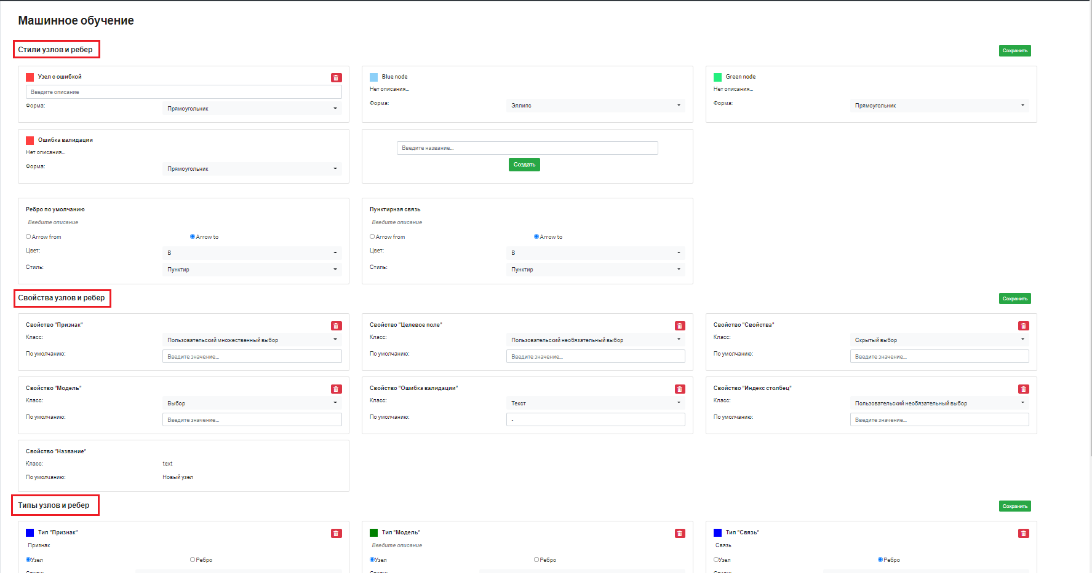
Рисунок 3.7.2 – Подразделы редактора свойств графов проектов
Для сохранения изменений характеристик узлов и ребер графов создаваемых проектов в каждом разделе расположена кнопка «Сохранить» (рис. 3.7.3).
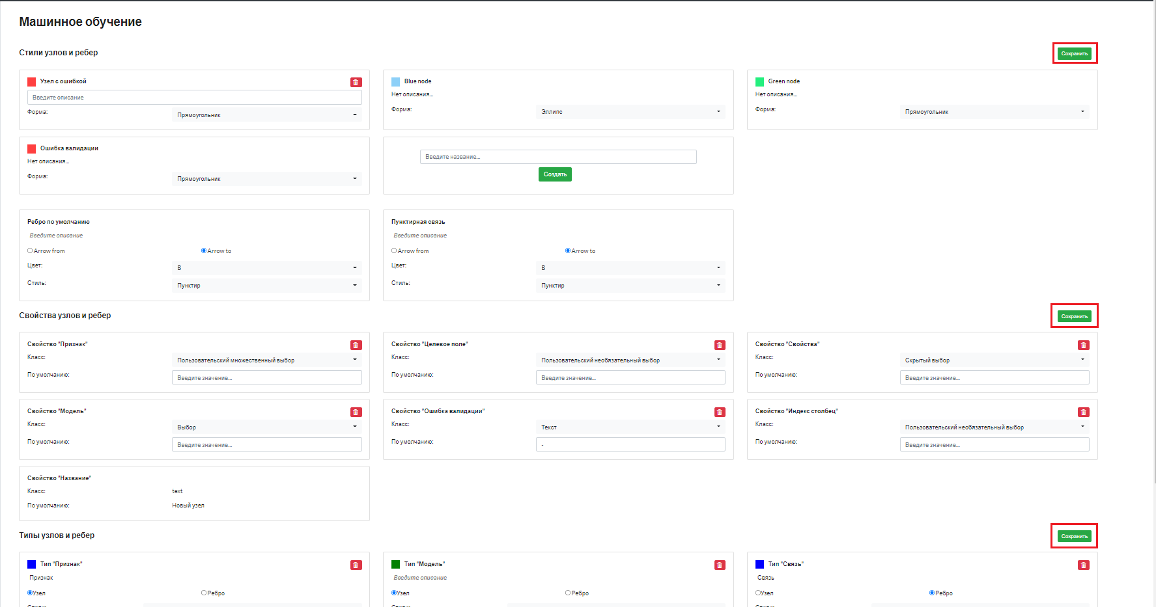
Рисунок 3.7.3 – Сохранение изменений свойств графов проектов всех разделов
3.8. Работа в личном кабинете пользователя
Для доступа в личный кабинет необходимо в основном меню платформы, расположенном слева на экране, зайти в раздел «Личный кабинет» (рис. 3.8.1) или выбрать иконку в виде человека и в выпадающем меню перейти в раздел «Личный кабинет» (рис. 3.8.2).
Рисунок 3.8.1 – Выбор раздела «Личный кабинет» из основного меню
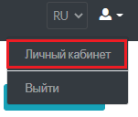
Рисунок 3.8.2 – Переход в личный кабинет пользователя
На странице личного кабинета доступны следующие поля для изменения данных о пользователе (рис. 3.8.3):
- Электронная почта пользователя (Email);
- Имя пользователя (Имя);
- Фамилия пользователя (Фамилия);
- Поля для изменения пароля пользователя (Смена пароля). Для смены пароля необходимо ввести новый пароль дважды.
Для сохранения изменений в информации пользователя необходимо нажать на кнопку «Сохранить».
Также на странице личного кабинета доступна информация о ключе Api, для обновления которого необходимо нажать на кнопку «Перезагрузить ключ Api».
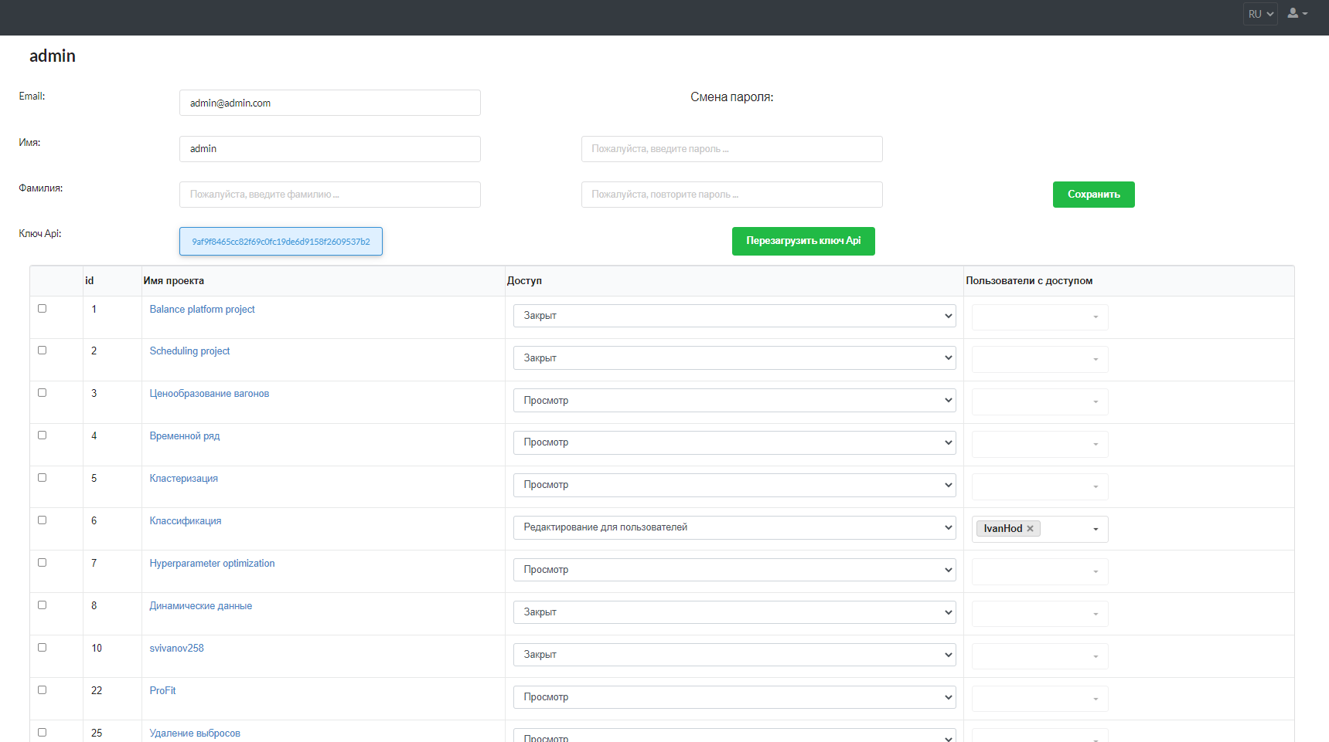
Рисунок 3.8.3 – Страница личного кабинета пользователя
Из личного кабинета можно предоставить доступ к созданным пользователем проектам. Для предоставления доступа необходимо рядом с необходимым проектом из выпадающего списка выбрать уровень доступа (рис. 3.8.4):
- «Закрыт» (доступ не предоставлен)
- «Просмотр» (всем сторонним пользователям платформы разрешен просмотр проекта)
- «Редактирование» (всем сторонним пользователям платформы разрешено изменение проекта)
- «Просмотр для пользователей» (просмотр проекта разрешен только указанным в столбце «Пользователи с доступом» пользователям платформы)
- «Редактирование для пользователей» (изменение проекта разрешено только указанным в столбце «Пользователи с доступом» пользователям платформы)
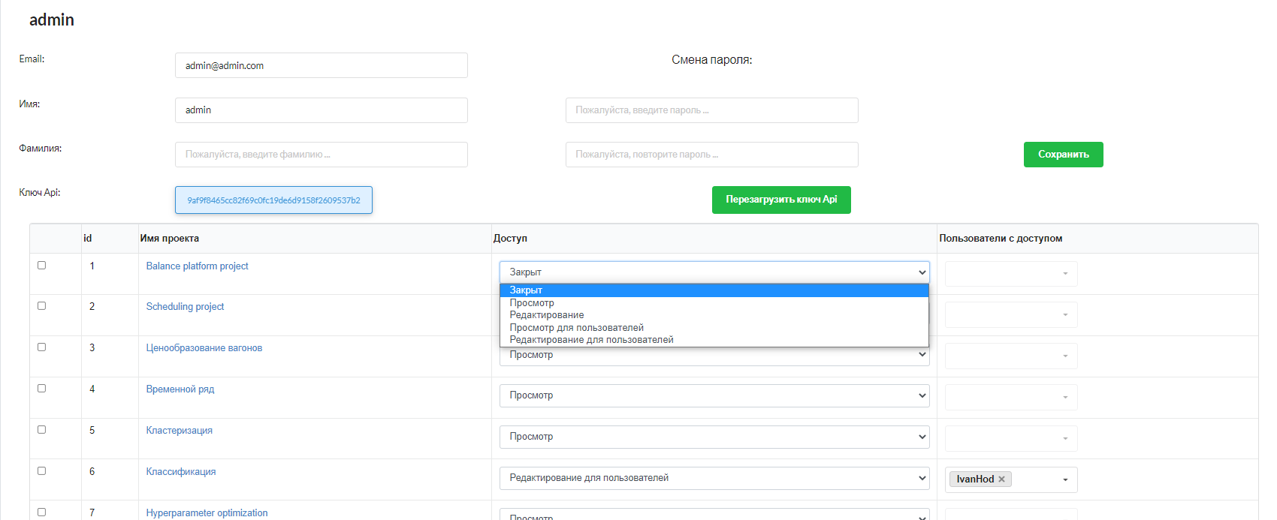
Рисунок 3.8.4 – Выбор уровня доступа сторонним пользователей к проектам
Далее для уровней доступа «Просмотр для пользователей» и «Редактирование для пользователей» из выпадающего списка необходимо выбрать пользователей платформы, которым предоставляется этот доступ (рис. 3.8.5).
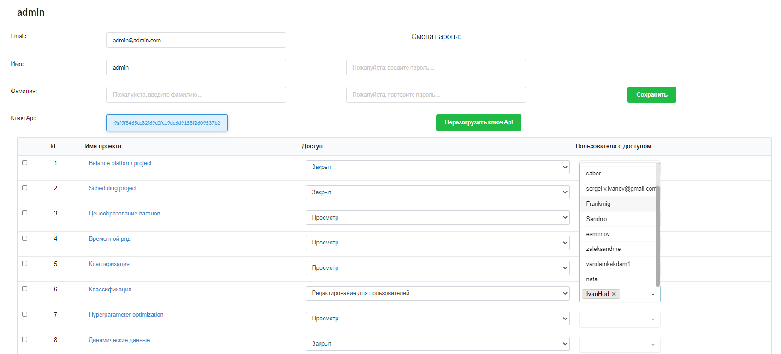
Рисунок 3.8.5 – Выбор сторонних пользователей для работы с проектами
3.9. Работа с цифровыми двойниками проектов
Для создания и редактирования цифровых двойников проектов в меню находится раздел «Цифровой двойник» (рис. 3.9.1). Цифровые двойники проектов используются для работы с ранее созданными проектами, при этом оригинальные экземпляры проектов не подвергаются каким-либо изменениям.
Рисунок 3.9.1 – Выбор раздела «Цифровой двойник» из основного меню
На протяжении всей страницы раздела расположены окна с наименованием всех существующих цифровых двойников проектов с изображением сетевых графов, созданных в рамках представленных проектов (рис. 3.9.2).
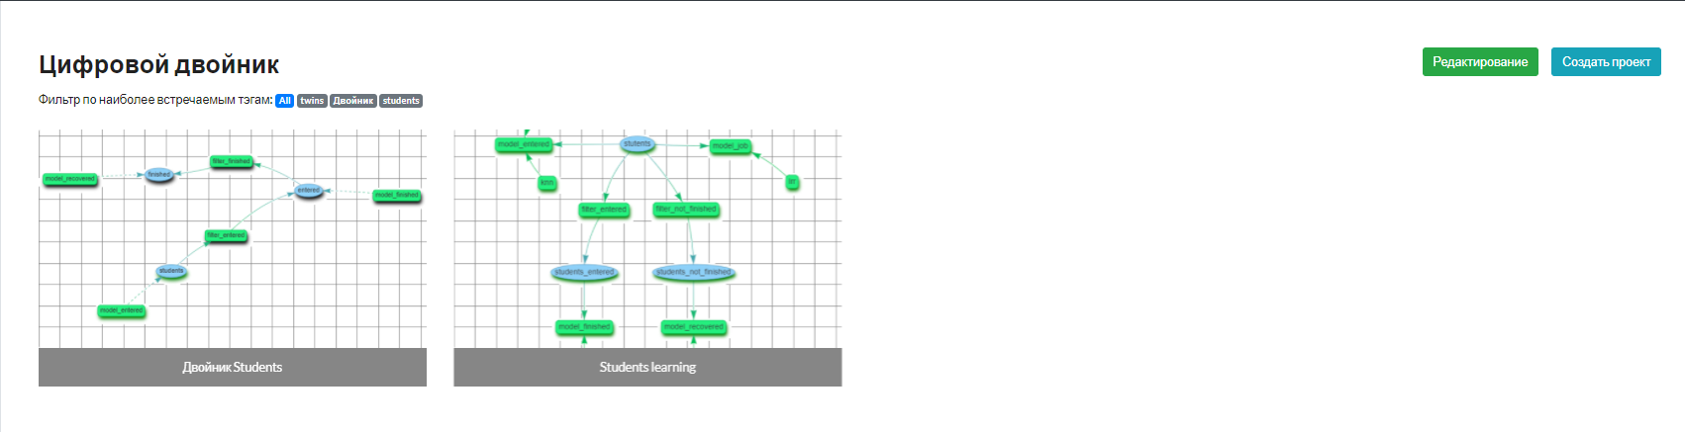
Рисунок 3.9.2 – Перечень ранее созданных цифровых двойников проектов
Для упрощения поиска необходимого цифрового двойника проекта сверху страницы расположена навигация по наиболее часто встречающимся тэгам (рис.3.9.3). Для осуществления поиска необходимо нажать на нужный тэг.
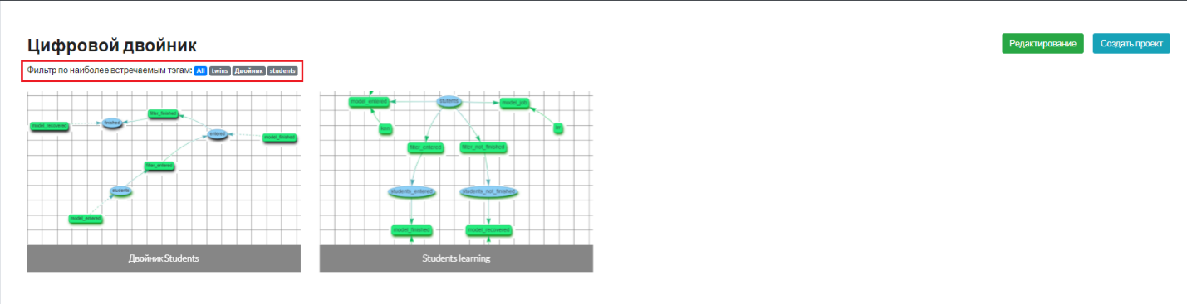
Рисунок 3.9.3 – Навигация по ранее созданным цифровым двойникам проектов
Создание, удаление и редактирование цифровых двойников проектов, а также вывод результатов моделирования, перечень выходных фалов цифровых двойников проектов и сохранение их на ПК пользователя осуществляется аналогично соответствующим действиям непосредственно с проектами, за исключением того, что при создании цифрового двойника указывается проект, являющийся его базой.
3.10. Выходные данные
В ходе проектирования можно скачать в формате PDF-файла отчеты с каждого раздела:
- Отчет для подраздела «Данные» содержит перечень задействованных в проекте файлов с данными, используемыми для модели (рис. 3.10.1).
- Отчет для подраздела «Редактор» содержит сетевой граф проекта (рис. 3.10.2).
- Отчет для подраздела «Анализ данных» содержит таблицы с данными, используемыми при работе модели (рис. 3.10.3).
- Отчет для подраздела «Вычисления» содержит результаты работы модели проекта (рис. 3.10.4).
Рисунок 3.10.1 – Отчет для подраздела «Данные» проекта «Классификация»
Рисунок 3.10.2 – Отчет для подраздела «Редактор» проекта «Классификация»
Рисунок 3.10.3 – Отчет для подраздела «Анализ данных» проекта «Классификация»
Рисунок 3.10.4 – Отчет для подраздела «Вычисления» проекта «Классификация»
При нажатии в разделе «Вычисления» редактора проектов на кнопку «Скачать данные» происходит загрузка файлов Excel с таблицами данных, полученных в результате моделирования (рис. 3.10.5).
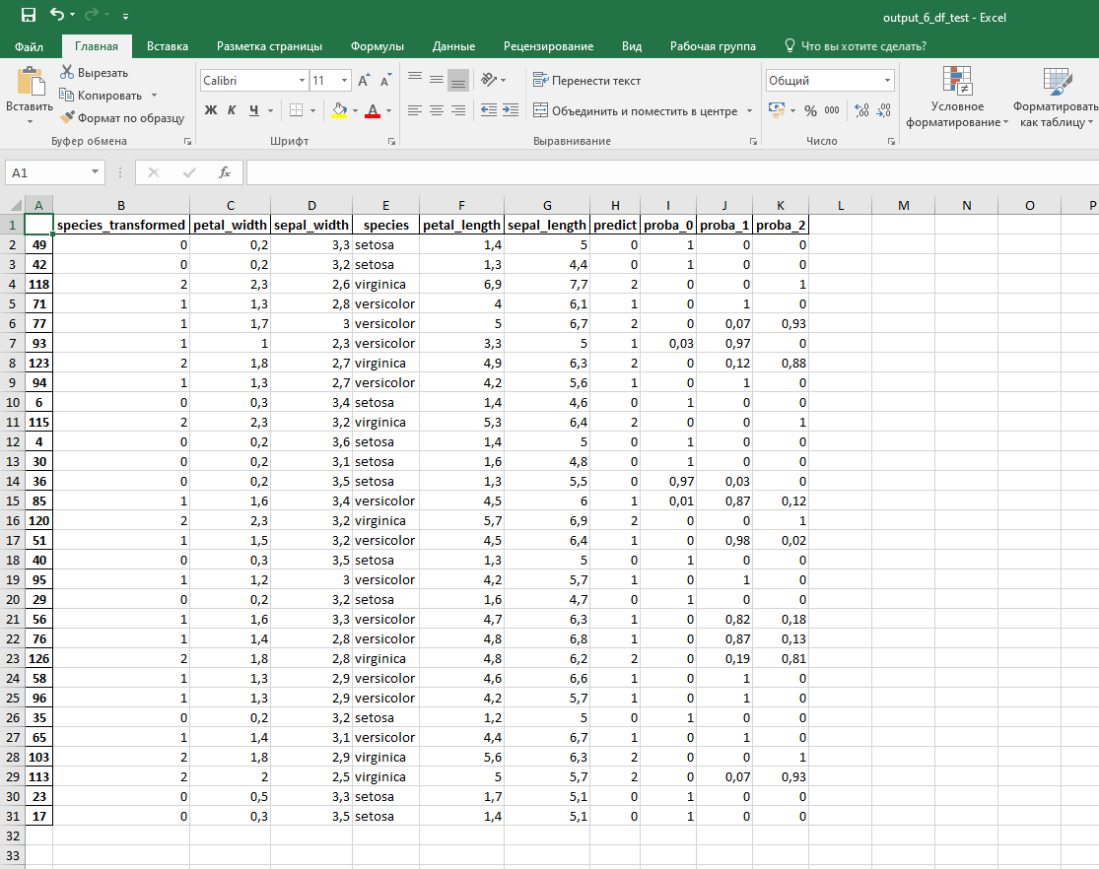
Рисунок 3.10.5 – Файл Excel с результатами работы проекта «Классификация»
- Сообщения оператору
Сообщения оператору являются стандартными уведомлениями браузера при совершении неверных недопустимых действий.

